ỦY BAN NHÂN DÂN THÀNH PHỐ HỒ CHÍ MINH

TRƯỜNG CAO ĐẲNG LÝ TỰ TRỌNG THÀNH PHỐ HỒ CHÍ MINH

GIÁO TRÌNH

MÔN HỌC: LẬP TRÌNH QUẢN LÝ
NGÀNH: TIN HỌC ỨNG DỤNG
TRÌNH ĐỘ: CAO ĐẲNG
Ban hành kèm theo Quyết định số: /QĐ-LTT-ĐT ngày tháng năm 2019 của Hiệu trưởng Trường Cao đẳng Lý Tự Trọng Thành phố Hồ Chí Minh

LƯU HÀNH NỘI BỘ

LỜI GIỚI THIỆU
Từ cuối những năm 80, hãng Microsoft đã cho ra đời hệ điều hành Windows, đánh dấu một bước ngoặt trong phát triển các ứng dụng phần mềm trên nền Windows (giao diện GUI- Graphical User Interface). Một trong những ứng dụng nổi bật nhất đi kèm lúc đó là bộ phần mềm tin học văn phòng Microsoft Office. Từ đó đến nay, bộ phần mềm này vẫn chiếm thị phần số 1 trên thế giới trong lĩnh vực tin học văn phòng.
Ngoài những ứng dụng về văn phòng quen thuộc phải kể đến như: MS Word - để soạn thảo tài liệu; MS Excel - bảng tính điện tử; MS Powerpoint - để trình chiếu báo cáo;... còn phải kể đến phần mềm quản trị cơ sở dữ liệu rất nổi tiếng đi kèm: MS Access. Đến nay phiên bản mới nhất là Access2010. Toàn bộ nội dung giáo trình này, chúng tôi giới thiệu trên Access2010. Về cơ bản, mỗi phiên bản chỉ khác một số tính năng đặc biệt và một chút về giao diện.
Nếu là người chưa từng biết gì về Access, bạn sẽ có một câu hỏi:
Access làm được gì, và những ứng dụng của nó trong thực tế?
- Access là một Hệ quản trị cơ sở dữ liệu quan hệ (RDMS- RelationalDatabase Management System), rất phù hợp cho các bài toán quản lý vừa và nhỏ. Hiệu năng cao và đặc biệt dễ sử dụng- bởi lẽ giao diện sử dụng phần mềm này gần giống hệt một số phần mềm khác trong bộ MS Office quen thuộc như : MS Word, MS Excel;- Hơn nữa, Access còn cung cấp hệ thống công cụ phát triển khá mạnh đi kèm (Development Tools). Công cụ này sẽ giúp các nhà phát triển phần mềm đơn giản trong việc xây dựng trọn gói các dự án phần mềm quản lý qui mô vừa và nhỏ. Đặc biệt những ai muốn học phát triển phần mềm thì đây là cách dễ học nhất, nhanh nhất giải quyết bài toán này.
- Đến đây có thể khẳng định được 2 ứng dụng chính của Access là :
1. Dùng để xây dựng hệ cơ sở dữ liệu (chỉ là phần cơ sở dữ liệu, còn phần phát triển thành phần mềm có thể dùng các công cụ khác để làm như : Visual Basic, Visual C, Delphi, .NET,..)
2. Có thể dùng để xây dựng trọn gói những phần mềm quản lý qui mô vừa và nhỏ.
Là người biên soạn giáo trình tôi xin chân thành cám ơn các thầy, cô tổ Khoa Học Máy Tính đã đóng góp ý kiến để giúp tôi hoàn thành việc biên soạn giáo trình này.

Thành phố Hồ Chí Minh, ngày tháng năm 20
Tham gia biên soạn
1. Nguyễn Thị Thủy
2……….
3………..

MỤC LỤC

TRANG

CHƯƠNG I: TỔNG QUAN VỀ MICROSOFT ACCESS 2
BÀI 1: MỞ ĐẦU 2
I. KHÁI NIỆM VỀ MICROSOFT ACCESS 2
II.Yêu cầu cấu hình, cài đặt 2
1/ Yêu cầu cấu hình 2
2/ Cài đặt 2
III. Khởi động và thoát khỏi Access 2
1/ Khởi động 2
2/ Thoát khỏi Access 3
IV. Màn hình khởi động của Access 3
BÀI 2: CƠ SỞ DỮ LIỆU TRONG ACCESS 3
I. Cơ sở dữ liệu 3
II. Các thao tác cơ bản với tập tin CSDL 3
1/ Tạo CSDL mới 3
2/ Mở CSDL 3
3/ Đóng CSDL 3
4/ Thu gọn và sửa chữa tập tin CSDL 4
5/ Ẩn hoặc hiện CSDL 4
6/ Đặt hoặc hủy mật mã cho CSDL 4
7/ Bảo mật và tháo mật CSDL 4
III. Các thao tác cơ bản với từng đối tượng 4
1/ Đổi tên đối tượng 5
2/ Xóa đối tượng 5
3/ Sao chép đối tượng 5
CHƯƠNG II: BẢNG DỮ LIỆU (TABLE) 5
BÀI 3: THIẾT KẾ BẢNG 5
I. Cấu trúc logic của một bảng 5
1/ Khái niệm bảng 5
2/ Kiểu dữ liệu của vùng (fields) 6
II. Các thao tác thiết kế bảng 7
III. Quy định các thuộc tính của một vùng 8
1/ General 8
2/ Lookup 10
IV. Các thao tác xử lý khi thiết kế bảng 10
1/ Chèn thêm vùng 10
2/ Xoá vùng 10
3/ Thay đổi vị trí vùng 10
4/ Khoá chính (primary key) 10
V. Thiết lập mối quan hệ giữa các bảng 11
1/ Các loại quan hệ 11
2. Thiết lập mối quan hệ 12
3. Chỉnh sửa mối quan hệ 13
4. Xóa mối quan hệ 13
BÀI 4: CÁC THAO TÁC TRÊN BẢNG 13
I. Thao tác cập nhập dữ liệu trên bảng 13
1/ Nhập dữ liệu 13
2/ Thêm mẫu tin 13
3/ Xoá mẫu tin 13
4/ Tìm kiếm 14
5/ Thay thế 14
6/ Sao chép và di chuyển dữ liệu 14
II. Thao tác điều chỉnh phần hiển thị của bảng 15
1/ Chọn font chữ 15
3/ Thay đổi vị trí cột 15
4/ Ẩn cột 15
5/ Giữ cố định cột 16
6/ Đổi tên cột 16
8/ Sắp xếp 16
III. Các thao tác trên bảng 16
1/ Đổi tên bảng 16
2/ Sao chép bảng 16
3/ Xoá bảng 17
4/ Nhập bảng (Import) 17
5/ Xuất bảng( Export) 17
CHƯƠNG III: TRUY VẤN (QUERIES) 18
BÀI 5: TẠO CÂU TRUY VẤN 18
I. Khái niệm câu truy vấn 18
II. Các loại câu truy vấn 18
III. Cách tạo câu truy vấn 19
1/ Dùng Wizard 21
IV. Hiện thị kết quả câu truy vấn 21
1/ Xem kết quả câu truy vấn ( tập tin động Dynaset) 21
2/ Chỉnh thuộc tính của một cột 22
3/ Hiển thị số mẫu tin dùng Top Value 22
V. Tổng hợp dữ liệu bằng truy vấn tuyển chọn (Select queries) 23
1/ Đặt điều kiện để lọc các mẫu tin 23
2/ Tạo các vùng mới 25
3/ Thực hiện các phép tính tổng số 27
VI. Truy vấn tham số và truy vấn chéo (Parameter and crosstab queries) 30
1/ Truy vấn tham số (Parameter Queries) 30
2/ Truy vấn chéo (Crosstab queries) 31
VII. Truy vấn hành động (Action queries) 32
1/ Truy vấn tạo bảng (Make table query) 32
2/ Truy vấn cập nhật (Update query) 33
3/ Truy vấn nối (Append query) 34
4/ Truy vấn xoá (Delete query) 34
CHƯƠNG IV: BIỂU MẪU (FORM) 35
BÀI 6: TẠO BIỂU MẪU DÙNG CÔNG CỤ CÓ SẴN 35
I. Khái niệm biểu mẫu 35
1/ Khái niệm 35
2/ Phân loại biểu mẫu 35
3/ Điều khiển (Control) 35
4/ Các kiểu điều khiển (Control) 35
II. Tạo biểu mẫu dùng công cụ có sẵn 35
1/ Dùng Autoform 36
2/ Dùng Wizard 36
3/ Lưu giữ biểu mẫu 38
BÀI 7: TỰ THIẾT KẾ BIỂU MẪU 38
I. Các thao tác thiết kế 38
1/ Các thành phần (Section) cửa biểu mẫu 38
2/ Thiết kế một biểu mẫu 39
2/ Thêm hay gỡ bỏ thành phần Form Header/Footer 39
3/ Thêm hay gỡ bỏ thành phần Page Header/Footer 39
4/ Thêm các điều khiển vào biểu mẫu 39
5/ Định dạng các điều khiển 41
6/ Tạo các đối tượng trong thanh công cụ ToolBox 42
7/ Chỉnh thuộc tính cho điều khiển 49
8/ Chỉnh thuộc tính cho biểu mẫu 49
II. Biểu mẫu chính / phụ 50
1/ Khái niệm 50
2/ Cách thiết kế biểu mẫu chính/phụ 50
3/ Hiệu chỉnh thiết kế của biểu mẫu phụ khi đang làm việc với biểu mẫu chính 52
CHƯƠNG V: BIỂU BÁO (REPORT) 52
BÀI 8: TẠO BIỂU BÁO DÙNG CÔNG CỤ CÓ SẴN 52
I. Khái niệm báo biểu 52
II. Tạo báo biểu dùng công cụ có sẵn 52
1/ Dùng AutoReport 52
2/ Dùng Report Wizard 53
BÀI 9: TỰ THIẾT KẾ BIỂU BÁO 58
I. Các thao tác thiết kế 58
1/ Cấu trúc của biểu báo 58
2/ Tạo báo biểu mới 60
3/ Tạo phân nhóm, sắp xếp dữ liệu 60
4/ Đánh số thứ tự trong báo biểu 62
II. Xem và in kết quả báo biểu 62
1/ Xem kết quả báo biểu 62
2/ In kết quả báo biểu 62
CHƯƠNG VI: TẬP LỆNH (MACRO) 62
BÀI 10: TẠO VÀ THI HÀNH TẬP LỆNH 62
I. Khái niệm tập lệnh 62
Các tập lệnh trong CSDL có thể kết hợp lại như là một nhóm tập lệnh (macro group). Việc nhóm các tập lệnh tương tự nhau thành một nhóm tập lệnh làm cho bạn thuận lợi trong việc tìm kiếm và bảo trì chúng. 63
II. Tạo mới và thi hành một tập lệnh 63
1/ Tạo tập lệnh 63
2/ Lưu tập lệnh 64
3/ Thi hành tập lệnh 64
III. Các thao tác chỉnh sửa tập lệnh 64
1/ Thao tác chọn 64
2/ Thay đổi các lệnh trong tập lệnh 64
3/ Xoá một hay nhiều lệnh trong tập lệnh 64
4/ Chèn thêm một lệnh trong tập lệnh 65
IV. Một số lệnh thường dùng 65
BÀI 2: TẬP LỆNH CÓ ĐIỀU KIỆN – NHÓM TẬP LỆNH – CÁCH LIÊN KẾT VÀ SỬ DỤNG TẬP LỆNH 71
I. Tập lệnh có điều kiện 71
1/ Ý nghĩa 72
2/ Tạo tập lệnh 72
3/ Hàm MsgBox 73
II. Nhóm tập lệnh 75
1/ Ý nghĩa 75
2/ Tạo nhóm tập lệnh 75
3/ Gọi thi hành một tập lệnh trong nhóm 76
III. Kết tập lệnh vào các biến cố 76
1/ Biến cố 76
2/ Cách kết một tập lệnh vào một biến cố 76
IV. Các tập lệnh đặc biệt 78
1/ Tập lệnh AutoExec 78
2/ Tập lệnh AutoKeys 78
3/ Bảng SendKeys Code 79
V. Sử dụng biến cố trong ứng dụng 79
2/ Biến cố mặc định(Default Event) 80
Form Section 81
Click 81
Nhấn chuột trong vùng phân đoạn của biểu mẫu. 81
3/ Biến cố hủy bỏ (Cancel Event) 81
4/ Quản lý các biến cố 82
VI. Làm việc với các biểu mẫu và các điều khiển 83
1/ Mở và đóng biểu mẫu 83
2/ Vào và ra khỏi một điều khiển 83
3/ Chuyển đổi qua lại các biểu mẫu đang mở 84
4/ Đáp lại các cú nhấn phím 85
Ctrl 85
2 85
VII. Làm việc với dữ liệu 85
1/ Thay đổi chuỗi trong hộp văn bản hoặc hộp kéo xuống 86
2/ Cập nhật dữ liệu trong một điều khiển hoặc mẫu tin 86
3/ Thêm mẫu tin 86
4/ Xoá mẫu tin 87
CHƯƠNG VII: LẬP TRÌNH 89
BÀI 11: BỘ MÃ LỆNH (MODULES) 89
I. Khái niệm 89
1/ Khái niệm bộ mã lệnh chuẩn (Standard module) và bộ mã lệnh lớp (Class Module) 89
2/ Các thành phần trong bộ mã lệnh 90
3/ Thủ tục biến cố(Event Procedure) 90
4/ Tên mặc định và tầm ảnh hưởng của các loại thủ tục 92
5/ Tạo và gọi các thủ tục 92
6/ Quy ước cách đặt tên các thành phần trong Visual Basic for Applications 94
7/ Sử dụng đối tượng Docmd (Do Commmand) 94
II. Các loại câu lệnh 95
1/ Lệnh khai báo 95
3/ Lệnh xử lý 98

CHƯƠNG I: TỔNG QUAN VỀ MICROSOFT ACCESS

BÀI 1: MỞ ĐẦU

I. KHÁI NIỆM VỀ MICROSOFT ACCESS
Từ cuối những năm 80, hãng Microsoft đã cho ra đời hệ điều hành Windows, đánh dấu một bước ngoặt trong phát triển các ứng dụng phần mềm trên nền Windows (giao diện GUI- Graphical User Interface). Một trong những ứng dụng nổi bật nhất đi kèm lúc đó là bộ phần mềm tin học văn phòng Microsoft Office. Từ đó đến nay, bộ phần mềm này vẫn chiếm thị phần số 1 trên thế giới trong lĩnh vực tin học văn phòng.

II.Yêu cầu cấu hình, cài đặt

1/ Yêu cầu cấu hình
Vi xử lý | Tối thiểu 500MHz
Hệ điều hành | Windows XP SP3, Windows 7
Bộ nhớ | 256 MB RAM
Đĩa cứng | 1.5GB

2/ Cài đặt

III. Khởi động và thoát khỏi Access

1/ Khởi động
Có thể khởi động Access theo nhiều cách:
- Mở lệnh Start | Programs | Microsoft Access của Window; hoặc có thể nhấn kép chuột lên tên taäp tin có phần mở rộng .MDB với biểu tượng của Microsoft Access.
Sau khi ra lệnh chạy chương trình Access, thông thường màn hình tiếp theo xuất
hiện cho phép chọn cách làm việc:
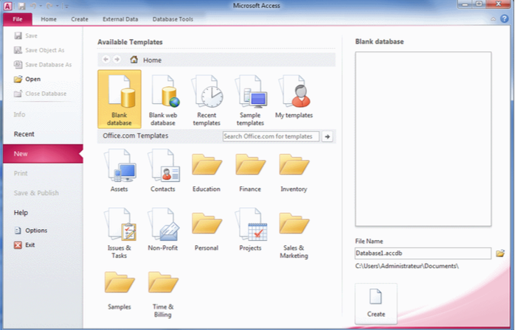
- Chọn Open a file: Mở tập tin CSDL đã được tạo trước đó.
- Chọn Create a New file - Blank Database tạo mới hoàn toàn tập tin CSDL Access (tập tin MDB rỗng)

2/ Thoát khỏi Access
- File – Exit hoặc ALT – F4 hoặc sử dụng nút Close trên cửa sổ Access đang mở.

IV. Màn hình khởi động của Access
Sau khi khởi động Microsoft Access, cửa sổ Microsoft Access sẽ xuất hiện:

BÀI 2: CƠ SỞ DỮ LIỆU TRONG ACCESS

I. Cơ sở dữ liệu
1/ Khái niệm:
CSDL là tập hợp có cấu trúc của dữ liệu liên quan đến 1 chủ đề hay một công việc chuyên môn nào dó được lưu trữ trên các thiết bị trữ tin, để có thể đáp ứng cho nhiều ngừơi dùng đồng thời với nhiều mục đích khác nhau. Có thể hiểu CSDL như là một vật chứa (container) dùng để lưu trữ, quản lý mọi hoạt động thông tin mà ta muốn.
2/ Các thành phần có trong CSDL
Tập tin Access có phần mở rộng *.MDB (ngoài ra những tập tin có phần mở rộng
*.DBE cũng mở được nhưng chỉ có thể thực thi chứ không chỉnh sửa được cấu
trúc). Có 6 thành phần chính:
- Tables – nơi chứa toàn bộ các bảng dữ liệu;
- Queries – nơi chứa toàn bộ các truy vấn dữ liệu đã được thiết kế;
- Forms – nơi chứa các mẫu giao diện phần mềm;
- Reports – nơi chứa các mẫu báo cáo đã được thiết kế;
- Macro – nơi chứa các Macro lệnh phục vụ dự án;
- Modules – nơi chứa các khai báo, các thư viện chương trình con phục vụ dự
án.

II. Các thao tác cơ bản với tập tin CSDL

1/ Tạo CSDL mới
- File – New hoặc Ctrl – N
- Chọn Blank Database
- Gõ tên tập tin ở mục File Name và chọn ổ đĩa, foder cần lưu tập tin ở hộp Save in
- Nhấn nút Create

2/ Mở CSDL
- File - Open (hoặc Ctrl – O hoặc nhấn nút Open trên thanh công cụ), hộp thoại Open xuất hiện:
- Chọn thư mục – nơi chứa tập tin Access cần mở ở hộp Look in;
- Chọn tập tin Access cần mở trên danh sách và nhấn nút Open hoặc Enter.

3/ Đóng CSDL
- File – Close hoặc click vào dấu X ở góc trên bên phải cửa sổ CSDL.

4/ Thu gọn và sửa chữa tập tin CSDL
File – Info- Compact and Repair Database
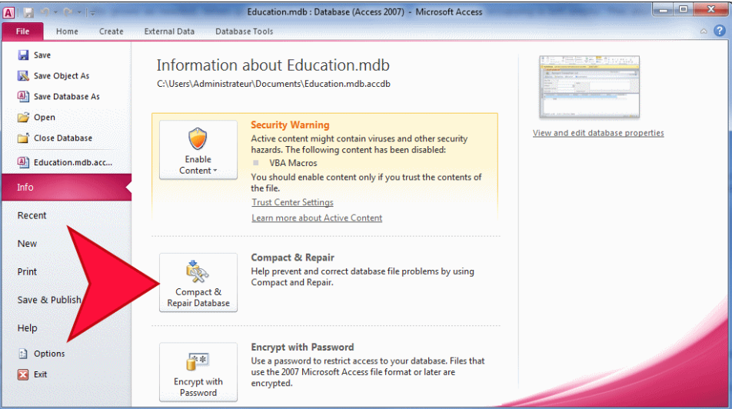

5/ Ẩn hoặc hiện CSDL
- Ẩn CSDL: Window – Hide
- Cho hiện lại CSDL: Window – Unhide – chọn CSDL cần hiện – OK.

6/ Đặt hoặc hủy mật mã cho CSDL
a/ Đặt mật mã cho CSDL
- File – Open – Open Exclusive

- File- Info – Set database password.

Chú ý: Phải mở CSDL ở chế độ độc quyền mới có thể đặt password.
b/ Hủy mật mã cho CSDL
- File – Open – Open Exclusive

- File- Info – Unset database password

7/ Bảo mật và tháo mật CSDL
Access cho ta quyền chọn hành động bảo mật dữ liệu nhằm ngăn ngừa các phần mềm tiện ích hay phần mềm xử lý văn bản đóan được nội dung của dữ liệu bên trong tập tin CSDL. Để bảo mật và tháo mật dữ liệu ta thực hiện:
- File- Info – Encrypt/Decrypt with pasword

III. Các thao tác cơ bản với từng đối tượng

1/ Đổi tên đối tượng
- Bước 1: Nhấp chuột chọn tiêu đề trang chứa đối tựơng cần đổi
- Bước 2: Nhấp chọn đối tượng cần đổi
- Bước 3: Click phải vào đối tượng – chọn Rename.

2/ Xóa đối tượng
- Bước 1: Nhấp chuột chọn tiêu đề trang chứa đối tựơng cần xóa
- Bước 2: Nhấp chọn đối tượng cần xóa
- Bước 3:
- Click phải vào đối tượng – chọn Delete/Cut hoặc
- Nhấn phím Delete/Ctrl – X

3/ Sao chép đối tượng
- Bước 1: Nhấp chuột chọn tiêu đề trang chứa đối tựơng cần sao chép.
- Bước 2: Nhấp chọn đối tượng cần sao chép
- Bước 3: Có 3 cách:
- Chọn menu Home – Copy
- Click phải vào đối tượng – chọn Copy
- Nhấn phím Ctrl – C
- Bước 4: có 3 cách:
- Chọn menu Home – Paste
- Click phải vào đối tượng – chọn Paste
- Nhấn phím Ctrl – V

CHƯƠNG II: BẢNG DỮ LIỆU (TABLE)

BÀI 3: THIẾT KẾ BẢNG

I. Cấu trúc logic của một bảng

1/ Khái niệm bảng
Bảng (Tables) là một đối tượng của Access dùng để chứa các thông tin liên quan đến một chủ đề riêng biệt.
Ví dụ bảng NhanVien lưu thông tin của các nhân viên trong một cơ quan gồm các cột: Mã nhân viên, họ tên, địa chỉ,…
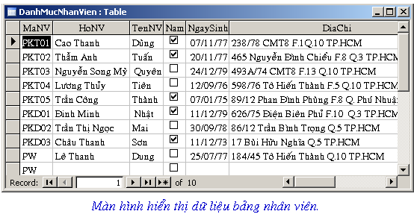
Một bảng bao gồm nhiều mẫu tin (record) chứa các thông tin liên quan đến một cá thể hay một vấn đề riêng lẻ . Thí dụ: trong bảng nhân viên, mỗi mẫu tin cung cấp những thông tin về một nhân viên trong cơ quan.
Mỗi mẫu tin được tạo bởi một hay nhiều vùng (fields). Mỗi mẫu tin về một nhân viên có thể gồm các vùng như: họ và chữ lót, tên, địa chỉ, số điện thoại,...
Trong một bảng, các dữ liệu được trình bày dưới hình thức hàng – cột, mỗi hàng là một mẫu tin, mỗi cột liên quan đến một vùng.
Một CSDL có thể có một hay nhiều bảng.
Sau khi tạo một CSDL mới, bảng là đối tượng đầu tiên phải tạo ra.
Có hai dạng xem bảng: dạng thiết kế (design view) và dạng bảng dữ liệu (datasheet view).

2/ Kiểu dữ liệu của vùng (fields)

Mỗi vùng phải được định kiểu dữ liệu. Trong Access, vùng có thể nhận một trong các kiểu dữ liệu sau:
TT | Kiểu dữ liệu (Data type) | Giá trị lưu trữ | Kích cỡ (size)
1 | Number | Số: số thực, số nguyên theo nhiều kiểu | Tuỳ thuộc kiểu cụ thể:1, 2, 4, 8 bytes
2 | Autonumber | Số nguyên tự động gia tăng do Access cung cấp và quản lý, mỗi khi thêm một mẫu tin, bạn không thể sửa đổi được | 4 bytes
3 | Text | Chuỗi ký tự | <255 bytes
4 | Yes/No | Kiểu logic | 1 bit
5 | Date/Time | Lưu trữ ngày giờ | 8 bytes
6 | Currentcy | Lưu trữ dữ liệu kèm ký hiệu tiền tệ | 8 bytes
7 | Memo | Kiểu ghi nhớ | <=65.535
8 | Hyperlink | Lưu trữ các siêu liên kết (hyperlink) | tuỳ thuộc độ dài chuỗi
9 | OLE | Các đối tượng kết nhúng như:hình ảnh, âm thanh,.. | <=1GB
10 | Lookup Wizard | Tạo một cột dạng hộp danh sách kéo xuống để chọn và tìm một giá trị từ danh sách hay từ một bảng khác. | 4 bytes

II. Các thao tác thiết kế bảng
- Create chọn Table design

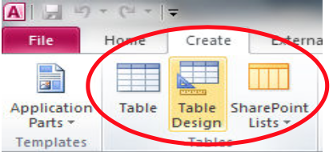

Hộp thoại thiết kế cấu trúc một bảng xuất hiện:
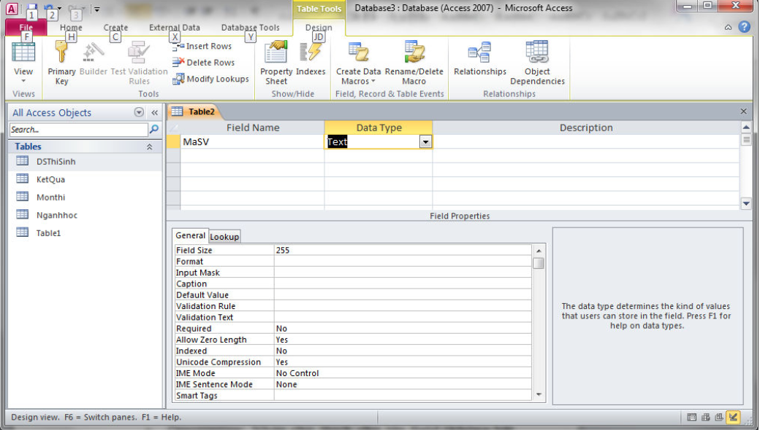
* Các bước thiết kế bảng sử dụng Design View:
- Xác định tên vùng (Field name) của bảng: Nhập tên vùng trong cột Field Name theo quy tắc đặt tên đối tượng của Access. Không nên đặt tên vùng có khoảng trắng để tiện sử dụng sau này trong các công thức và lập trình.
- Chọn kiểu dữ liệu (Data type) cho vùng vừa tạo: bấm nút và chọn một kiểu dữ liệu từ danh sách trong cột Data type.
- Mô tả vùng (Description): Nhập các thông tin về vùng (không bắt buộc) dài tối đa 255 ký tư trong cột Description Mô tả vùng thườg là các ghi chú hay giải thich rõ ý nghĩa của vùng và sẽ xuất hiện trên thanh trạng thái mỗi khi nhập hay hiệu chỉnh dữ liệu trong vùng này.
- Xác lập thuộc tính cho vùng: Bấm mouse vào khung Field Properties ở bên dưới cửa ổ hay nhấn phím F6 để chuyển qua khung Field Properties và lần lượt xác lập từng thuộc tính.
- Lập lại các bước từ 1 đến 4 cho các vùng khác.
- Xác lập khóa chính (Primary key) của bảng (nếu có).
- Xác lập thuộc tính của bảng (nếu có).
- Lưu giữ thiết kế (nhấn nút hay nhấn Ctrl – S)và đóng cửa sổ thiết kế bảng.

III. Quy định các thuộc tính của một vùng
Mỗi vùng dữ liệu được khai báo trong cửa sổ trên đều có thể thiết lập được rất nhiều các thuộc tính tuỳ thuộc kiểu dữ liệu vùng đó đã nhận.

1/ General

- Field size: Xác định chiều dài của vùng.
- Format: Xác định dạng thức hiển thị của một vùng loại Text, Number, Date/Time, Currency AutoNumber, Yes/No, OLE Object, HyperLink, Lookup Wizard,…

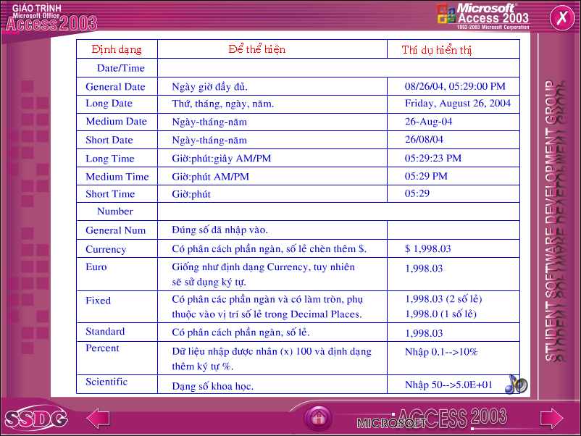
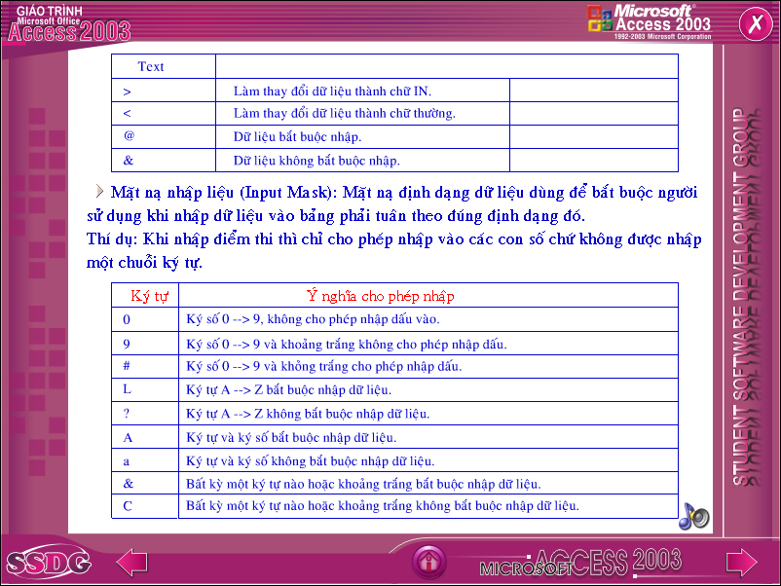
*Yes/No
- Các kiểu định dạng có sẵn của Access
Định dạng |  |  | Ý nghĩa
Yes/No | True/False | On/Off | Đúng/Sai (-1/0)
- Chuỗi định dạng gồm 3 phần: First; Second; Third
+ First: bỏ trống
+ Second: Chuỗi định dạng khi vùng có giá trị đúng (-1)
+ Third: Chuỗi định dạng khi vùng có giá trị sai (0)
Ví du:
Chuỗi định dạng | Hiển thị
Chuỗi định dạng | Giá trị đúng (True) | Giá trị sai (False)
;”Nam”;”Nữ” | Nam | Nữ
;”Có”;”Không” | Có | Không
;”Biên chế”;”Hợp đồng” | Biên chế | Hợp đồng

- Decimal Place:Xác định số chữ số sau dấu chấm thập phân.
- Input Mark: Đặt một khuôn mẫu nhập liệu để hiển thị một chuỗi ký tự theo một dạng thức chung. Khi nhập liệu, không phải nhập chúng vào (cách thức nhập liệu) .
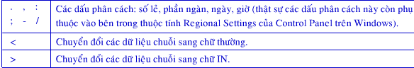

- Caption: Đặt một tên khác thay vì dùng tên vùng làm tiêu đề cột khi mở bảng ở dạng bảng dữ liệu (Datasheet view).
- Default Value: Xác định giá trị mặc nhiên sẽ được tự động gán vào cho vùng, mỗi khi thêm một mẫu tin vào bảng.
- Validation Rule:Xác định quy tắc hợp lệ dữ liệu để giới hạn miền giá trị nhập cho một vùng. Khi nhập giá trị vào vùng này mà vượt quá giới hạn, Access sẽ từ chối nhận dữ liệu.
Ví dụ: trường NgaySinh của học sinh phải nhập vào những ngày >= 1/1/1980
chẳng hạn. Khi đó ở thuộc tính Validation Rule của trường Ngaysinh hãy gõ vào
>=#1/1/1980#
- Validation Text: Ấn định câu thông báo sẽ hiện ra khi nhập dữ liệu không đúng với quy tắc hợp lệ dữ liệu.
- Required:
+ Yes: Access đòi phải nhập giá trị vào vùng đó trước khi qua vùng kế tiếp.
+ No: Nếu không nhập giá trị vào vùng đó mà chuyể sang vùng kế tiếp thì giá trị ở vùng đó sẽ là Null.
- Allow Zero Length: Cho phép giá trị ở vùng đó (kiểu text hoặc memo) là chuỗi có chiều dài bằng 0, tức là chuỗi trống (“”). Yes: Chấp nhận chuỗi “”; No: Không chấp nhận chuỗi “”.
- Indexed: Xác định có tạo chỉ mục trên vùng đó hay không
+ No: không tạo chỉ mục.
+ Yes (No Duplicates): tạo chỉ mục không cho nhập các giá trị trùng nhau.
+ Yes ( Duplicates OK): tạo chỉ mục cho nhập các giá trị trùng nhau.

2/ Lookup
- Display control: Chọn dạng hiển thị.
- Textbox: Hộp nhập dữ liệu.
- List box: Hộp liệt kê.
- Combo box: Hộp kéo xuống.

IV. Các thao tác xử lý khi thiết kế bảng

1/ Chèn thêm vùng
- Nhấp mouse vào ô xám bên trái dòng ứng với field cần chèn thêm.
- Chọn Insert – Rows

2/ Xoá vùng
- Nhấp mouse vào ô xám bên trái dòng ứng với field cần xoá.
- Chọn Edit – Delete Rows/ nhấn phím Delete

3/ Thay đổi vị trí vùng
- Nhấp mouse vào ô xám bên trái dòng ứng với field cần di chuyển.
- Nhấn giữ mouse và kéo đến vị trí mới.

4/ Khoá chính (primary key)
a/ Khái niệm
Là một hay nhiều vùng dùng để xác định (nhận diện) duy nhất một mẫu tin được lưu trữ trong bảng. Giá trị của vùng này phải duy nhất (không có giá trị trùng nhau) đối với từng mẫu tin (tính duy nhất của dữ liệu) và không được rỗng.
Ví dụ:
(1)- bảng HOCVIEN khoá chính là MaHV. Vì mỗi học viên có thể có nhiều vùng có giá trị hệt nhau, nhưng MaHV thì duy nhất.
(2)- bảng NHANVIEN vùng MaNV sẽ là khóa chính vì không thể tồn tại 2 nhân viên nào trong bảng này trùng MaNV.
b/ Khai báo khoá chính
- Chọn vùng muốn dùng làm khoá chính
- Nhấn nút (primary key)/ Edit - Primary Key
c/ Xóa khoá chính
- Chọn vùng đã dùng làm khoá chính.
- Nhấn nút (primary key).

V. Thiết lập mối quan hệ giữa các bảng

1/ Các loại quan hệ
a/ Quan hệ một - một (1-1)
Quan hệ 1-1 là: mỗi mẫu tin của bảng này sẽ liên kết với duy nhất tới một mẫu tin của bảng kia và ngược lại;
Ví dụ quan hệ 1-1:

Mô tả dữ liệu 2 bảng này như sau:
b/ Quan hệ một - nhiều (1-∞)

Quan hệ 1- ∞ là: mỗi mẫu tin của bảng 1 sẽ có thể liên kết với một hoặc nhiều mẫu tin của bảng nhiều (∞). Ngược lại, mỗi mẫu tin của bảng nhiều sẽ liên kết với duy nhất một mẫu tin của bảng 1.
Ví dụ quan hệ 1-∞:

2. Thiết lập mối quan hệ
Một bước quan trọng trong xây dựng CSDL Access là thiết lập quan hệ các bảng trong CSDL. Làm được điều này bạn sẽ gặp được rất nhiều thuận lợi trong quá trình sử dụng các trình Wizard và Design View trong Access sau này.
Dưới đây sẽ là hướng dẫn cách thiết lập quan hệ cho một cặp bảng. Tương tự bạn
phải thiết lập toàn bộ các quan hệ có thể trên CSDL.
Bước 1: Mở cửa sổ thiết lập quan hệ bởi thực đơn: Tools - Relationship..
Bước 2: Đưa các bảng (Tables) tham gia thiết lập quan hệ thông qua hộp thoại
Show Tables (nếu chưa thấy hộp thoại này dùng thực đơn Relationship - Show
table):

Cách đưa các bảng lên cửa sổ thiết lập quan hệ (Database) như sau:
- Chọn bảng cần tham gia thiết lập quan hệ (thường thì chọn tất cả).
- Nhấn nút Add.
- Chọn xong toàn bộ nhấn Close để đóng cửa sổ.
Bước 3: Thực hiện tạo kết nối giữa từng cặp bảng theo thiết kế, cách làm như sau:
Dùng chuột kéo (Drag) vùng cần liên kết của bảng này (ví dụ vùng hangID của bảng HANG) thả (Drop) lên vùng cần liên kết đến của bảng kia (ví dụ vùng hangID của bảng HANGBAN). Khi đó hộp thoại Edit Relationships xuất hiện:

Trong trường hợp muốn thiết lập các thuộc tính đảm bảo toàn vẹn dữ liệu (Enforce Referential Integrity) cho quan hệ hãy thực hiện chọn (checked) 3 mục chọn sau:
thiết lập các thuộc tính đảm bảo toàn vẹn tham chiếu.
đảm bảo toàn vẹn dữ liệu khi xoá dữ liệu giữa 2 bảng liên quan. Khi đó, nếu một mẫu tin ở bảng có quan hệ 1 bị xoá, toàn bộ các mẫu tin có quan hệ với mẫu tin hiện tại sẽ được tự động xoá ở bảng có quan hệ nhiều (nếu xoá 1 CHA, toàn bộ các con của cha đó sẽ tự động bị xoá khỏi bảng CON).
đảm bảo toàn vẹn dữ liệu khi cập nhật dữ liệu giữa 2 bảng liên quan. Khi đó, nếu giá trị vùng khoá liên kết ở bảng 1 bị thay đổi, toàn bộ giá trị vùng khoá liên kết ở bảng nhiều cũng bị thay đổi theo.
Hộp Relationship Type: cho biết kiểu quan hệ giữa 2 bảng đang thiết lập:
- One – To – One Kiểu 1-1
- One – To – Many Kiểu 1-∞
- Indeterminate Không xác định được kiểu liên kết
Tuỳ thuộc vào kiểu khoá của các vùng tham gia liên kết mà Access tự xác định
ra được kiểu liên kết giữa 2 bảng. Dưới đây là một số kiểu liên kết được Access tự
động xác định:

3. Chỉnh sửa mối quan hệ
- Nhấp đúp vào dây quan hệ sẽ hiện lại hộp thoại Edit Relationships cho phép bạn chỉnh sửa mối quan hệ.

4. Xóa mối quan hệ
- Nhấp vào dây quan hệ nhấn Delete.

BÀI 4: CÁC THAO TÁC TRÊN BẢNG

I. Thao tác cập nhập dữ liệu trên bảng
Nhập dữ liệu là yêu cầu bắt buộc đối với bất kỳ một ứng dụng nào. Dữ liệu có thể được nhập vào CSDL bằng nhiều con đường khác nhau. Trong phần này sẽ trình bày cách nhập dữ liệu từ bàn phìm vào trực tiếp các bảng dữ liệu trong Access.

1/ Nhập dữ liệu
Có 2 bước để có thể nhập trực tiếp dữ liệu vào bảng:
Bước 1: Mở bảng để nhập dữ liệu bằng cách: nhấn đúp chuột lên tên bảng cần nhập dữ liệu; hoặc chọn bảng cần nhập dữ liệu rồi nhấn nút Open;
Bước 2: Thực hiện nhập dữ liệu vào bảng đang mở bằng bàn phím

2/ Thêm mẫu tin
Chỉ được thêm vào cuối bảng
- Nhấp mouse vào dòng cuối.
- Nhập dữ liệu vào

3/ Xoá mẫu tin
Bước 1: Chọn những mẫu tin cần xoá. Có thể chọn một hoặc nhiều mẫu tin bằng cách dùng chuột đánh dấu đầu dòng những mẫu tin cần chọn;
Bước 2: Ra lệnh xoá bằng cách: mở thực đơn Edit - Delete Record hoặc nhấn nút Delete Record trên thanh công cụ hoặc nhấn phải chuột lên vùng đã chọn, tiếp theo nhấn Delete Record. Một hộp thoại xuất hiện để bạn khẳng định một lần nữa việc xoá dữ liệu.

- Chọn Yes để đồng ý xoá;
- Nhấn No để huỷ lệnh xoá.
Chú ý
Dữ liệu đã đồng ý xoá sẽ không thể phục hồi lại được.

4/ Tìm kiếm
Muốn tìm một giá trị trong bảng dữ liệu chọn Find/ nhấn nút / Ctrl - F
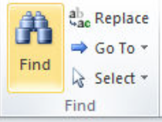
Xuất hiện cửa sổ Find and Replace
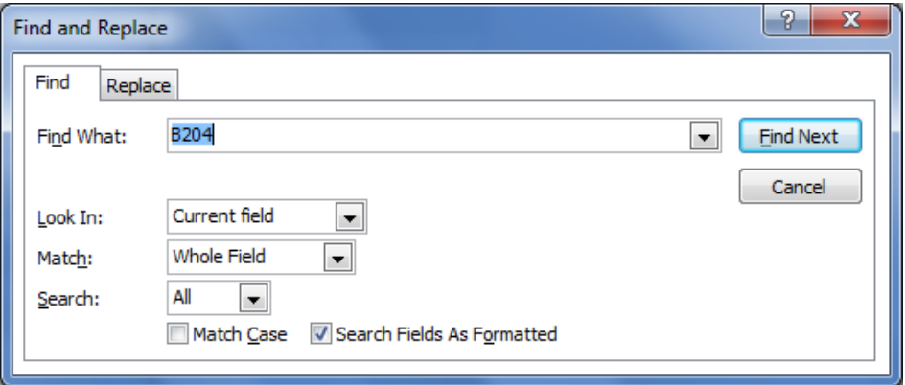
Find what: Nhập giá trị muốn tìm
Search: Chọn Up hoặc Down tuỳ theo muốn tìm từ mẫu tin hiện hành trở xuống hay từ mẫu tin đó trở lên.
Match: Chọn cách so trùng giá trị tìm kiếm trong vùng:
- Whole Field: toàn bộ vùng
- Start of Field: Phần đầu của vùng
- Any Part of field: Bất kỳ phần nào bên trong vùng.
Match case: Phân biệt chữ hoa, chữ thường.
Search Fields as Formatted: Giá trị cần tìm phải đúng với dạng thức đã đặt cho vùng.
Find first:Tìm giá trị đầu tiên nếu có.
Find next:Tìm giá trị tiếp.

5/ Thay thế
- Chọn Find/ nhấn nút / /Ctrl - H
- Chọn tab Replace
Find what: Nhập giá trị muốn tìm.
Replace with: Nhập giá trị cần thay thế.

6/ Sao chép và di chuyển dữ liệu
a/ Sao chép
- Chọn vùng dữ liệu cần sao chép.
- Chọn Edit – Copy/ Ctrl – C và đưa con trỏ đến vùng cần chép vào.
- Chọn Edit – Paste/ Ctrl – V
b/ Di chuyển
- Chọn vùng dữ liệu cần di chuyển.
- Chọn Edit – Cut/ Ctrl - X và đưa con trỏ đến vùng cần di chuyển vào.
- Chọn Edit – Paste/ Ctrl – V

II. Thao tác điều chỉnh phần hiển thị của bảng

1/ Chọn font chữ
- Format – font

2/ Điều chỉnh độ rộng cột
- Cách 1:
+ Chọn cột cần thay đổi, Record- More- Column Width.
+ Nhập số đo vào ô Column Width – OK hay chọn Best fit ( chiều rộng vừa với ô có dữ liệu dài nhất)
- Cách 2:
+ Bấm mouse vào đường biên của cột sao cho con trỏ chuột hiện mũi tên 2 chiều và kéo để thay đổi chiều rộng cột hay bấm đúp để chọn Best fit.

3/ Thay đổi vị trí cột
- Chọn cột (nhấp vào tên cột)
- Nhấp mouse vào ô tên cột và kéo mouse.

4/ Ẩn cột
- Chọn cột cần ẩn.
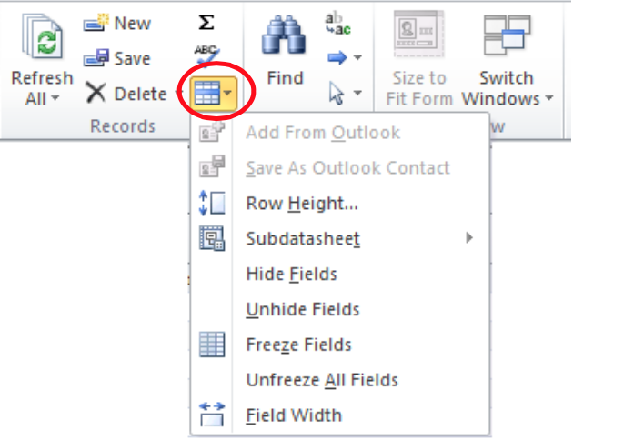
- Record – more- Hide Field
* Hiên lại cột
+ Record – more- Unhide Field
+ Chọn tên cột cần hiện lại, OK.

5/ Giữ cố định cột
- Giữ cố định cột:
+ Chọn các cột cần cố định
+ Chọn Record – more – Freeze Fields
- Thôi giữ cố định cột:
+ Chọn Record – more – Unfreeze All Fields

6/ Đổi tên cột
- Click phải mouse tại cột cần đổi tên.
- Chọn Rename, gõ tên mới.
Lưu ý: Đổi tên cột tức là đổi tên vùng (Field)
7/ Điều chỉnh độ cao dòng
- Cách 1:
+ Chọn dòng cần thay đổi, Record- More -Row Height.
+ Nhập số đo vào ô Row Height– OK
- Cách 2:
+ Bấm mouse vào đường biên của dòng sao cho con trỏ chuột hiện mũi tên 2 chiều và kéo để thay đổi chiều cao dòng.

8/ Sắp xếp
Sắp xếp là việc thay đổi thứ tự hiển thị một bảng dữ liệu theo một trật tự nào đó. Kết quả của việc sắp xếp giúp người dùng có thể quan sát được tốt hơn dữ liệu trên bảng, tất nhiên muốn quan sát bảng dữ liệu theo trường nào phải thực hiện sắp xếp bảng theo dữ liệu trường ấy. Cách sắp xếp dữ liệu trên bảng đang mở như sau:
Bước 1: Đặt con trỏ lên vùng (cột) muốn sắp xếp;
Bước 2: Nhấn nút lệnh sắp xếp trên thanh công cụ: - sắp xếp tăng dần
hoặc - sắp xếp giảm dần.

III. Các thao tác trên bảng

1/ Đổi tên bảng
- Chọn bảng cần đổi tên
- Edit – Rename / Click phải vào đối tượng, chọn Rename.

2/ Sao chép bảng
- Click phải lên bảng cần sao chép
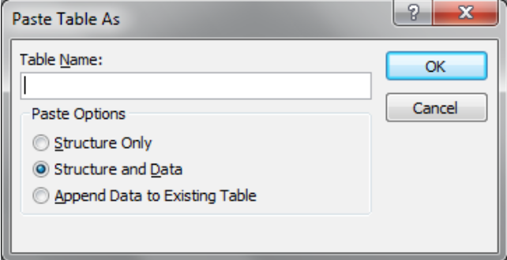
Hiện hộp thoại chọn:
+ Table name: Khai báo tên bảng đích
+ Structure Only: Chỉ lấy cấu trúc bảng
+ Structure and Data: lấy cấu trúc và cả dữ liệu
+ Append Data to Existing table: Thêm dữ liệu vào cuối bảng đích ( hiện đang tồn tại).
+ OK

3/ Xoá bảng
- Click phải vào đối tượng, chọn Delete /Ctrl – X.
+ Chọn Yes: xoá
+ Chọn No: không xoá
+ Chọn Help: Xem giải thích

4/ Nhập bảng (Import)
- External Data - Import & Link
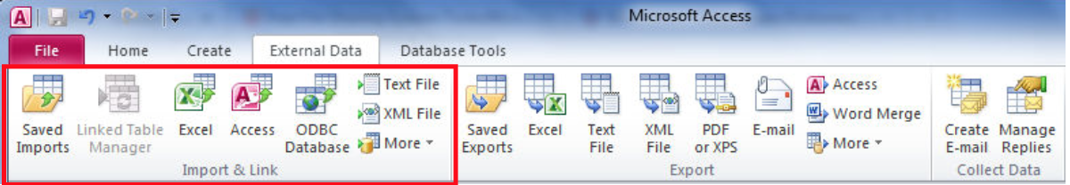
- Chọn file chứa dữ liệu cần Import, chọn Import thì sẽ hiện hộp thoại sau:

- Tại mục Import table có các lựa chọn:
+ Definition Only: Chỉ lấy cấu trúc bảng.
+ Definition and Data: lấy cấu trúc và cả dữ liệu.
Lưu ý: Ta có thể Import/Link Table từ các hệ quản trị CSDL khác hoặc từ các phần mềm khác như: Excel, SQL Server,…

5/ Xuất bảng( Export)
- External Data - Export

CHƯƠNG III: TRUY VẤN (QUERIES)

BÀI 5: TẠO CÂU TRUY VẤN

I. Khái niệm câu truy vấn
Truy vấn là một đối tượng của Access, cho phép đặt câu hỏi với dữ liệu chứa trong các bảng của CSDL, để từ đó Access rút ra các thông tin theo yêu cầu hay xem dữ liệu theo ý muốn. thực hiện các phép tính, tạo nguồn dữ liệu cho các biểu mẫu hay biểu báo cũng như các truy vấn khác, sửa đổi hàng loạt các dữ liệu trong các bảng, tạo ra các bảng mới.
Khi thực thi một truy vấn, các dữ liệu được đặt trong một bảng kết quả gọi là tập tin động (dynaset) có hình thức như một bảng. Khi mở một truy vấn, một biểu mẫu hay một biểu báo có nền là truy vấn đó, tập tin động của truy vấn sẽ được tạo ra và sẽ mất khi truy vấn được đóng lại. Dữ liệu trong tập tin động có thể được sửa đổi và những thay đổi đó sẽ làm thay đổi dữ liệu trong bảng gốc.

II. Các loại câu truy vấn
- Truy vấn tuyển chọn (Select Query):
+ Xem dữ liệu chứa trong một hay nhiều bảng.
+ Sửa đổi dữ liệu: cập nhật, xoá bỏ, thêm vào bảng các mẫu tin.
+ Tạo các dữ liệu mới từ các dữ liệu chứa trong các bảng.
+ Nguồn dữ liệu (nền) cho một biểu mẫu (form), biểu báo (report) hay một truy vấn khác.
- Truy vấn tham biến (Parameter Query): hiển thị một hộp thoại nhắc bạn nhập thông tin dùng làm điều kiện để trích ra các mẫu tin hay một giá trị muốn chèn vào vùng.
- Truy vấn chéo (Crosstab Query): trình bày dữ liệu theo hình thức bảng hai đầu vào: một liệt kê đổ xuống theo cạnh trái của bảng dữ liệu và một chạy ngang đỉnh của bản dữ liệu.
- Truy vấn hành động (Action Query): tạo bảng mới hay thực hiện một số thao tác ảnh hưởng đến nhiều mẫu tin một lúc trên một bảng, gồm các loại sau:
+ Truy vấn tạo bảng (Make-Table Query): tạo bảng mới từ một phần hay tất cả dữ liệu của một hay nhiều bảng.
+ Truy vấn nối (Append Query): nối thêm mẫu tin vào cuối của một bảng.
+ Truy vấn cập nhật (Update Query): cập nhật lại giá trị cho các mẫu tin trên một vùng hay nhiều vùng.
+ Truy vấn xoá (Delete Query): xoá các mẫu tin theo điều kiện đặt ra.
- Truy vấn đăc thù (Specific Query): là các truy vấn tạo ra bởi các phát biểu SQL (Structure Query Language), gồm các truy vấn:
+ Truy vấn hội (Union Query): kết hợp (nhập) hai hay nhiều bảng thành một.
+ Truy vấn trung chuyển (Pass-Through Query): chuyển trực tiếp các lệnh SQL vào một CSDL loại ODBC như Microsoft SQL Server, Sysbase SQL Server,...
+ Truy vấn định nghĩa dữ liệu (Data-Definition Query): dùng để tạo hay sửa đổi các đối tượng CSDL như bảng của Microsoft Access hay Microsoft SQL Server.
Bản chất của Query là các câu lệnh SQL (Structured Queries Laguage- ngôn ngữ truy vấn dữ liệu có cấu trúc)- một ngôn ngữ truy vấn dữ liệu được dùng khá phổ biến trên hầu hết các hệ quản trị CSDL hiện nay. Việc thiết kế một query là gián tiếp tạo ra một câu lệnh xử lý dữ liệu SQL. Việc thi hành query chính là việc thi hành câu lệnh SQL đã tạo ra.

III. Cách tạo câu truy vấn

1/ Dùng Wizard
- Chọn Queries – Query Wizard
- Bước 1: Xác định bảng hoặc truy vấn cơ sở sau đó chọn các vùng tham gia vào truy vấn.
Chọn xong nhấn nút Next.
- Bước 2: Lựa chọn việc hiển thị chi tiết kết quả hay thực hiện tổng kết số liệu.

+ Chọn Detail:nếu muốn hiển thi chi tiết toàn bộ giá trị các field đã chọn.
+ Chọn Sumary: nếu muốn thực hiện tổng kết số liệu. Nếu chọn công việc này thì nhấp Sumary Options để chọn các chi tiết tổng kết:
- Sum: tính tổng giá trị của field
- Min: tính giá trị nhỏ nhất của field
- Max: tính giá trị lớn nhất của field
- Count:đếm số mẫu tin.
Chọn xong nhấn OK, nhấn Next.
- Bước 3: Đặt tên cho truy vấn và nhấn nút Finish để hoàn thành công việc.

2/ Tự thiết kế bằng cửa sổ lưới QBE
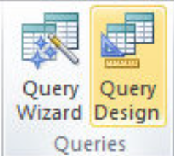
- Bước 1: chọn Queries – Query Design

- Bước 2: Chọn Design View – OK. Hiện ra hộp thoại Show Table trước ở phía trước cửa sổ truy vấn. Chọn một hoặc nhiều bảng cần đưa vào cửa sổ truy vấn.
- Bước 3: Chọn các vùng cần đưa vào cửa sổ thiết kế và viết các điều kiện lọc.
- Bước 4: Chọn Query – Run hoặc để thực thi câu truy vấn
- Bước 5: Chọn File – Save hoặc để lưu lai câu truy vấn
a/ Cửa sổ thiết kế truy vấn

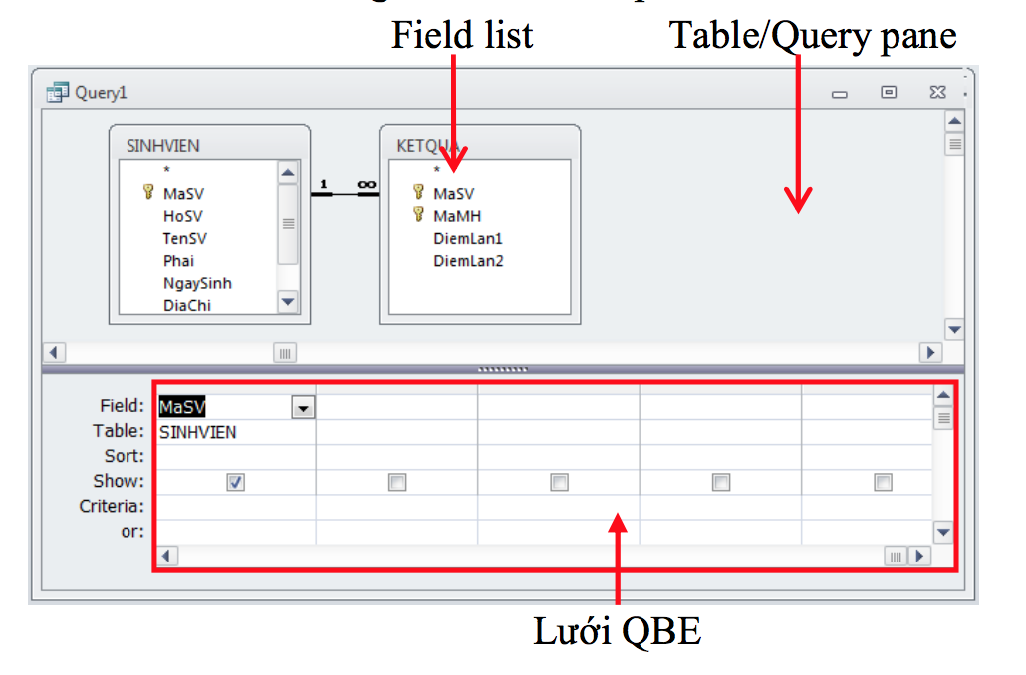
Cửa sổ thiết kế truy vấn gồm 2 phần: Phần trên trình bày bảng/truy vấn chứa các dữ liệu sẽ được truy xuất. Phần dưới của truy vấn là lưới QBE (Query By Example Grid) dùng để đưa vào các vùng chứa dữ liệu sẽ được truy xuất và trình bày trong bảng kết quả.
b/ Lưới QBE
- Field: là nơi khai báo danh sách các thông tin (cột dữ liệu) của bảng kết quả. Nhấn đúp lên tên vùng để chọn.
- Sort: để thiết lập thứ tự sắp xếp dữ liệu trên Query. Muốn sắp xếp dữ liệu cho vùng nào, thiết lập thuộc tính Sort cho vùng ấy. Có 2 giá trị cho thuộc tính Sort: Ascending - sắp xếp tăng dần và Descending.
- Show: để chỉ định hiển thị hay không hiển thị dữ liệu vùng đó ra bảng kết quả. Nếu chọn (checked)- dữ liệu sẽ được hiển thị ra bảng kết quả.
- Criteria và Or : để đặt điều kiện lọc các mẫu tin.
c/ Đưa các vùng vào lưới

Muốn đưa một vùng nào có thể dùng kỹ thuật kéo thả, chọn vùng đó trong danh sách của bảng, giữ nút chuột rồi kéo vào một cột và đặt ở hàng field của lưới. Cũng có thể đưa một vùng vào lưới bằng cách chọn tên vùng trong danh sách khi bấm vào nút mũi tên nằm ở góc phải của mỗi cột và trên hàng field.
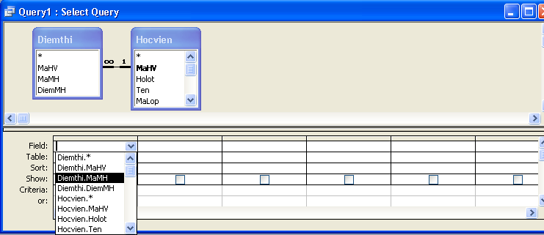

d/ Đặt tên lại một vùng của truy vấn
Nếu muốn đặt tên lại cho một cột, bạn làm:
- Nhập vào một tên mới tùy ý và tiếp theo là dấu hai chấm (:).
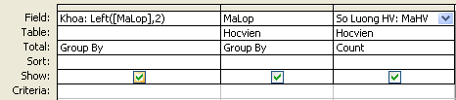
Chú ý: Nếu trước đó bạn đã ấn định thuộc tính Caption cho vùng thì Access sẽ ưu tiên dùng thuộc tính Caption này làm tiêu đề cột.
e/ Xếp thứ tự các mẫu tin theo các giá trị của một vùng
Trong tập tin động các mẫu tin được sắp xếp theo các giá trị của vùng khóa chính của bảng gốc. Nếu muốn xếp thứ tự trên một vùng khác đặt trên hàng sort của vùng đó trong lưới QBE hoặc Ascending hoặc Descending.
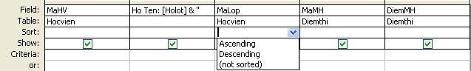

IV. Hiện thị kết quả câu truy vấn

1/ Xem kết quả câu truy vấn ( tập tin động Dynaset)
Bảng kết quả của một truy vấn được gọi là một tập tin động (Dynaset), vì các mẫu tin trong bảng dữ liệu không được lưu lại khi đóng truy vấn và khi mở truy vấn các mẫu tin sẽ được cập nhật theo các dũ liệu mới nhất của bảng gốc. Để xem tập tin động bạn làm như sau:
- Từ cửa sổ thiết kế nhấn nút Datasheet View hoặc View – Datasheet hay
- Từ cửa sổ dữ liệu chọn tên truy vấn rồi chọn Open.
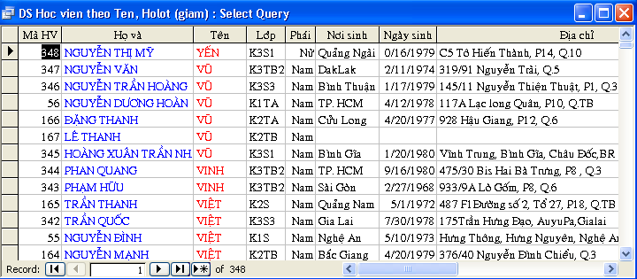

2/ Chỉnh thuộc tính của một cột
- Chọn cột, View – Properties hay
- Click phải mouse vào cột cần chỉnh thuộc tính, chọn Properties.

3/ Hiển thị số mẫu tin dùng Top Value
Mở bảng thuộc tính của truy vấn bằng cách nhấp đúp vào vùng xám của bảng thiết kế (phần phía trên của bảng thiết kế truy vấn).
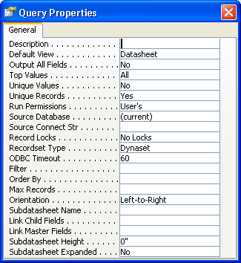
Chọn Top values và chọn các chỉ tiêu sau:
- All: Hiện tất cả các mẫu tin
- 5 : Hiện 5 mẫu tin đầu tiên
- 25: Hiện 25 mẫu tin đầu tiên
- 100: Hiện 100 mẫu tin đầu tiên
- 5%: Hiện 5% mẫu tin đầu tiên trên tổng số mẫu tin
- 25%: Hiện 25% mẫu tin đầu tiên trên tổng số mẫu tin
Ngoài ra trong bảng thuộc tính của truy vấn bạn có thể thiết lập các thuộc tính:
- Unique values là Yes cho các giá trị trùng nhau hiện ra 1 lần.

V. Tổng hợp dữ liệu bằng truy vấn tuyển chọn (Select queries)

1/ Đặt điều kiện để lọc các mẫu tin
a. Đặt điều kiện trên 1 vùng
Muốn đặt điều kiện trên vùng nào thì bạn đặt một giá trị hay một biểu thức lọc trên hàng Criteria của vùng đó.
Ví dụ: Xem danh sách học viên thuộc lớp K1S
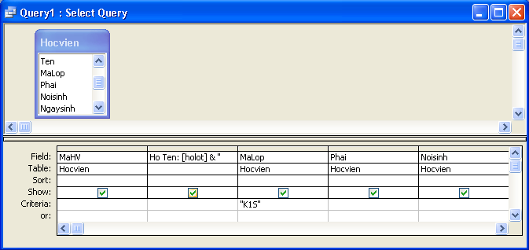

b. Các toán tử và ký tự thay thế có thể dùng trong các biểu thức lọc
Trên hàng Criteria của các vùng muốn đặt điều kiện lọc, bạn có thể đặt các biểu thức trong đó có các tóan tử hoặc các ký tự thay thế như sau:
Toán tử | Ý nghĩa của toán tử | Ví dụ | Ý nghĩa của ví dụ
Các toán tử so sánh
= | Bằng | = K1S | Giá trị ở vùng đặt điều kiện là K1S.
<, >,<=, >=, <> | Nhỏ hơn, lớn hơn, nhỏ hơn hoặc bằng, lớn hơn hoặc bằng, không bằng | <= 1/1/95 | Giá trị ở vùng đặt điều kiện nhỏ hơn (trước) hay bằng ngày 1/1/95.
Between …  And … | Giữa hai giá trị (kể cả hai giá trị đó) | Between 10 and 20 | Giá trị ở vùng đặt điều kiện là một số từ 10 đến 20.
In | Trong một danh sách giá trị | In (USA, FRANCE, UK) | Giá trị ở vùng đặt điều kiện là USA, FRANCE hay UK.
Is Null | Vùng đặt điều kiện có giá trị trống (Null) | Is Null | Lọc các mẫu tin mà giá trị ở vùng đặt điều kiện là Null.
Is Not Null | Vùng đặt điều kiện có chứa giá trị | Is Not Null | Lọc các mẫu tin có giá trị (không phải là Null) ở vùng đặt điều kiện.
Like | Đúng với các mẫu đưa ra | Like A* | Lọc các mẫu tin mà giá trị ở vùng đặt điều kiện bắt đầu bằng ký tự A, tiếp theo là các ký tự bất kỳ.
Các toán tử luận lý
And | Cả hai điều kiện phải được thỏa | >=1 And <=10 | Giá trị ở vùng đặt điều kiện là từ 1 đến 10.
Or | Một trong hai điều kiện được thỏa | USA Or UK | Giá trị ở vùng đặt điều kiện là USA hay UK.
Not | Không phải giá tri nêu ra | Not Like USA | Giá trị ở vùng đặt điều kiện không phải là USA.
Các ký tự thay thế
? | Một ký tự bất kỳ | A?? | Giá trị ở vùng đặt điều kiện bắt đầu bằng A, tiếp theo là hai ký tự bất kỳ.
* | Các ký tự bất kỳ | (84-8)* | Giá trị ở vùng đặt điều kiện bắt đầu bằng, tiếp theo là các ký tự bất kỳ.
# | Một ký số bất kỳ (0-9) | 1#23 | Ký số đầu là 1, ký số thứ hai là một số bất kỳ, hai ký số còn lại là 2 và 3.
[tên vùng] | Một vùng khác có trong lưới QBE | <[Unit Price] | Lọc các mẫu tin mà giá trị ở vùng đặt điều kiện nhỏ hơn giá trị ở vùng Unit Price.
[] | Các ký tự bất kỳ trong ngoặc vuông | Sm[iy]th | Là từ Smith hay Smyth.
! | Loại bỏ (khác) các ký tự sau dấu ! trong ngoặc vuông | Sm[!o]uth  Sm[!au]th | Khác Smouth.  Khác Smath và Smuth.
- | Từ ký tự đến ký tự | X[a-c]BC  K[1-3]S | XaBC hay XbBC hay XcBC.  K1S hay K2S hay K3S.
Trong các biểu thức đặt điều kiện có thể sử dụng các tóan tử số học như: +, -,*, /,\ (chia nguyên),^ (lũy thừa), Mod (số dư của phép chia), & (kết nối hai chuỗi ký tự).
c. Đặt điều kiện trên nhiều vùng
- Nếu các điều kiện được đặt trên cùng một hàng Criteria thì những mẫu tin nào thỏa tất cả các điều kiện đó mới được lọc ra.
- Nếu các điều kiện được đặt trên các hàng khác nhau (hàng Criteria, hàng Or và các hàng tiếp theo) thì những mẫu tin nào thỏa một trong các điều kiện sẽ được lọc ra.
Ví dụ: Liệt kê danh sách học viên Nam lớp K1S. Bảng thiết kế của câu truy vấn như sau:
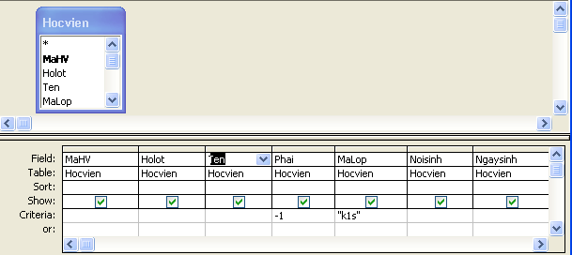

2/ Tạo các vùng mới
a. Kết nối các giá trị trên hai vùng kiểu văn bản (text)
Muốn kết nối giá trị trên hai vùng thuộc kiểu văn bản (Text) Bạn dùng phép toán kết chuỗi, ký hiệu &.

Ví du: Trong bảng truy vấn trên bảng HOCVIEN, bạn muốn có một vùng mới tên Ho Ten cho thấy họ tên đầy đủ của học viên. Bảng thiết kê của câu truy vấn như sau:
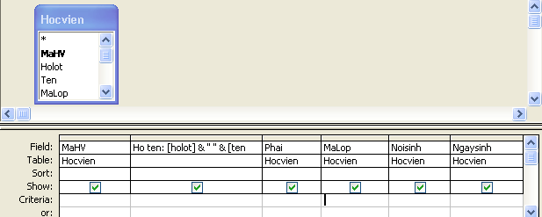

Chú ý: Để tiện soạn thảo một biể thức bạn có thể dùng cửa sổ Expession Buider để sử dụng các công cụ có sẵn tránh nhiều lỗi do nhập sai:
- Đặt con trỏ ở vùng đang soạn thảo.
- Bấm nút Buid trên thanh công cụ sẽ hiện ra cửa sổ Expession Buider.

a. Dùng các phép tính số học
Bạn có thể tạo một vùng mới bằng các phép tính số học trên vùng của bảng gốc và các vùng mới tạo trước đó của bảng truy vấn.
Ví dụ: Muốn tính thành tiền của mỗi mặt hàng trong từng đơn đặt hàng, bạn thiết kế bảng truy vấn trên bảng CTDonDH (chi tiết đơn đặt hàng) như sau:
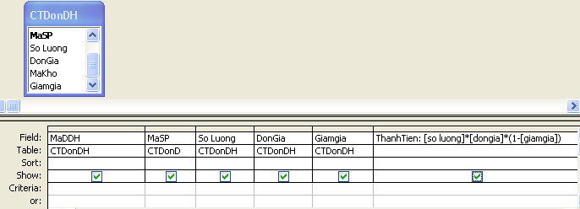

c. Trích một phần giá trị trên vùng kiểu văn bản. Các hàm Left, Right, Mid)
Bạn có thể tạo một vùng mới gồm các giá trị trích ra từ các giá trị trên một vùng thuộc kiểu văn bản gồm các hàm:
Hàm | Cú pháp | Ý nghĩa
LEFT | LEFT(bthức chuỗi, số ký tự) | Trích một chuỗi con bằng cách lấy từ bên trái “bthức chuỗi” có độ dài là” số ký tự”.
RIGHT | RIGHT(bthức chuỗi, số ký tự) | Trích một chuỗi con bằng cách lấy từ bên phải “bthức chuỗi” có độ dài là” số ký tự”.
MID | MID(bthức chuỗi, vị trí bắt đầu,[số ký tự]) | Trích một chuỗi con bằng cách lấy từ “vị trí bắt đầu” của “bthức chuỗi” có độ dài là “số ký tự”.
Vi du: Trong bảng HOCVIEN bạn muốn xem học viên thuộc khóa nào dựa vào 2 ký tụ đầu của mã lớp.
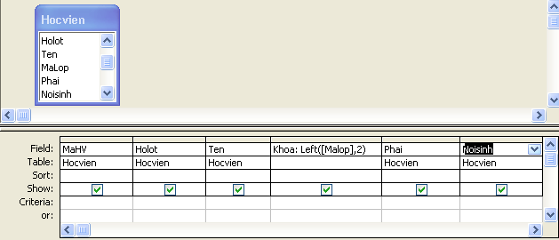

* Hàm IIF(Is If): IIF(Expr, TruePart, FalsePart)
- Expr: Biểu thức điều kiện.
- TruePart: giá trị hay biểu thức trả về nếu Expr đúng.
- FalsePart: giá trị hay biểu thức trả về nếu Expr sai.
d. Trích cá thành phần thời gian (ngày, tháng, quý, năm) từ các giá trị của vùng kiểu ngày/giờ
i/ Cú pháp hàm Format: Format(DateExpr, format)
- DateExpr: Biểu thức kiểu ngày/giờ
- Format: chuỗi định dạng kiểu ngày/giờ (giống như thuộc tính format của bảng).
ii/ Cú pháp hàm DatePart: DatePart(DatePart, DateExpr)
Trong đó
DatePart | Ý nghĩa | DatePart | Ý nghĩa
d | Ngày | ww | Tuần
m | Tháng | w | Ngày trong tuần
y | Ngày trong năm | h | Giờ
yyyy | Năm | n | Phút
q | Quý | s | Giây
Bạn cũng có thể dùng các hàm Year(DateExpr), Month(DateExpr) để trích năm và tháng.
Ví du: Muốn xem các giá trị trên vùng NgayDh của bảng DonDH thuộc quý nào, tháng nào, bảng thiết kế của câu truy vấn như sau:
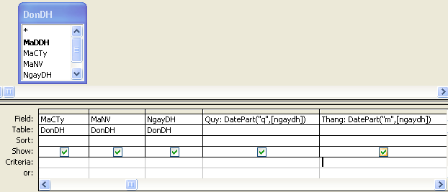

3/ Thực hiện các phép tính tổng số
MS Access có thể thực hiện các phép tính tổng số trên các giá trị của một vùng. Muốn sử dụng các phép tính trên bạn bấm nút Totals trên thanh công cụ của cử sổ thiết kế truy vấn sẽ hiện thêm hàng totals trong lưới QBE, bấm mũi tên bên phải của một cột sẽ hiện ra danh sách các phép tính:
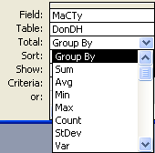
Các phép tính tổng số gồm có:
- Group By: Phân nhó theo từng giá trị của một vùng.
- Sum: Tính tổng số của các giá trị.
- Avg: Tính trung bình của các giá trị.
- Min: Tìm giá trị nhỏ nhất.
- Max: Tìm giá trị lớn nhất.
- Count: Dếm số giá trị trên một vùng.
- Var: Tính phương sai của các giá trị.
- StDev: Tính độ lệch chuẩn của các giá trị.
- First: Giá trị của mẫu tin đầu tiên.
- Last: Giá trị của mẫu tin cuối.
Ngoài ra còn có:
- Expression: Dùng khai báo một biểu thức tính tóan trên một vùng mới.
- Where. Dùng để đặt điều kiện lọc trước khi tính toán.
a.Tính tổng số trên tất cả các mẫu tin của bảng
Ví dụ: Trong bảng DMSanPham bạn muốn đếm tổng số mạt hàng, đơn giá trung bình của các mặt hàng, đơn giá thấp nhất nhất, đơn giá cao nhất.
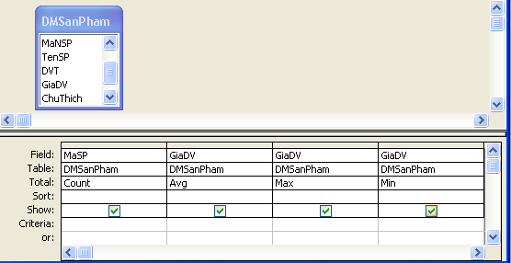
b.Đặt điều kiện trong một bảng truy vấn có tính tổng số
i/ Tính tổng số trước sau đó lọc các mẫu tin theo điều kiện nêu ra
Ví dụ: Đếm số đơn đặt hàng của các mã hàng: A85, A92,CAFEA
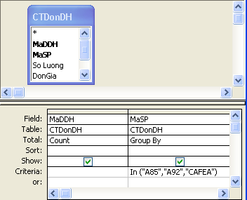
ii/ Lọc các mẫu tin theo điều kiện trước khi tính tổng số
Ví dụ: Trong bảng CTDonDH muốn đếm số sản phẩm được giảm giá >=5% thuộc mã kho: K001, K002.
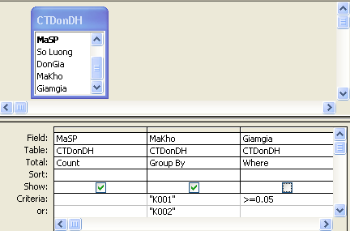
Chú ý: Muốn đặt điều kiện lọc các mẫu tin trước khi tính tóan bạn dùng từ khóa Where. Vùng đặt điều kiện với từ khóa Where không được trình bày trên bảng kết quả.
4/ Truy vấn trên nhiều bảng
a.Các kiểu liên kết
Hai bảng có quan hệ với nhau có thể được liên kết theo một trong ba kiểu:
- Liên kết nội (Inner – joint): là loại liên kết phổ biến nhất giữa hai bảng. Dữ liệu thể hiện trong bảng kết quả của truy vấn (dynaset) gồm các mẫu tin mà vùng liên kết trong cả hai bảng phải hoàn toàn giống nhau.
- Liên kết ngoài bên trái (Left outer joint): là loại liên kết mà dữ liệu thể hiện trên bảng kết quả của truy vấn (dynaset) gồm toàn bộ dữ liệu trong bảng bên “1” và chỉ các mẫu tin bên bảng “nhiều” có vùng liên kết giống vùng liên kết tương ứng bên bảng “1”.
- Liên kết ngoài bên phải (Right outer joint): là loại liên kết mà dữ liệu thể hiện trên bảng kết quả của truy vấn (dynaset) gồm toàn bộ dữ liệu trong bảng bên “nhiều” và chỉ các mẫu tin bên bảng “1” có vùng liên kết giống vùng liên kết tương ứng bên bảng “nhiều”.
- Tự liên kết (Selft joint): Là loại liên kết của một bảng với chính nó. Trong đó một mẫu tin trong bảng sẽ liên kết với những mẫu tin khác cũng của chính bảng đó.

VI. Truy vấn tham số và truy vấn chéo (Parameter and crosstab queries)

1/ Truy vấn tham số (Parameter Queries)
Chúng ta đã lọc các mẫu tin bằng cách đặt các điều kiện trên hàng Criteria của những vùng có liên quan đến điều kiện lọc, tuy nhiên các giá trị hoặc biểu thức đưa vào các vùng trên đều cố định. Do đó, nếu muốn thay đổi điều kiện lọc phải mở lại bảng thiết kế và sửa điều kiện, gây nhiều phiền phức. Access có một công cụ để nhập điều kiện lọc chỉ khi thực thi truy vấn, do đó có thể thay đổi được điều kiện theo ý muốn, truy vấn như vậy gọi là truy vấn tham số (Parameter query).
* Khai báo tham số: Tại vùng điều kiện (Criteria) của lưới QBE ta gõ tên của tham số trong dấu [].
Vídụ: Muốn xem số tiền của các đơn đặt hàng có ngày đặt hàng nằm trong hai mốc thời gian sẽ nhập khi thực thi truy vấn.
Bảng thiết kế có hình thức như sau:
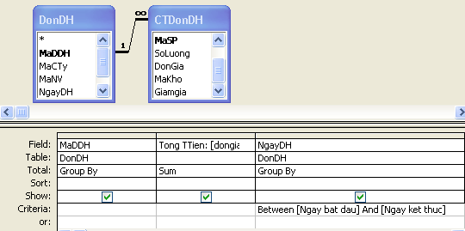
Cho thực thi truy vấn sẽ lần lượt trình bày các hộp thoại:
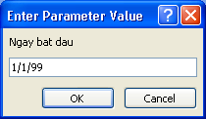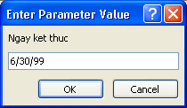
Bạn nhập vào các hộp thoại giá trị loai ngày như ý muốn. Kết quả của truy vấn như sau:
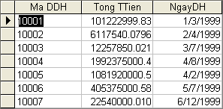
Lưu ý: Trong trường hợp cần khai báo thêm kiểu dữ liệu của tham số của vùng đặt tham số bạn làm như sau:
- Chọn Query trên thanh menu, chọn Parameters
- Cột Parameter: Gõ tên từng tham số (không cần gõ dấu ngoặc vuông).
- Cột Data Type: Chọn kiểu dữ liệu cho tham số.
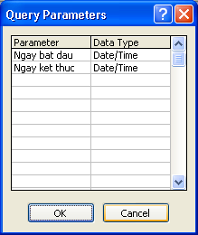

2/ Truy vấn chéo (Crosstab queries)
Các số liệu của một truy vấn có thể được trình bày bằng hình thức một bảng có hai ngõ vào tương tự như một bảng tính: giao của hàng và cột là một giá trị liên quan đến các giá trị ở đầu hàng và đầu cột đó. Muốn tạo truy vấn chéo trước hết phải thiết kế một truy vấn tuyển chọn, sau đó chuyển qua trình bày dạng chéo.
- Bước 1: Tạo truy vấn tuyển chọn ( tính tổng số).
- Bước 2: Chọn Query - Crosstab query. Xuất hiện dòng Crosstab trên lưới QBE.
- Bước 3: Trên hàng Crosstab chọn:
- Row heading là tiêu đề các dòng. Mỗi truy vấn chéo phải có tối thiểu một vùng làm Row heading;
- Column heading là tiêu đề các cột. Mỗi truy vấn chéo chỉ có duy nhất một vùng làm Column heading.
- Value là vùng dữ liệu tổng hợp (là các con số). Chỉ có duy nhất một vùng được chọn làm Value.
Ví dụ: Tống kê số học sinh nam, nữ của mỗi lớp.
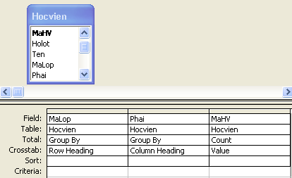

Lưu ý:
Tiêu đề cột trong Column Heading được sắp xếp theo thứ tự tăng dần của các giá trị (ABC, số, ngày). Để thay đổi thứ tự này bạn cần đặt lại thuộc tính Column Heading của truy vấn. Bạn làm như sau:
- View – Properties. Hộp thoại Query Properties xuất hiện.
- Tại ô Column Headings nhập vào các tiêu đề cột theo đúng thứ tự bạn muốn hiện chúng cách nhau bởi dấu “,” hoặc “;”
- Đóng hộp thoại.

VII. Truy vấn hành động (Action queries)

1/ Truy vấn tạo bảng (Make table query)

Muốn lưu lại bảng kết quả của một truy vấn tại một thời điểm nào đó, trong Access có một cách là đưa dữ liệu kết quả truy vấn ra một bảng (Table) để lưu trữ lâu dài bởi
một MAKE TABLE query.
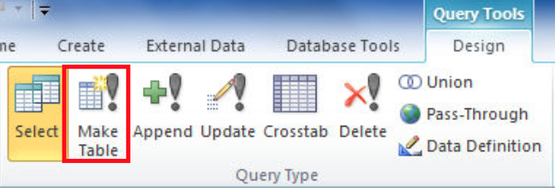
* Các bước tạo một truy vấn tạo bảng
- Bước 1: Tạo một truy vấn tuyển chọn. Bấm nút Datasheet View để xem trước các mẫu tin sẽ tạo thành bảng mới.
- Bước 2: Chọn Query Type – Make Table . Xuất hiên hộp thoại Make Table:
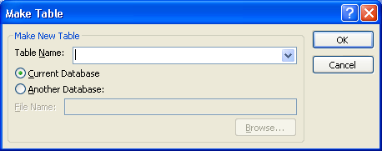
+ Table Name: Nhập vào tên bảng mới.
+ Current Database: Lưu trong CSDL hiện tại.
+ Another Database: Lưu trong CSDL khác.
- Bước 3: Bấm nút OK.
- Bước 4: Bấm nút Run để thực thi truy vấn tạo bảng.

2/ Truy vấn cập nhật (Update query)
Truy vấn cập nhật có mục đích sửa đổi các giá trị trên một hay nhiều vùng của các mẫu tin được chọn lọc trong một bảng.
* Các bước tạo một truy vấn cập nhật:
- Bước 1: Tạo một truy vấn tuyển chọn. Bấm nút Datasheet View để kiểm tra các mẫu tin nào được cập nhật và giá trị hiện tại của vùng muốn cập nhật.
- Bước 2: Chọn Query Type – Update. Access sẽ thay đổi tiêu đề của cửa sổ query thành Update Query và thêm hàng Update To vào lưới QBE.

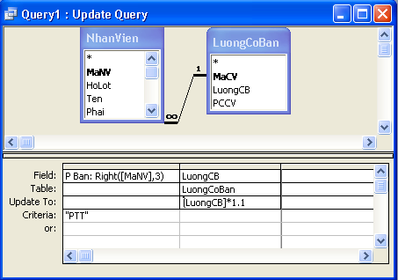
- Bước 3: Trong ô Update To của vùng muốn cập nhật, nhập vào giá trị mới hay lập biểu thức tính toán để thay đổi giá trị cho vùng này
- Bước 4: Bấm nút Run để thực thi truy vấn cập nhật.

3/ Truy vấn nối (Append query)
Truy vấn nối có tác dụng lấy các mẫu tin được chọn lựa trong một bản đêm nối thêm vào cuối một bảng khác.
* Các bước tạo một truy vấn nối:
- Bước 1: Tạo một truy vấn tuyển chọn. Bấm nút Datasheet View để xem trước các mẫu tin sẽ được nối thêm vào.
- Bước 2: Chọn Query Type – Append. Hộp thoại Append xuất hiện:
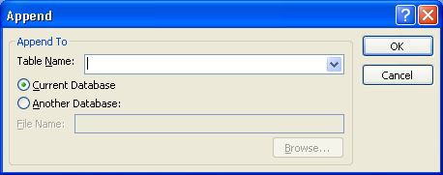

+ Table name: Nhập tên bảng sẽ nhận thêm mẫu tin vào (đích ).
+ Current Database: Lưu trong CSDL hiện tại.
+ Another Database: Lưu trong CSDL khác.
- Bước 3: Bấm nút OK. Access thay đổi tiêu đề cửa sổ query thành Append Query và thêm hàng Append To vào lưới QBE.
- Bước 4: Trong ô Append to của mỗi vùng nhập tên vùng tương ứng của bảng nhận dữ liệu (đích).
Lưu ý: Nếu tên vùng của bảng đích cùng tên với các vùng của bảng nguồn, tên các vùng này sẽ tự động hiện ra trên hàng Append To.
- Bước 5: Bấm nút Run để thực thi truy vấn nối.

4/ Truy vấn xoá (Delete query)
Truy vấn xoá có tác dụng xoá hàng loạt các mẫu tin của một bảng theo ý muốn.
* Các bước tạo một truy vấn xoá:
- Bước 1: Tạo một truy vấn tuyển chọn. Bấm nút Datasheet View để kiểm tra trước các mẫu tin sẽ bị xoá.
- Bước 2: Chọn Query Type – Delete. Access thay đổi tiêu đề cửa sổ query thành Delete query và hiện thêm hàng Delete trong lưới QBE và:
+ Từ From sẽ xuất hiện tại ô Delete của các vùng muốn xoá
+Từ Where sẽ xuất hiện tại ô Delete của vùng đặt điều kiện lọc.
- Bước 3: Bấm nút Run để thực thi truy vấn xoá.

CHƯƠNG IV: BIỂU MẪU (FORM)

BÀI 6: TẠO BIỂU MẪU DÙNG CÔNG CỤ CÓ SẴN

I. Khái niệm biểu mẫu

1/ Khái niệm
Biểu mẫu là một đối tượng trong một CSDL của Access, có hình thức như một mẫu đơn hay khuôn dạng để điền các chi tiết vào. Biểu mẫu dùng để:
- Xem dữ liệu được lưu trong một hay nhiều bảng.
- Nhập dữ liệu vào trong một hay nhiều bảng.
Trong một biểu mẫu có thể tạo các vùng tính toán, tính tổng, trung bình cộng của các vùng kiểu số.

2/ Phân loại biểu mẫu
a/ Biểu mẫu nối kết (Bound form): Một biểu mẫu có chứa dữ liệu được lấy từ một bảng hay một truy vấn gọi là biểu mẫu nối kết. Khi đó ta nói biểu mẫu có bảng cơ sở hay truy vấn cơ sở hoặc dựa trên cơ sở của bảng hay truy vấn.
b/ Biểu mẫu cô lập (Unbound form): Một biểu mẫu chứa các dữ liệu không có liên quan đến một bảng hay truy vấn nào cả, do dó biểu mẫu cô lập không có bản cơ sở.

3/ Điều khiển (Control)
Trong biểu mẫu, dữ liệu được chứa trong các đối tượng gọi là điều khiển.Mỗi điều khiển đảm nhiệm một chức năng trong biểu mẫu như: điều khiển trình bày dữ liệu, điều khiển thực thi tác vụ,…

4/ Các kiểu điều khiển (Control)
a.Điều khiển nối kết (Bound control)
Điều khiển nối kết là điều khiển mà dữ liệu nguồn (Control Source) được lấy từ một vùng của bảng hay truy vấn cơ sở. Mỗi điều khiển nối kết thường tương ứng với một vùng của bảng hay truy vấn cơ sở (gọi là vùng nối kết).
b.Điều khiển cô lập (Unbound control)
Điều khiển cô lập là điều khiển không lấy dữ liệu từ một nguồn nào cả, tức là không liên kết đến vùng nào của bảng cơ sở, do đó không làm thay đổi dữ liệu trong các mẫu tin.
c.Điều khiển tính toán (Calculated control)
Điều khiển tính toán là điều khiển mà nguồn dữ liệu là một biểu thức của nó. Biểu thức này có thể sử dụng từ một hay nhiều vùng trong bảng (hay truy vấn) cơ sở hay từ một điều khiển khác trên biểu mẫu. Điều khiển tính toán bắt đầu bởi dấu “=”.

II. Tạo biểu mẫu dùng công cụ có sẵn
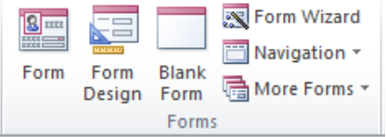
.

1/ Dùng Autoform
- Bước 1: Chọn Table/Query muốn tạo form
- Bước 2: Chọn Forms – Forrm
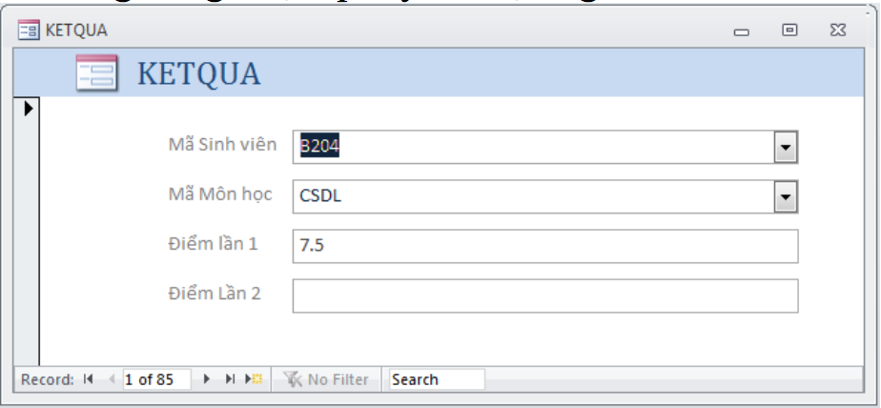

2/ Dùng Wizard
Bô hướng dẫn (Wizard) có thể tạo cho bạn một biểu mẫu với các vùng do bạn lựa chọn trong bảng cơ sở với kiểu trình bày cũng do bạn lựa chọn.
- Bước 1: Trong cửa sổ CSDL chọn chọn Create – Forrms – Form Wizard

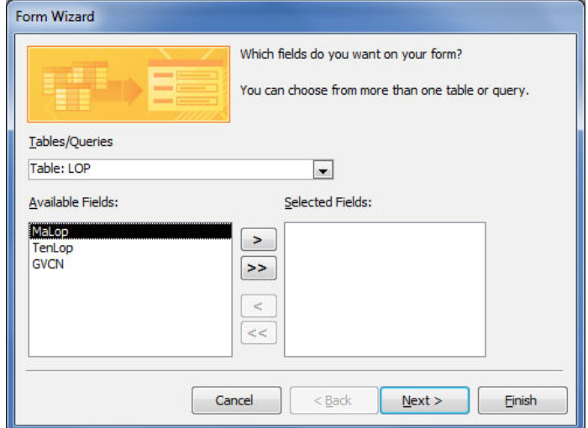
- Bước 2: Chọn Form Wizard, chọn bảng hoặc truy vấn cở sở trong hộp danh sách Choose the table or query where the object’s data comes from (bắt buộc phải chọn nếu nếu dùng Autoform). Nhấn OK.
- Bước 3: Chọn Table hoặc Query chứa các fields cần xuất hiện. Chọn các fields cần đưa vào biểu mẫu. Nhấn nút Next.

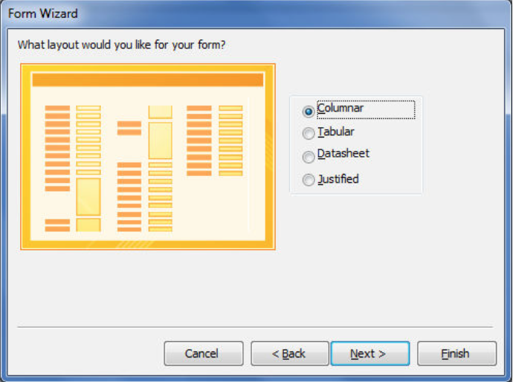
- Bước 4: Chọn kiểu trình bày biểu mẫu. Nhấn Next.
- Bước 4: Gõ tiêu đề cho form. Nhấn Finish.

3/ Lưu giữ biểu mẫu
Chọn File – Save/

BÀI 7: TỰ THIẾT KẾ BIỂU MẪU

I. Các thao tác thiết kế

1/ Các thành phần (Section) cửa biểu mẫu
Các thông tin trong một biểu mẫu được chia thành nhiều thành phần. Mỗi phần có một công dụng riêng và vị trí xuất hiện trong biểu mẫu theo thứ tự ấn định trước trên biểu mẫu.
- Form Header (tiêu đề đầu biểu mẫu): hiển thị các thông tin muốn trình bày cho mọi mẫu tin, như tiêu đề của biểu mẫu hay các nút lệnh để thực hiện công việc nào đó. Một Form Header chỉ xuất hiện ở phần đầu tiên của biểu mẫu trong chế độ Form View và chỉ xuất hiện một lần ở phần đầu trang in đầu tiên khi in biểu mẫu.
- Form Footer (tiêu đề cuối biểu mẫu): hiển thị các thông tin muốn trình bày cho mọi mẫu tin, như là các nút lệnh hay các câu nhắc hướng dẫn cách sử dụng biểu mẫu. Một Form Footer chỉ xuất hiện ở phần cuối cùng của biểu mẫu trong chế độ Form View và chỉ xuất hiện một lần sau phần chi tiết (Detail) của trang in cuối cùng khi in biểu mẫu.

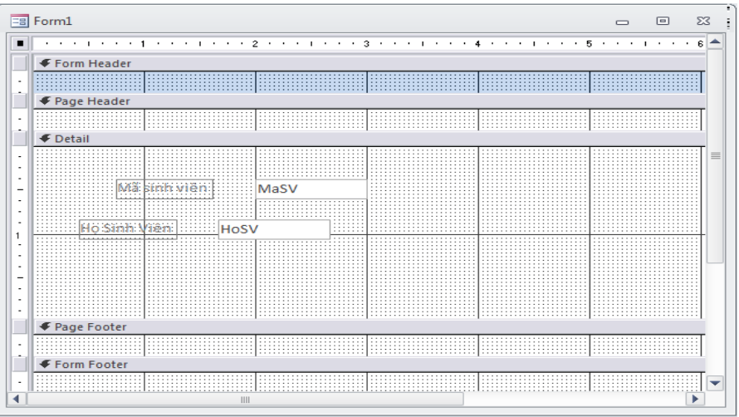
- Page Header (tiêu đề đầu trang): Hiển thị thông tin như là tiêu đề trang, tiêu đề cột hay bất cứ thông tin nào mà bạn muốn xuất hiện ở đầu mỗi trang khi in biểu mẫu. Các Page Header chỉ xuất hiện trên trang in khi in biểu mẫu.
- Page Footer (tiêu đề cuối trang): Hiển thị thông tin như là số trang, ngày tháng hay bất cứ thông tin nào mà bạn muốn xuất hiện ở cuối mỗi trang khi in biểu mẫu. Các Page Footer chỉ xuất hiện trên trang in khi in biểu mẫu.
- Detail (phần chi tiết): Hiển thị các thông tin như là các vùng, mẫu tin, các điều khiển do bạn tạo lập để trình bày các dữ liệu lấy từ các nguồn dữ liệu (resource) khác nhau. Bạn có thể hiển thị các mẫu tin trên một màn hình hay một trang in hay nhiều hơn cho vừa vặn.

2/ Thiết kế một biểu mẫu
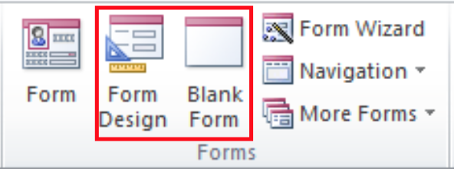
- Bước 1: chọn Create - Forms – Form Design
- Bước 2: Lần lượt dưa vào biểu mẫu các điều khiển liên quan đến một mẫu tin.
- Bước 3: Thiết lập các thuộc tính cho các điều khiển.
- Bước 4: Hiệu chỉnh lề, hàng, cột, … cho các điều khiển.
- Bước 5: Lưu giữ biểu mẫu.

2/ Thêm hay gỡ bỏ thành phần Form Header/Footer
- Mở biểu mẫu ở dạng thiết kế (Design View)
- Click phải lên thanh Header/Footer chọn Header/Footer

3/ Thêm hay gỡ bỏ thành phần Page Header/Footer
- Mở biểu mẫu ở dạng thiết kế (Design View)
- Click phải lên thanh Header/Footer chọn Header/Footer

4/ Thêm các điều khiển vào biểu mẫu
a/ Thêm điều khiển nối kết
Điều kiện: Biểu mẫu phải có nguồn dữ liệu cơ sở là bảng hay truy vấn.
- Bấm nút Field List hay chọn View – Field List.
- Chọn một vùng muốn đưa vào biểu mẫu từ hộp danh sách, bằng cách bấm vào tên vùng (nếu muốn chọn nhiều vùng bằng cách nhấn Shift hoặc Ctrl). Bấm mouse và kéo vào phần Detail của biểu mẫu rồi thả ra.
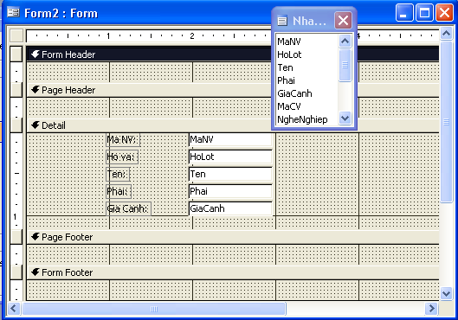
b/ Thêm điều khiển cô lập
- Mở hộp công cụ Tool Box (nhấn nút ).
- Nhấn nút Control Wizards để tắt chức năng Control Wizard.
- Chọn loại điều khiển muốn thêm vào vào biểu mẫu từ hộp công cụ.
- Bấm mouse vào một vị trí trong biểu mẫu muốn đặt điều khiển.
Chú ý: Bạn có thể chuyển đổi điều khiển cô lập thành điều khiển nối kết bằng cách thay đổi thuộc tính Control Source của điều khiển là một vùng nối kết của bảng cơ sở.
c/ Thêm điều khiển tính toán
- Tạo điều khiển cô lập
- Thiết lập biểu thức tính toán cho điều khiển bằng một trong các cách sau:
+ Nếu điều khiển là Text Box, nhập trực tiếp biểu thức vào hộp văn bản bắt đầu bởi dấu “=”.
+ Nếu điều khiển không phải là Text Box hay bạn không muốn nhập trực tiếp biểu thức vào điều khiển thì bạn làm như sau:
- Mở bảng thuộc tính của điều khiển (click phải vào điều khiển chọn Properties)
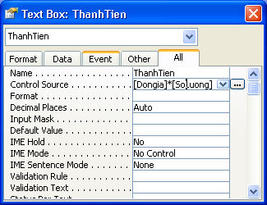
- Tại thuộc tính Control Source nhập biểu thức hoặc sử dụng chức năng Express Builder.

5/ Định dạng các điều khiển
a/ Gióng (canh ngay) hàng các điều khiển
- Chọn các điều khiển
- Format – Align

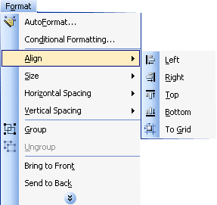
+ Left/Right: cạnh trái /phải của các điều khiển ngay hàng
+ Top/Bottom: cạnh trên/dưới của các điều khiển ngay hàng
+To Grid: góc của các điều khiển nằm ngay tại các điểm chấm của lưới thiết kế.
b/ Điều chỉnh kích thước các điều khiển
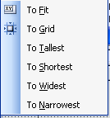
- Chọn các điều khiển
- Format – Size
+ To Tallest/ To Shortest: các điều khiển có cùng chiều cao vởi điều khiển cao / thấp nhất.
+ To Widest/to Narrowest: các điều khiển có cùng chiều dài với điều khiển dài nhất / hẹp nhất.
c/ Chỉnh khoảng cách giữa các điều khiển
- Chọn các điều khiển
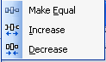
- Format – Horizontal Spacing để chỉnh theo chiều ngang và Format – Vertical Spacing để chỉnh theo chiều dọc.
+ Make Equal: tạo các khỏang cách bằng nhau.
+ Increase/Decrease: Tăng /giảm khoảng cách giữa các điều khiển.

6/ Tạo các đối tượng trong thanh công cụ ToolBox
a/ Tạo một điều khiển nhãn (Label)
  - Chọn nút Label trên Tool Box
  - Bấm mouse tại vị trí cần đặt nhãn
  - Nhập nội dung cho nhãn (Ctrl - Enter để xuống hàng trong ô)
b/ Tạo một điều khiển hộp văn bản (Text Box)
    - Tạo một Text Box nối kết dữ liệu : kéo tên vùng nối kết từ Field List vào biểu mẫu
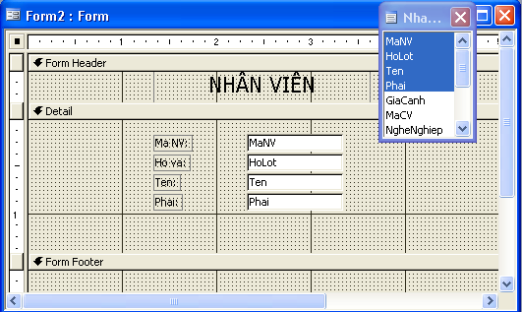
    - Tạo một Text Box cô lập : Chọn nút Text Box trên Tool Box rrồi click vào vị trí cần đặt trên biểu mẫu.
    - Tạo một Text Box tính toán: Tạo một Text box cô lập sau đó nhập công thức tính toán.
c/ Tạo một điều khiển nút chọn, hộp kiểm, nút tắt mở
Để trình bày các giá trị Yes/No (True/False) thay vì dùng hộp văn bản trong đó ghi Yes hoặc No. Ta có thể chọn một trong 3 dạng:
    - Nút chọn (Option Button) có dạng: với chấm đen là Yes và có giá trị -1.
    - Hộp kiểm (Check Box) có dạng: với dấu chọn là Yes và có giá trị -1.
    - Nút tăt mở (Toggle Button) có dạng: nếu bấm xuống là Yes và có giá trị -1.
- Chọn loại điều khiển trên Tool Box
- Kéo tên vùng dữ liệu nối kết từ Field List và thả vào trong biểu mẫu.
- Thay đổi nội dung hộp nhãn của điều khiển cho phù hợp.
d/ Tạo một điều khiển nhóm chọn (Option Group)
* Cách 1: Sử dụng bộ hướng dẫn Wizard
- Bấm chọn nút Control Wizard để mở chế độ trợ giúp.
- Chọn nút Option Group
- Kéo tên vùng dữ liệu nối kết từ Field List thả vào trong biểu mẫu.
- Khai báo nhãn cho các mục chọn của nhóm: Nhâp tên các mục chọn trên mỗi hàng.
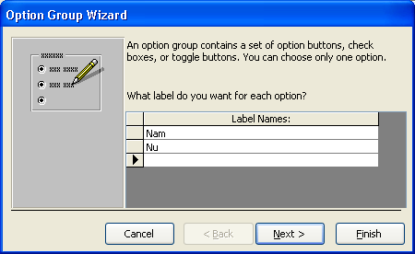
- Nhấn Next. Xuất hiện hộp thoại:
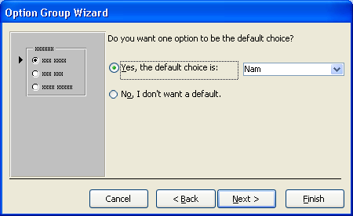
- Yes, the default is: Giá trị mặc nhiên cho nhóm chọn là một mục nào đó trong hộp danh sách đã tạo.
- No, I don’t want to select a default: không chọn giá trị mặc định cho nhóm khi hiển thị
- Nhấn Next. Xuất hiện hộp thoại:
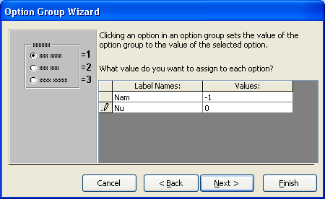
Ấn định một trị số dùng gán cho mỗi mục chọn thuộc nhóm.

- Nhấn Next. Xuất hiện hộp thoại:
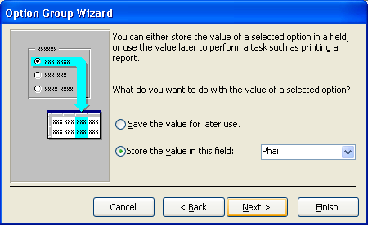
Mỗi khi người sư dụng chọn một mục nào đó củ nhóm, Access sẽ trả về trị số tương ứng của nhóm đã ấn định trong bước 6.
- Remember the value for later use: Ghi nhớ lại giá trị của mục chọn vào điều khiển nhóm chọn để về sau sử dụng trong một tập lệnh hoặc trong các thủ tục
- Store that value in this field: Lưu giá trị của nhóm vào một vùng nào đó của bảng truy vấn cơ sở, vùng này được chọn từ hộp danh sách.
- Nhấn Next. Xuất hiện hộp thoại. Chọn kiểu điều khiển, chọn kiểu dáng hiển thị điều khiển.
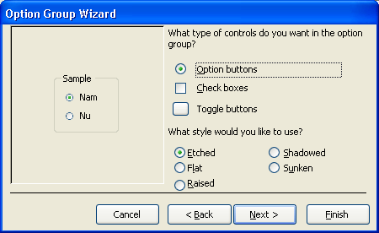
- Nhấn Next. Xuất hiện hộp thoại. Đặt tên nhãn điều khiển nhóm chọn.
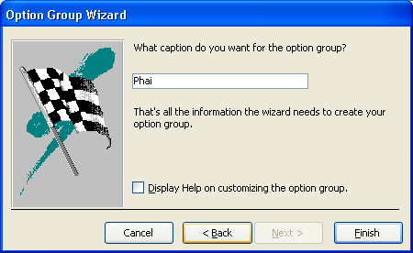
- Nhấn Finish để kết thúc việc tạo nhóm chọn.
* Cách 2: Không sử dụng bộ hướng dẫn Wizard
- Bấm chọn nút Control Wizard để tắt chế độ trợ giúp.
- Chọn nút Option Group . Chọn tên vùng dữ liệu nối kết từ hộp Field List kéo thả vào trong biểu mẫu. Khi thả mouse, khung nhóm chọn được tạo cùng với nhãn chứa tên của vùng đã chọn.
- Bấm chọn kiểu nút thành phần (nút chọn, hộp kiểm, nút tắt mở) trên hộp công cụ và bấm vào trong khung nhóm chọn để tạo các mục chọn.
- Án định thuộc tính cho khung nhóm chọn và từng mục chọn trong nhóm: Bấm nút Properties để mở bảng thuộc tính.
+ Nhóm chọn: Tại thuộc tính Control Source: Chọn một tên vùng từ hộp danh sách để lưu giá trị của nhóm khi người sử dụng chọn một mục nào đó trong khung chọn.
+ Mục chọn:
- Tại thuộc tính Option Value: gán giá trị là một số nguyên cho mục chọn.
- Tại thuộc tính Caption: nhập nội dung nhãn cho mục chọn.
e/ Hộp danh sách (List Box), hộp kéo xuống (Combo Box)
Hộp danh sách hay hộp kéo xuống dùng để nhập một giá trị có sẵn trong một danh sách vào một điều khiển thay vì nhập từ bàn phím, do đó tránh được lỗi nhập sai.
Đối với hộp danh sách chỉ được chọn một giá trị có sẵn trong danh sách trong khi đối với hộp kéo xuống có thể nhập giá trị mới. Hộp kéo xuống (Combo Box) là sự kết hợp giữa hộp văn bản (Text Box) và hộp danh sách (List Box).
* Cách 1: Sử dụng bộ hướng dẫn Wizard
- Bấm chọn nút Control Wizard để mở chế độ trợ giúp.
- Chọn nút Combo Box hay List Box trong nhóm controls. Chọn tên vùng dữ liệu nối kết từ hộp Field List kéo thả vào trong biểu mẫu. Hộp thoại Combo Box Wizard thứ nhất sẽ hiện ra:

- Chọn một trong các cách sau:
+ Nếu muốn hộp kéo xuống liệt kê danh sách gồm các dữ liệu lấy từ một hay nhiều vùng của bảng hay truy vấn cơ sở, chọn I want the combo box to look up the value in a table or query.
+ Nếu muốn nhập dữ liệu cho hộp kéo xuống, chọn I will type in the value that I want.
- Nếu bạn chọn I want the combo box to look up the value in a table or query, hộp thoại Combo Box Wizard thứ hai sẽ hiện ra:

- Chọn bảng hay truy vấn cung cấp dữ liệu cho hộp kéo xuống. Nhấn Next, hộp thoại Combo Box Wizard thứ ba sẽ hiện ra:

Chọn các vùng sẽ hiển thị trong hộp kéo xuống.
- Nhấn Next, hộp thoại Combo Box Wizard thứ tư sẽ hiện ra. Chọn thứ tự sắp xếp cho hộp kéo xuống.

- Nhấn Next, hộp thoại Combo Box Wizard thứ năm sẽ hiện ra. Thay đổi kích thước của cột hiển thị.

- Nhấn Next để tiếp tục, hộp thoại Combo Box Wizard thứ sáu sẽ hiện ra.
  - Remembeer the value for later use: Ghi nhớ giá trị của hộp kéo xuống vào điều khiển để về sau sử dụng trong một tập lênh hay các thủ tục.
  - Store that value in this field: Lưu giá trị của hộp kéo xuống vào một vùng nào đó của bảng hay truy vấn cơ sở.

- Nhấn Next để tiếp tục, hộp thoại Combo Box Wizard thứ bảy sẽ hiện ra. Đặt tên nhãn cho hộp kéo xuống. Nhấn Finish để kết thúc.

* Cách 2: Không sử dụng bộ hướng dẫn Wizard
- Bấm chọn nút Control Wizard để tắt chế độ trợ giúp.
- Chọn nút Combo Box hay List Box . Chọn tên vùng dữ liệu nối kết từ hộp Field List kéo thả vào trong biểu mẫu.
- Bấm nút Properties để mở bảng thuộc tính
+ Control Source: tên vùng dữ liệu nối kết
+ Row Source Type: ấn định loại của nguồn dữ liệu cung cấp cho các hàng trong hộp kéo xuống (Table/Query, Value List, Field List).
+ Thuộc tính Row Source: ấn định nguồn dữ liệu cho hộp kéo xuống (tên bảng hay truy vấn, câu lệnh SQL, danh sách các giá trị)
+ Column Count: số cột hiển thị
+ Column Width: ấn định chiều rộng của từng cột
- Đóng bảng thuộc tính.
f/ Nút lệnh(Command Button)
* Sử dụng bộ hướng dẫn
- Chọn button trong nhóm control. Hộp thoại Command Button Wizard thứ nhất xuất hiện.

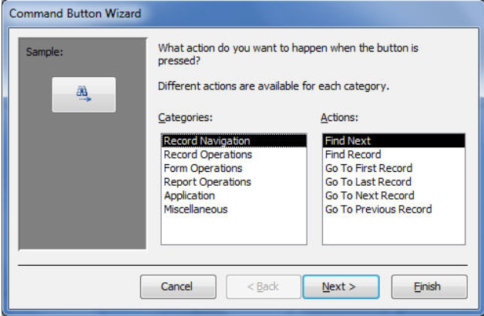
Trong hộp thoại này gồm có hai hộp danh sách:
+ Categories: liệt kê danh sách các loại hành động
+ Actions: liệt kê hành động tương ứng với loại hành động được chọn trong hộp Categories.
Ý nghĩa của hành động được mô tả trong các bảng sau:
  - Di chuyển mẫu tin (Record Navigation)
Hành động | Ý nghĩa
Find Next | Tìm mẫu tin kế tiếp thoả điều kiện tìm kiếm
Find Record | Tìm mẫu tin thoả điều kiện tìm kiếm
Go to First Record | Di chuyển về mẫu tin đầu tiên
Go to Last Record | Di chuyển về mẫu tin cuối cùng
Go to Next Record | Di chuyển về mẫu tin kế sau mẫu tin hiện hành
Go to Previous Record | Di chuyển về mẫu tin kế trước mẫu tin hiện hành
  - Các hành động trên mẫu tin (Record Operatioon)
Add New Record | Thêm mới một mẫu tin
Delete Record | Xoá mẫu tin hiện hành
Duplicate Record | Sao chép giá trị của mẫu tin hiện hành sang một mẫu tin mới
Print Record | In mẫu tin hiện hành ra máy in
Save Record | Lưu giữ lại mẫu tin hiện hành
Undo Record | Phục hồi lại giá trị trước khi sửa đổi của mẫu tin hiện hành
  - Các hành động trên biểu mẫu (Form Operation)
Apply Form Filter | Lọc dữ liệu cho biểu mẫu
Close Form | Đóng biểu mẫu hiện hành
Edit Form Filter | Sửa đổi bộ lọc dữ liệu cho biểu mẫu
Open Form | Mở biểu mẫu khác
Print Form | In một biểu mẫu bất kỳ
Print Curent Form | In biểu mẫu hiện hành
Refresh Form Data | Cập nhật lại dữ liệu trên biểu mẫu
  - Các hành động trên báo cáo (Report Operation)
Mail Report | Gởi báo cáo đén người sử dụng khác bằng Email
Preview Report | Xem trước một báo cáo sẽ in
Print Report | In nội dung của một báo cáo ra máy in
Send Report to File | Gởi kết xuất in của một báo cáo ra tập tin
  - Các hành động trên ứng dụng (Application)
Quit Application | Thoát khỏi Microsoft Access
Run Application | Khởi đọng một ứng dụng bất kỳ trên Windows
Run MS Excel | Khởi động MS Access
Run MS Word | Khởi động MS Word
Run Notepad | Khởi động Notepad

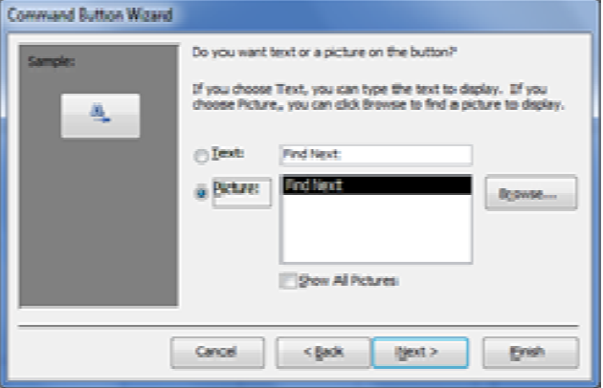
- Nhập tên cho nút lệnh. Tên này sẽ được điền vào thuộc tính Name trong bảng Properties của nút lệnh. Bấm Finish dể kết thúc.

g/ Đièu khiển trang(Tab Control)
Cho phép tạo một điều khiển có nhiều trang khác nhau nhằm thể hiện đầy đủ các thông tin trên một biểu mẫu.
Chọn nút Tab Control và click vào trong biểu mẫu.

h/ Các điều khiển khác
- Image: Tạo đối tượng dạng hình ảnh.
- Unbound Object Frame: Khung chứa đối tượng cô lập.
- Bound Object Frame: Khung chứa đối tượng nối kết.
- Line: Vẽ đường thẳng
- Rectangle: Vẽ hình chữ nhật.

7/ Chỉnh thuộc tính cho điều khiển
- Thuộc tính căn bản của điều khiển
Thuộc tính | Công dụng
Name | Tên của điều khiển. Tên này có thể được sử dụng như một tên biến trong các biểu thức.
Control Source | Nguồn dữ liệu của đối tượng (Field hay biểu thức mà giá trị hiển thị trong đối tượng)
Status Bar Text | ấn định chuỗi ghi chú sẽ hiển thị trên thanh trạng thái khi điều khiển nhận được Focus.
Format | Định dạng hiển thị dữ liệu
Decimal Places | Số chữ số thập phân
Defaut value | Giá trị mặc nhiên của đối tượng
Visible | Hiển thị hay không hiển thị đối tượng (Yes/No) trong biểu mẫu
Display When  Always  Print Only  Screen Only | Tình huống hiển thị của đối tượng:  Luôn luôn được hiển thị trong biểu mẫu  Chỉ hiển thị khi biểu mẫu được in ra  Chỉ hiển thị trên màn hình
Enabled | Cho phép/không cho phép con trỏ nhảy vào đối tượng
Locked | Khoá/không khoá đối tượng (không thể nhập sửa dữ liệu tại đối tượng)

8/ Chỉnh thuộc tính cho biểu mẫu
Chọn View – Properties để mở bảng thuộc tính cho biểu mẫu.
- Thuộc tính căn bản của biểu mẫu
Thuộc tính | Công dụng
Caption | Chuỗi văn bản làm tiêu đề cho biểu mẫu
Default View | Ấn định dạng hiển thị mặc định của biểu mẫu khi biểu mẫu được mở.  - Single Form: biểu mẫu dạng cột (Columnar)  - Continuous Form: biểu mẫu dạng danh sách (Tabular)  - Datasheet: biểu mẫu dạng bảng dữ liệu
Scroll Bar | Ấn định thanh cuộn sẽ xuất hiện trong cửa sổ biểu mẫu
Record Selector | Hiện/giấu (Yes/No) thanh chọn mẫu tin hiện hành trên biểu mẫu
Navigation Buttón | Hiện/giấu (Yes/No) thanh duyệt dùng để di chuyển qua lại các mẫu tin trên biểu mẫu.
Dividing Line | Hiện/giấu (Yes/No) đường phân cách giữa cá thành phần trong một biểu mẫu (Header, Footer, Detail)
Auto Resize | Tự động (Yes) thay đổi kích thước của biểu mẫu khi kích thước biểu mẫu không đủ
Auto Center | Tự động (Yes) canh biểu mẫu vào giữa màn hình khi mở biểu mẫu
Control Box | Hiện/giấu (Yes/No) hộp điều khiển trên cửa sổ. Các chức năng trong hộp điều khiển là: phóng to, thu nhỏ, phục hồi,…
Max Min Buttons | Hiện/giấu nút phóng to, thu nhỏ trên cửa sổ biểu mẫu
Close buttons | Hiện/giấu nút đóng cửa sổ
Record Source | Tên của bảng hay truy vấn tuyển chọn dùng làm nguồn dữ liệu cho biểu mẫu khi biểu mẫu hiển thị
Filter | Ấn định một điều kiện lọc dữ liệu để giới hạn các mẫu tin trong tập hợp các mẫu tin khi xem biểu mẫu (giông như mệnh đề Where trong câu truy vấn SQL)
Oder By | Tên của một hay nhiều vùng cách nhau bởi dấu “,”dùng để sắp xếp việc trình bày dữ liệu trong biểu mẫu.
Allow Fiter | Cho / không cho (Yes/No) lọc dữ liệu trên biểu mẫu.
Allow Edit | Cho / không cho (Yes/No) sửa đổi dữ liệu trên biểu mẫu.
Allow Delete | Cho / không cho (Yes/No) xóa dữ liệu trên biểu mẫu.
Allow Additions | Cho / không cho (Yes/No) thêm mới dữ liệu trên biểu mẫu.

II. Biểu mẫu chính / phụ

1/ Khái niệm
Biểu mẫu chính/phụ dùng để trình bày dữ liệu được lấy từ nhiều bảng hay truy vấn có mối quan hệ “một – nhiều”. Trong biểu mẫu chính/phụ, biểu mẫu chính được liên kết với biểu mẫu phụ sao cho khi biểu mẫu chính cho hiển thị một mẫu tin thuộc bảng dữ liệu đó, biểu mẫu phụ sẽ cho hiển thị những mẫu tin thuộc một bảng dữ liệu khác có quan hệ với mẫu tin đó.

2/ Cách thiết kế biểu mẫu chính/phụ
Điều kiện:
- Bảng dữ liệu bên “một” dùng làm cơ sở cho biểu mẫu chính và bảng dữ liệu bên “nhiều” dùng làm cơ sở cho biểu mẫu phụ.
- Bảng dữ liệu cơ sở của biểu mẫu chính/phụ có chứa các vùng liên kết (linking field) xác định các mẫu tin được hiển thị trong biểu mẫu phụ.
- Biểu mẫu chính được thiết kế ở dạng cột đơn (Single Columnar) còn biểu mẫu phụ được thiết kế ở dạng bảng dữ liệu (Datasheet) hoặc danh sách (Tabular).
a/ Thiết kế biểu mẫu chính/phụ dùng bộ hướng dẫn Wizard
- Tại cửa sổ CSDL chọn Forms – New
- Chọn Form Wizard và chọn bảng hay truy vấn cơ sở cho biểu mẫu chính (bảng bên “một” trong mối quan hệ “một – nhiều”). Nhấn OK

- Hộp thoại Form Wizard xuất hiện. Chọn các vùng sẽ hiển thị trên biểu mẫu chính.

- Trong hộp kéo xuống Tables/queríes chọn tiếp bản truy vấn cở sở cho biểu mẫu phụ (bảng bên “nhiều” của mối quan hệ “một – nhiều”) và cũng chọn các vùng sẽ hiển thị trên biểu mẫu phụ.

- Bấm nút Next để tiếp tục, hội thoại xuất hiện yêu cầu chọn bảng dữ liệu dùng để hiển thị dữ liệu trong biểu mẫu chính.

- Form with subform(s): Trình bày biểu mẫu dưới dạng chính/phụ.
- Linked form: Trình bày biểu mẫu dưới dạng liên kết.
- Bấm nút Next hội thoại xuất hiện yêu cầu chọn kiểu trình bày cho biểu mẫu phụ.

- Bấm nút Next hội thoại xuất hiện yêu cầu chọn kiểu trình bày cho biểu mẫu chính.

- Bấm nút Next hội thoại xuất hiện yêu cầu bạn đặt tiêu đề cho biểu mẫu chính và biểu mẫu phụ.

- Bấm nút Finish để kết thúc việc tạo biểu mẫu.

b/ Thiết kế biểu mẫu chính/phụ không dùng bộ hướng dẫn Wizard
- Tạo biểu mẫu chính dạng cột . Lưu và đóng biểu mẫu chính.
- Tạo biểu mẫu phụ dạng bảng (Datasheet) hoặc danh sách (Tabular). Ấn định thuộc tính View Allowed và Default View để hiển thị dữ liệu trong biểu mẫu phụ như sau:
+ Dạng Datasheet: View Allowed: Datasheet và Default View: Datasheet.
+ Dạng Tabular: View Allowed: Form và Default View: Continuous Form.
Lưu và đóng biểu mẫu phụ.
- Chèn biểu mẫu phụ vào biểu mẫu chính.
+ Mở cửa sổ thiết kế (Design View) biểu mẫu chính.
+ Nhấn phím F11 để chuyển qua cửa sổ CSDL.
+ Bấm và kéo biểu mẫu phụ từ trong cửa sổ dữ liệu và đặt vào một vị trí trên biểu mẫu chinh trong cửa sổ thiết kế.
- Sửa đổi tên nhãn và thay đổi kích thước của điều khiển biểu mẫu phụ nếu cần.
- Bấm nút Form View để xem kết quả. Nếu cả hai biểu mẫu chính và biểu mẫu phụ không hiển thị dữ liệu theo ý muốn, bạn phải xem lại quy định về sự liên kết biểu mẫu chính và biểu mẫu phụ.
* Quy định liên kết biểu mẫu chính/phụ:
Mở bảng thuộc tính (Properties) của điều khiển biểu mẫu phụ:
+ Link Child Fields: Nhập tên vùng liên kết ở biểu mẫu phụ.
+ Link Master Fields: Nhập tên vùng liên kết ở biểu mẫu chính.

3/ Hiệu chỉnh thiết kế của biểu mẫu phụ khi đang làm việc với biểu mẫu chính
- Mở cửa sổ thiết kế (Design View) biểu mẫu chính.
- Chọn điều khiển biểu mẫu phụ, chọn View – Subform in New Window
- Tiến hành sửa đổi thiết kế của biểu mẫu phụ.
- Lưu và đóng biểu mẫu phụ.
- Chuyển sang cửa sổ biểu mẫu chính, nhấn nút Form View để xem kết quả.

CHƯƠNG V: BIỂU BÁO (REPORT)

BÀI 8: TẠO BIỂU BÁO DÙNG CÔNG CỤ CÓ SẴN

I. Khái niệm báo biểu
Báo biểu là một đối tượng trong CSDL Access thường được dùng để in hay trình bày dữ liệu dưới dạng thức đầy đủ và dễ hiểu nhất.So với biểu mẫu báo biểu có thêm các công cụ để sắp xếp và trình bày các dữ liệu theo nhu cầu của bạn. Các dữ liệu trình bày trong biểu mẫu không thể được sửa đổi, tuy nhiên bạn luôn sử dụng được cùng một báo biểu với các dữ liệu khác nhau bằng cách sử dụng biểu mẫu đã được tạo như một khuôn mẫu cho các báo biểu khác.

II. Tạo báo biểu dùng công cụ có sẵn

1/ Dùng AutoReport
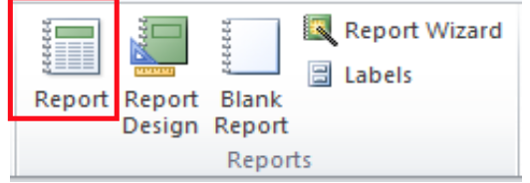
- Trong cửa sổ CSDL chọn Report trong nhóm reports sẽ hiện ra hôp thoại:
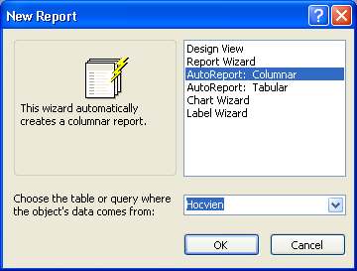
- Chọn AutoReport: Columnar hay Tabular. Chọn bảng hay truy vấn cơ sở trong hộp danh sách bên dưới. Nhấn OK Access sẽ tự động tạo một báo biểu cho bạn.

2/ Dùng Report Wizard
- Trong cửa sổ CSDL chọn Reports – New sẽ hiện ra hôp thoại:
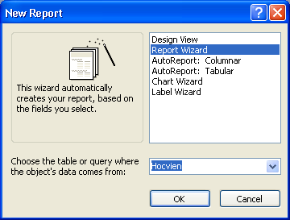
- Chọn Report Wizard để tạo báo biểu dùng bộ hướng dẫn. Chọn bảng hay truy vấn cơ sở trong hộp danh sách bên dưới. Nhấn OK.
- Chọn các vùng cần đưa vào báo biểu
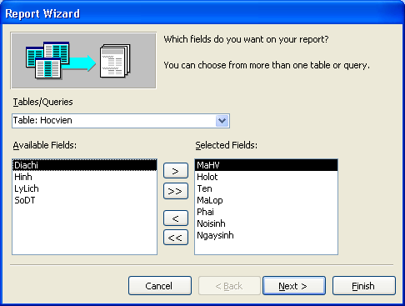
- Nhấn Next sẽ hiện ra hộp thoại yêu cầu cho biết bạn cần phân nhóm theo vùng nào.
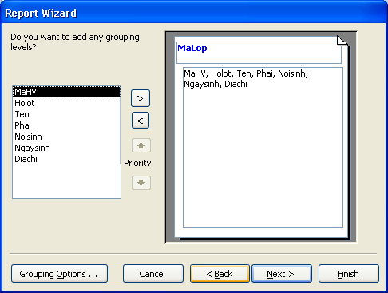
- Nếu không cần phân nhóm thì bạn không phải chọn vùng nào cả
- Nếu muốn phân nhóm hay thêm một phân nhóm nữa thì chọn vùng muốn phân nhóm trong khung Do you want to add any grouping levels?
- Nhấn nút Grouping Options sẽ hiện hộp thoại Grouping Interval:
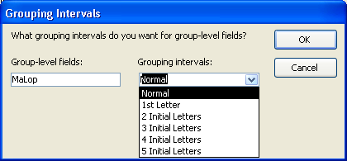
- Nếu chọn Normal thì những mẫu tin nào có cùng giá trị ở vùng phân nhóm sẽ được nhóm chung với nhau. Ngoài ra bạn có thể nhóm các mẫu tin chung nhau nếu giá trị ở vùng phân nhóm của các mẫu tin đó có cùng ký tự đầu, cùng hai ký tự đầu,…
- Nhấn Next sẽ hiện ra hộp thoại hỏi bạn muốn sắp xếp các mẫu tin theo thứ tự của vùng nào.
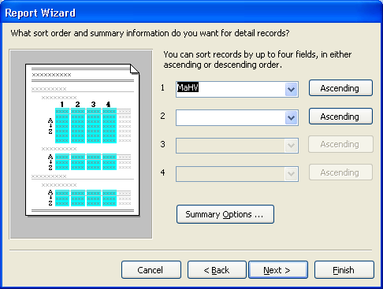
- Nhấn nút Summary Options sẽ hiện hộp thoại Summary Options để chọn các phép tính tổng cho vùng muốn thực hiện các phép tính tổng số theo từng nhóm.

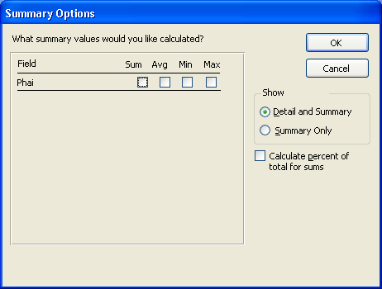
+ Detail and summary: In báo cáo có phần chi tiết các mẫu tin và phần tính tổng theo từng nhóm.
+ Summary Only: In báo cáo chỉ có phần tính tổng ở cuối mỗi nhóm.
- Nhấn Next sẽ hiện ra hộp thoại để chọn loại báo biểu và hướng in
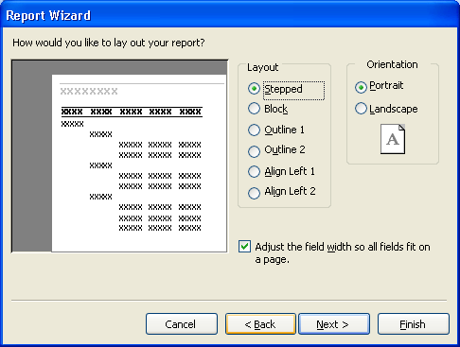
- Nhấn Next sẽ hiện ra hộp thoại để chọn kiểu dáng cho báo biểu .
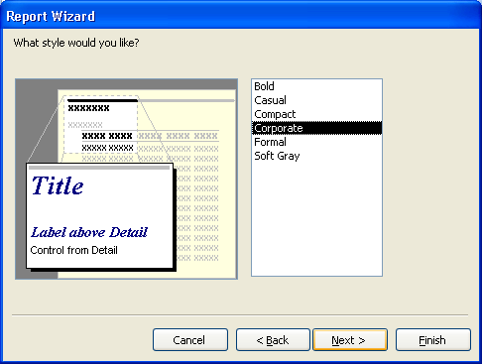
- Nhấn Next sẽ hiện ra hộp thoại yêu cầu đặt tiêu đề cho báo biểu. Nhấn Finish để kết thúc.
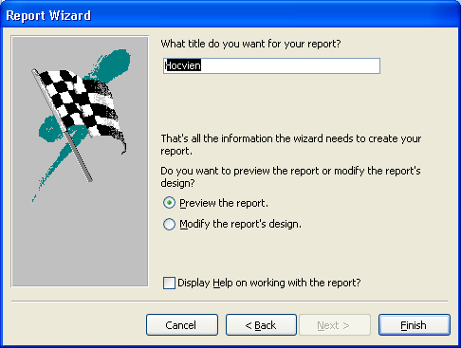

Chú ý:
Quy định cách thức phân nhóm đối với các kiểu dữ liệu trong hộp danh sách kéo xuống Grouping intervals.
* Đối với vùng kiểu Text
- Normal: lấy toàn bộ giá trị của vùng làm điều kiện phân nhóm.
- 1st letter: lấy một ký tự đầu của vùng làm điều kiện phân nhóm.
- 2 initial Letters: lấy hai ký tự đầu của vùng làm điều kiện phân nhóm.
- 3 initial Letters: lấy ba ký tự đầu của vùng làm điều kiện phân nhóm.
- 4 initial Letters: lấy bốn ký tự đầu của vùng làm điều kiện phân nhóm.
- 5 initial Letters: lấy năm ký tự đầu của vùng làm điều kiện phân nhóm.
* Đối với vùng kiểu Date/Time
- Normal: lấy toàn bộ giá trị của vùng làm điều kiện phân nhóm.
- Year: lấy giá trị là năm của vùng làm điều kiện phân nhóm.
- Quarter: lấy giá trị là quý của vùng làm điều kiện phân nhóm.
- Month: lấy giá trị là tháng của vùng làm điều kiện phân nhóm.
- Week: lấy giá trị là tuần của vùng làm điều kiện phân nhóm.
- Day: lấy giá trị là ngày của vùng làm điều kiện phân nhóm.
- Hour: lấy giá trị là giờ của vùng làm điều kiện phân nhóm.
- Minute: lấy giá trị là phút của vùng làm điều kiện phân nhóm.
* Đối với vùng kiểu Number
- Normal: lấy toàn bộ giá trị của vùng làm điều kiện phân nhóm.
- 10S: lập nhóm cho vùng theo những khoảng giá trị: 0-9, 10-19, 20-29,…
- 50S: lập nhóm cho vùng theo những khoảng giá trị: 0-49, 50-99, 100-149,…
- 100S: lập nhóm cho vùng theo những khoảng giá trị: 0-99, 100-199, 200-299,…
- 500S: lập nhóm cho vùng theo những khoảng giá trị: 0-499, 500-999, 1000-1499,…
- 1000S: lập nhóm cho vùng theo những khoảng giá trị: 0-999, 1000-1999, 2000-2999,…
- …

BÀI 9: TỰ THIẾT KẾ BIỂU BÁO

I. Các thao tác thiết kế

1/ Cấu trúc của biểu báo
a/ Tiêu đề báo cáo
  - Tiêu đề đầu báo cáo (Report Header): là nội dung được in ra một lần duy nhất ở phần đầu trang (trước tiêu đề đầu trang) của trang in đầu tiên của báo biểu . Phần này thường được dùng để in biểu tượng của công ty, ngày tháng năm in báo biểu hay các trang trí khác.
  - Tiêu đề cuối báo cáo (Report Footer): là nội dung được in ra một lần duy nhất ở phần cuối trang (sau tiêu đề cuối trang) của trang cuối cùng của báo biểu. Phần này thường được dùng để in các giá trị tổng cộng hoặc các thông tin tổng kết của báo biểu.
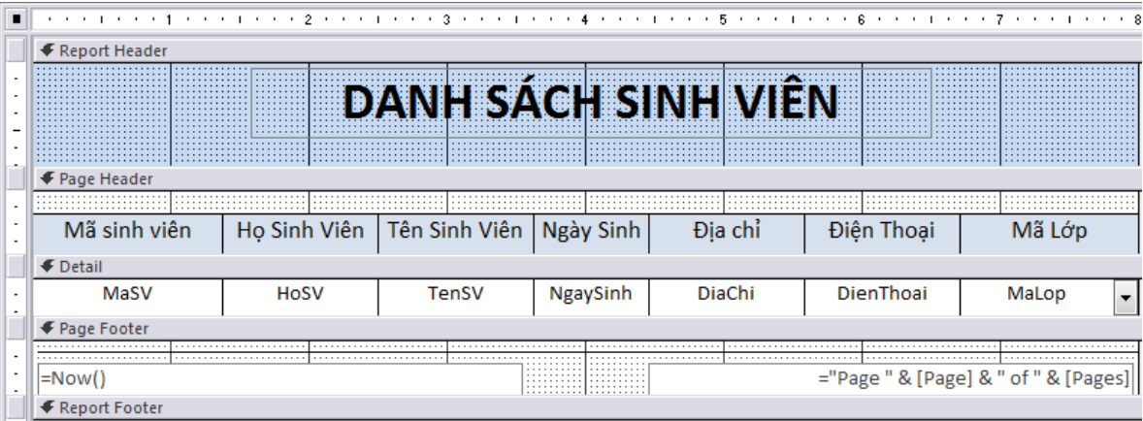
b/ Tiêu đề trang
  - Tiêu đề đầu trang (Page Header): là nội dung được in ra ở đầu mỗi trang của báo biểu. Phần này thường được dùng để in các nội dung lặp lại ở đầu mỗi trang như: tựa đề (title) của báo biểu, tiêu đề cột (column headíng), số trang,…
  - Tiêu đề cuối trang (Page Footer): là nội dung được in ra ở cuối mỗi trang của báo biểu. Phần này thường được dùng để in số trang,…
Nếu thiết kế báo biểu mà trong đó dữ liệu được in ra theo từng nhóm, bạn phải ấn định nội dung của tiêu đề nhóm.
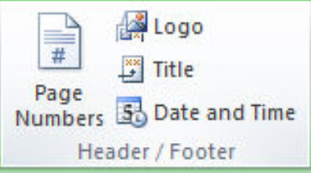
- Tiêu đề đầu nhóm (Group Header): là nội dung được in ra ở đầu mỗi nhóm (trước các mẫu tin chi tiết của nhóm). Phần này thường được dùng để in tên của mỗi nhóm.
- Tiêu đề cuối nhóm (Group Footer): là nội dung được in ra ở cuốimỗi nhóm (ngay sau mẫu tin chi tiết cuối cùng của mỗi nhóm). Phần này thường được dùng để in các giá trị tổng phụ (subtotals) của mỗi nhóm.
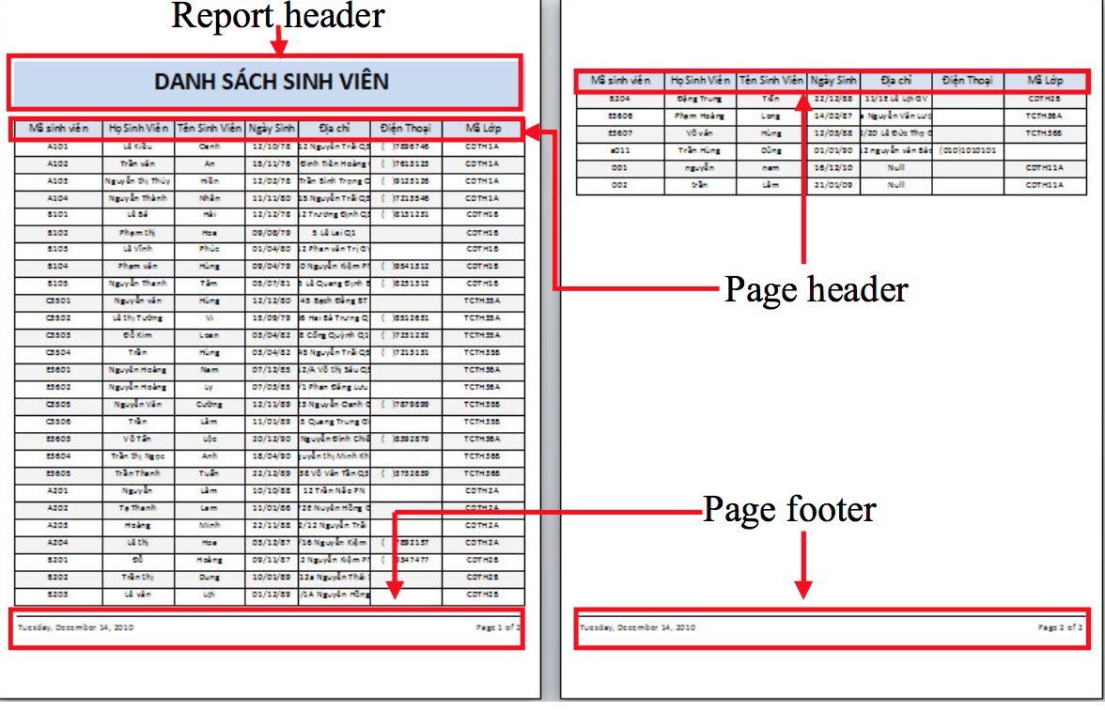
c/ Phần chi tiết
Là nội dung các dữ liệu thuộc một mẫu tin của bảng cơ sở sẽ được in ra trong báo biểu. Trong phần này bạn tạo lập các điều khiển mà dữ liệu nguồn được lấy từ các vùng thuộc mẫu tin và các dữ liệu có liên quan (như vùng tính toán đối với dữ liệu của mẫu tin đó) sẽ được in ra.
Chú ý: Cửa sổ Report có ba chế độ thể hiện:
+ Design View (chế độ thiết kế): dùng để tạo mới hoặc hiệu chỉnh thiết kế của một báo biểu đã có.
+ Layout Preview (chế độ xem thử): dùng để xem thử kết quả thiết kế của báo biểu, kiểm tra cách bố trí các điều khiển, font chữ, kích cở font chữ.
+ Print Preview (chế độ xem trước khi in): dùng để xem thử và kiểm tra toàn bộ nội dung, cách trình bày của báo biểu trước khi in ra giấy.

2/ Tạo báo biểu mới
- Trong cửa sổ CSDL chọn Reports Design trong nhóm lệnh Report sẽ hiện ra hôp thoại:

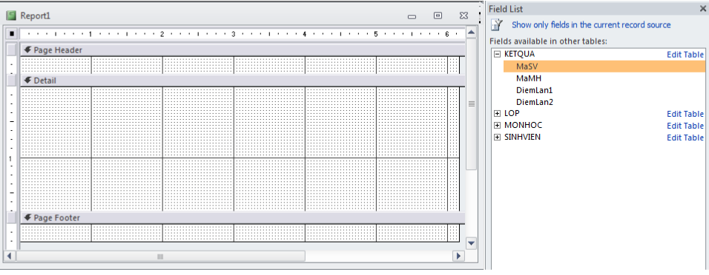

- Trong báo biểu trống, lần lượt đặt thêm vào các điều khiển cần thiết để trình bày dữ liệu. Cách thức thêm các điều khiển thuộc loại nối kết, cô lập hay tính toán giống như trong biểu mẫu.
+ Điều khiển nối kết: bấm nút Field List, chọn vùng muốn tạo thành điều khiển nối kết kéo vào biểu mẫu hay bấm chọn các nút trong hộp công cụ (Tool Box) để tạo chúng.
+ Điều khiển cô lập: bấm chọn các nút trong hộp công cụ (Tool Box) và loại bỏ chức năng Control Wizards để tạo chúng.
+ Điều khiển tính toán: nhập biểu thức trực tiếp vào hộp dữ liệu hoặc vào thuộc tính Control Source trong bản thuộc tính (Properties) của hộp dữ liệu, hoặc sử dụng chức năng Expression Builder.
- Thêm các nhóm và sắp xếp dữ liệu hay thêm các điều khiển trình bày dữ liệu trong các nhóm.
- Hiệu chỉnh các thuộc tính, gióng hàng, cột cho các điều khiển trong báo biểu, thiết lập các thuộc tính cho báo biểu, nếu cần thiết.
- Mở báo biểu ở chế độ Print Preview hay Layout Preview để xem trước kết quả.
- Đóng và lưu giữ báo biểu đã tạo lập.

3/ Tạo phân nhóm, sắp xếp dữ liệu
- Chọn Group &Sort trong nhóm Grouping & Total.

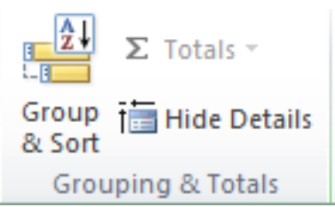
- Access hiển thi hôp thoại:

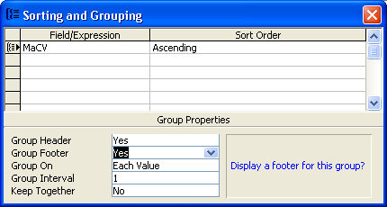
+ Field/Expression: Chọn Field (hay gõ biểu thức) làm tiêu chí phân nhóm (hay sắp xếp dữ liệu cho báo biểu).
Lưu ý: Nếu là biểu thức phải bắt đầu bởi dấu “=”
+ Sort Order: Thứ tự sắp xếp dữ liệu:
Ascending: Tăng dần
Descending: giảm dần
Group Properties: Quy định thuộc tính của nhóm:
+ Group Header: hiện/ẩn (Yes/No) tiêu đề đầu nhóm trong báo biểu dùng để đặt tiêu đề (tên) cho nhóm.
+ Group Footer: hiện/ẩn (Yes/No) tiêu đề cuối nhóm trong báo biểu dùng để tính tổng trong nhóm, hoặc gạch đường phân cách với nhóm tiếp theo.
+ Group on: Ấn định cách phân nhóm theo các giá trị, chọn:
- Each Value: nhóm các mẫu tin chứa cùng giá trị trong vùng nhóm.
- Prefix Character: nhóm các mẫu tin chứa n ký tự đầu tiên trong vùng nhóm.
+ Group Interval: ấn định khoảng các giá trị có hiệu lực cho cách phân nhóm tại thuộc tính Group On, nếu ở thuộc tính Group On bạn đặt là Each Value thì ở Group Interval bạn phải đặt là 1, nếu ở thuộc tính Group On bạn đặt là Prefix Character thì ở Group Interval bạn phải đặt là 1,2,… tuỳ thuộc cách phân nhóm theo 1,2,… ký tự đầu của giá trị trong vùng nhóm.
+ Keep Together: ấn định in tất cả hay một phần của nhóm trên cùng một trang.
- No: in theo chế độ mặc định
- Whole group: các mẫu tin trong cùng nhóm được in trên cùng một trang.
- With Fist Detail: tiêu đề nhóm và mẫu tin chi tiết in trên cùng một trang, trước khi qua trang mới.

4/ Đánh số thứ tự trong báo biểu
a/ Đánh số thứ tự trong báo biểu
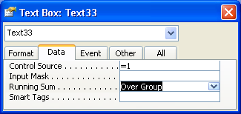
- Tạo một điều khiển hộp văn bản (Text Box) cô lập tại phần chi tiết hay tại tiêu đề đầu nhóm của báo biểu.
- Nhập vào hộp văn bản hay thuộc tính Control Source của điều khiển vừa tạo giá trị =1.
- Trong bảng thuộc tính Properties, ấn định thuộc tính Running Sum là:
+ Over Group: để đánh số thứ tự theo từng nhóm, mỗi khi qua nhóm mới sẽ đánh số thứ tự trở lại từ đầu.
+ Over All: đánh số thứ tự liên tục mỗi khi qua một nhóm mới.
b/ Đánh số trang
- Tạo một điều khiển hộp văn bản (Text Box) cô lập tại tiêu đề đầu trang hay cuối trang (Page Header / Footer) của báo biểu.
- Nhập vào hộp văn bản hay thuộc tính Control Source của điều khiển vừa tạo giá trị [Page].
* Có thể biết tổng số trang của báo biểu bằng từ khoá Pages hay hàm Pages().

II. Xem và in kết quả báo biểu

1/ Xem kết quả báo biểu
Tại cửa sổ CSDL chọn báo biểu cần xem.
+ Design (chế độ thiết kế): dùng để tạo mới hoặc hiệu chỉnh thiết kế của một báo biểu đã có.
+ Preview (chế độ xem trước khi in): dùng để xem thử và kiểm tra toàn bộ nội dung, cách trình bày của báo biểu trước khi in ra giấy.

2/ In kết quả báo biểu
Khi báo biểu đã mở. Chọn File – Print hay biểu tượng trên Toolbar.

CHƯƠNG VI: TẬP LỆNH (MACRO)

BÀI 10: TẠO VÀ THI HÀNH TẬP LỆNH

I. Khái niệm tập lệnh
Tập lệnh (macro) là một tập hợp gồm các tác vụ được định sẵn và gọi thực hiện bằng cách bấm phím quy định hay bấm một nút lệnh, các tác vụ này sẽ được tự động thực hiện một cách liên tiếp. Mỗi tác vụ được thi hành trong tập lệnh gọi là một hành động (action).
Đối tượng tập lênh (macros) là một công cụ dùng để tạo ra các hành động (actions) giúp cho việc thi hành ứng dụng một cách tự động mà không cần đến ngôn ngữ lập trình Visual Basic. Một hành động là một khối lệnh được Access xây dựng sẵn để thực hiện một thao tác chuyên biệt nào đó, chẳng hạn mở một biểu mẫu hay in một báo biểu, tính thành tiền,…
Trong access, các tập lệnh có thể được dùng để thực hiện hầu hết các công việc mà bạn phải thao tác bằng bàn phím hay mouse. Các tập lệnh có thể giúp bạn tự động hoá các công việc thường thực hiện. Thí dụ, bạn có thể thi hành một tập lệnh để in một báo biểu khi người dùng bấm một nút lệnh.
Các tập lệnh có khả năng đấp ứng lại một cách tự động khi có một biến cố (event) nào đó xảy ra. Biến cố đó có thể là một sự sửa đổi dữ liệu trong một biểu mẫu của điều khiển của biểu mẫu, mở hay đóng một biểu mẫu hay báo biểu, di chuyển focus từ một điều khiển dữ liệu này sang một điều khiển dữ liệu khác, bấm vào một nút lệnh ở trong một biểu mẫu, kiểm tra tính hợp lệ của dữ liệu hoặc phản ứng với dữ liệu theo một cách thức riêng biệt nào đó… Trong một tập lệnh, bạn có thể ấn định một hay nhiều hành động (actions) và đặt điều kiện thi hành các hành động đó tuỳ thuộc vào các giá trị đặt trong các biểu mẫu hoặc báo biểu.
Chú ý: Một điều khiển nhận được focus có nghĩa là con trỏ đang ở tại điều khiển này.

Các tập lệnh trong CSDL có thể kết hợp lại như là một nhóm tập lệnh (macro group). Việc nhóm các tập lệnh tương tự nhau thành một nhóm tập lệnh làm cho bạn thuận lợi trong việc tìm kiếm và bảo trì chúng.

II. Tạo mới và thi hành một tập lệnh

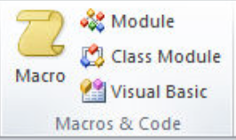
1/ Tạo tập lệnh
- Chọn Macro trong nhóm lệnh Macro & Code

- Xuất hiện cửa sổ Macro
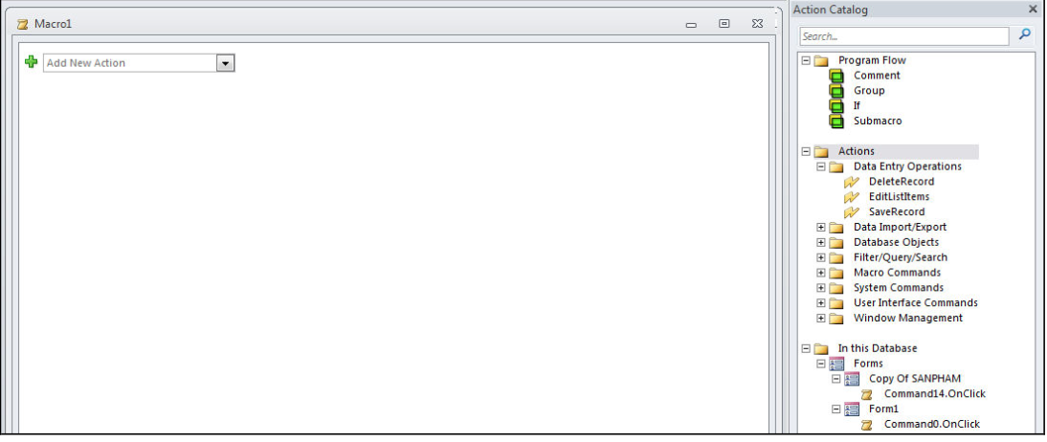

- Khung bên trái cho phép chọn các hành động trong hộp danh sách các hành động chuẩn của access.
- Khung bên phải chứa các Action theo nhóm và các đối tượng trong CSDL đã được gán Macro.
- Chọn Action trong Add New Action.
- Ứng với những action khác nhau chọn những Argument tương ứng.
- Tiếp tục chọn các action tiếp theo bằng cách chọn Add New Action.
a/ Dùng phương pháp kéo thả
Chỉ sử dụng cho các thao tác như mở bảng, truy vấn, biểu mẫu, báo biểu.
- Chọn Macros - New
- Sắp xếp lại cửa sổ thiết kế tập lệnh và cửa sổ CSDL sao cho có thể nhìn thấy cả hai cửa sổ trên màn hình.
- Chọn tên đối tượng muốn mở trong cửa sổ CSDL và kéo đối tượng này sang cửa sổ thiết kế tập lệnh sau đó thả ra.
- Khi đó access sẽ tự động chọn thao tác tương ứng trên cột action và điền các tham số cần thiết trên cột Action Arguments.

b/Tự thiết kế
- Chọn Macros - New
- Trong hàng Action của cửa sổ thiết kế tập lệnh, chọn hành động mong muốn trong danh sách mà Access cung cấp.
- Trong khung Action Arguments, nhập hoặc chọn các đối số của hành động.

2/ Lưu tập lệnh
- File - Save

3/ Thi hành tập lệnh
- Chọn Macro nhấn nút Run

III. Các thao tác chỉnh sửa tập lệnh

1/ Thao tác chọn
- Chọn một hoặc nhiều thao tác: Nhấn và kéo chuột tại vị trí đầu dòng của các hành động muốn chọn.

2/ Thay đổi các lệnh trong tập lệnh
- Chọn tên tập lệnh cần thay đổi.
- Nhấn nút Design.

3/ Xoá một hay nhiều lệnh trong tập lệnh
- Chọn tên tập lệnh, nhấn nút Design.
- Chọn các lệnh cần xoá.
- Chọn Edit – Delete/nhấn phím Delete.

4/ Chèn thêm một lệnh trong tập lệnh
- Chọn tên tập lệnh, nhấn nút Design.
- Di chuyển con trỏ đến dòng muốn chèn thêm lệnh vào.
- Chọn Insert – Rows
- Chọn hành động trên dòng trống vừa thêm vào.

IV. Một số lệnh thường dùng
Hành động | Công dụng và các đối số
AddMenu | Công dụng: Liên kết các trình đơn nhóm đã được tạo bằng công cụ nhóm tập lênh vào thanh trình đơn ngang tạo thành một thanh trình đơn chính.  Các tham số:  Menu Name: Tên chức năng xuất hiện trên thanh trình đơn ngang.  Menu Macro Name: Tên tập lệnh làm trình đơn nhóm cho một mục chọn (chức năng trên thanh trình dơn ngang).  Status Bar Text: Chuỗi văn bản ghi chú sẽ xuất hiện trên thanh trạng thái khi trình đơn được chọn.
Applyfilter | Công dụng: Cho phép lọc dữ liệu trên biểu mẫu khi hiển thị trên màn hình  Các tham số:  Filter name: Tên của truy vấn dùng lọc dữ liệu.  Where Condition: Biểu thức điều kiện lọc dữ liệu (giống như điều kiện trong mệnh đề WHERE của câu lệnh SQL).
Beep | Công dụng: Phát ra loa tiếng kêu bíp.
CancelEvent | Công dụng: Huỷ bỏ một biến cố đang được thực hiện
Close | Công dụng: Đóng một đối tượng chỉ định hiện đang mở (biểu mẫu, báo biểu, bảng, truy vấn,…)  Các tham số:  Object Type: Kiểu đối tượng (Table, Query, Form, Report, Module).  Qbject Name: Tên đối tượng.  Save: Có lưu lại các thay đổi khi đóng đối tượng.
CopyObject | Công dụng: Sao chép một đối tượng trong tập tin CSDL Access vào một đối tượng khác của tập tin CSDL khác.  Các tham số:  Destination Database: tên tập tin CSDL Access muốn sao chép vào.  New Name: tên mới của dối tượng sau khi sao chép.  Source Object Type: Kiểu đối tượng nguồn.  Source Object Name: Tên đối tượng nguồn.
Echo | Công dụng: Cho phép che hay hiện kết quả thực hiện tập lệnh trên thanh trạng thái.  Các tham số:  Echo On: Yes:Hiện kết quả. No: Không hiện kết quả.  Status Bar Text: Chuỗi văn bản sẽ xuất hiện trên thanh trạng thái khi đối số Echo On là Yes.
FindNext | Công dụng: Tìm mẫu tin kế tiếp thỏa một điều kiện dò tìm trong hành động FindRecord trước đó.
FindRecord | Công dụng: Tìm kiếm mẫu tin đầu tiên thỏa một điều kiện.  Các tham số:  Find What: Giá trị cần tìm kiếm.  Where: Xác định vị trí dò tìm của dữ liệu trong vùng có thể là một phần bất kỳ của vùng (Any Part of Field), cả một vùng (Match Whole Field)hoặc phần bắt đầu của vùng (Star of Field).  Direction: Phạm vi dò tìm bắt đầu từ vị trí mẫu tin hiện hành đi lên (Up) đến mẫu tin đầu tiên hoặ đi xuống (Down) đến mẫu tin cuối cùng.  Search As Formated: Có (Yes) hay không (No) phân biệt tìm đúng theo dạng thức dữ liệu đã được định dạng khi hiển thị.  Search in: Tìm trên vùng hiện hành (Current Field) hay tìm trên tất cả các vùng (All Field) của một mẫu tin.  Find First: Vị trí tìm kiếm bắt đầu từ mẫu tin đầu tiên (Yes) hay mẫu tin hiện hành (No).
GoToControl | Công dụng: Cho phép di chuyển con trỏ đến một điều khiển (Control) chỉ định trước trên biểu mẫu.  Các tham số:  Control Name: tên điều khiển.
GoToPage | Công dụng: Cho phép di chuyển đến một trang chỉ định trong biểu mẫu có nhiều trang.  Các tham số:  Page Number: Số thứ tự trang muốn di chuyển đến.  Right: khoảng cách so với lề trên.  Down: khoảng cách so với lề trái.
GotoRecord | Công dụng: Di chuyển tương đối mẫu tin hiện hành trên biểu mẫu hoặc truy vấn.  Các tham số:  Object Type: Kiểu đối tượng.  Object Name: Tên đối tượng.  Record: Vị trí di chuyển là trước (Previous), sau (Next), đầu (Top), cuối (Last), mẫu tin mới (New), tại một mẫu tin số mấy (Goto).  Offset: Vị trí thứ mấy của mẫu tin trên dãy nút di chuyển (Navigation Buttons )
Hourlass | Công dụng: Cho phép thay đổi biểu tượng của mouse  Các tham số:  Hourlass On: Bật (Yes) hoặc tắt (No) việc thay đổi biểu tượng mouse
Maximize  Minimize  Restore | Công dụng: Phóng to, thu nhỏ, trả lại kích thước của cửa sổ hiện hành.
MoveSize | Công dụng: Di chuyển và thay đổi kích thước của cửa sổ hiện hành.  Các tham số:  Right: Vị trí theo phương ngang mới của góc trên trái của cửa sổ tính từ cạnh trái .  Down: Vị trí theo phương dọc mới của góc trên trái của cửa sổ tính từ cạnh trên .  Width: Chiều rộng của cửa sổ.  Height: Chiều cao cửa sổ
MsgBox | Công dụng: Hiển thị hộp thông báo ra màn hình  Các tham số:  Message: Nội dung thông báo.  Beep:Có (Yes) hay không (No) phát ra loa tiếng bíp.  Type: Biểu tượng kèm theo hộp thoại (x,?,!,i).  Tile: Chuỗi văn bản dùng làm tiêu đề cho hộp thoại.
OpenForm | Công dụng: Mở một biểu mẫu  Các tham số:  Form Name: tên biểu mẫu muốn mở.  View:Hiển thị biểu mẫu ở chế độ nào: biểu mẫu (form), thiết kế (design), xem trước khi in (print Preview), bảng dữ liệu (datasheet).  Filter name: Tên truy vấn dùng làm bộ lọc dữ liệu nguồn cho biểu mẫu.  Where Condition: biểu thức điều kiện lọc dữ liệu (giống như điều kiện trong mệnh đề WHERE của câu lệnh SQL).  Data Mode: Chế độ hiển thị dữ liệu là: Thêm mới (Add), sửa đổi (Edit), chỉ đọc (Read Only).  Window Mode: Chế độ trình bày cửa sổ là bình thường (Normal), ẩn (Hide), thu nhỏ (Minimize), hộp thoại (Dialog).
Open Module | Công dụng: Mở cửa sổ sọan thảo tập chương trình (Module, Code:bộ mã lệnh) ở chế độ thiết kế và xem các lệnh bên trong một hàm hoặc một thủ tục chỉ định.  Các tham số:  Module Name: Tên của tập chương trình.  Procedure Name: Tên của thủ tục hay hàm.
OpenQuery | Công dụng: Mở hoặc thực thi một truy vấn.  Các tham số:  Query Name: Tên truy vấn.  View: Hiển thị truy vấn ở chế độ nào: bảng dữ liệu (cập nhật dữ liệu) (Datasheet), thiết kế (Design), xem trước khi in (Print Preview).  Data Mode: Chế độ hiển thị dữ liệu là: thêm mới (Add), sửa đổi (Edit), chỉ đọc (Read Only).
Open Report | Công dụng: Mở một báo biểu.  Các tham số:  Report Name: tên báo biểu muốn mở.  View: Hiển thị biểu mẫu ở chế độ nào: in ra máy in (Print), thiết kế (Design), xem trước khi in (Print Preview).  Filter name: Tên truy vấn dùng làm bộ lọc dữ liệu nguồn cho báo biểu.  Where Condition: biểu thức điều kiện lọc dữ liệu (giống như điều kiện trong mệnh đề WHERE của câu lệnh SQL).
Open Table | Công dụng: Mở một bảng.  Các tham số:  Table Name: Tên bảng.  View: Hiển thị bảng ở chế độ nào: bảng dữ liệu (cập nhật dữ liệu) (Datasheet), thiết kế (Design), xem trước khi in (Print Preview).  Data Mode: Chế độ hiển thị dữ liệu là: thêm mới (Add), sửa đổi (Edit), chỉ đọc (Read Only).
Output To | Công dụng: Xuất dữ liệu của microsoft Access ra bên ngoài dưới dạng Excel,Word, HTML (Access)  Các tham số:  Object Type: Kiểu đối tượng (Table, Query, Form, Report, Macro, Module).  Object Name: Tên đối tượng.  Output Format: Xuất dữ liệu vào dạng nào: Bảng tính (Microsoft Excel (*.xls)), văn bản (Rich text Format (*.rtf)), (MS-DOS Text (*.txt)).  Output File: Tên tập tin chứa kết xuất dữ liệu vào bao gồm cả tên ổ đĩa, đường dẫn.  Auto Start: Có (Yes) hay không (No) tự động mở ứng dụng (tương ứng với dạng kết xuất) cùng với tập tin chứa kết xuất sau khi hành động Output thi hành xong.  Temporate File: Tên tập tin sử dụng tạm trong quá trình xuất dữ liệu ra ngoài.
Print | Công dụng: In đối tượng hiện hành ra máy in.  Các tham số:  Print Range: Phạm vi in là tất cả (All) hoặc các đối tượng được chọn (Selection) hoặc theo trang (Pages).  Page Form: Trang bắt đầu in.  Page To: Trang cuối cùng.  Print Quality: Chất lượng in cao (Hight), trung bình (Medium), thấp (Low) nháp (Draft).  Copies: Số lượng bản in.  Collapse Copies: Khi in nhiều bản, chọn Yes để in từ trang đầu đến trang cuối sau đó quay trở lại tiếp tục in như vậy cho đủ số bản in hay chọn No để in cùng một trang nhiều lần cho đến khi đủ số bản in thì chuyển sang in trang khác.
Quit | Công dụng: Thoát ra khỏi Microsoft Access.  Các tham số:  Options: Các tùy chọn khi thoát là: nhắc nhở lưu lại những gì chưa lưu (Prompt), lưu lại tất cả mà không hỏi (Save All), không lưu và thoát (Exit).
Rename | Công dụng: Đổi tên đối tượng.  Các tham số:  New Name: Tên mới.  Object Type: Kiểu đối tượng (Table, Query, Form, Report, Module).  Old Name: Tên cũ.
Requery | Công dụng: Cập nhật lại dữ liệu nguồn của một điều khiển.  Các tham số:  Control Name: Tên điều khiển.
RunApp | Công dụng: Thực thi một ứng dụng nào đó trong môi trường Windows.  Các tham số:  Command Line: Tên ứng dụng muốn thực thi, bao gồm cả tên ổ đĩa, đường dẫn.
RunCode | Công dụng: Thực hiện một hàm có trong tập chương trình (Module) của tập tin CSDL.  Các tham số:  Funtion Name: Tên hàm bao gồm cả các đối số trong dấu ngoặc.
RunCommand | Công dụng: Thực hiện một số lệnh tương ứng với các lệnh trong thanh trình đơn hệ thống của Access.  Các tham số:  Command: Tên của lệnh (mục chọn) trong trình đơn sẽ thực hiện.
RunMacro | Công dụng: Thực hiện một tập lệnh.  Các tham số:  Macro Name: Tên tập lệnh.  Repeat Count: Số lần lặp lại.  Repeat Expression: Biểu thức chỉ định điều kiện tập lệnh tiếp tục thực hiện.
RunSQL | Công dụng: Thực hiện câu lệnh SQL như: Thêm (Append), xóa (Delete), tạo bảng (Make – Table), cập nhật (Update).  Các tham số:  SQL Statement: Nội dung câu lệnh SQL.  Use Transaction: Có sử dụng cơ chế giao tác (Transaction) hay không (Yes/No)
Save | Công dụng: Lưu giữ một đối tượng.  Các tham số:  Object Type: Kiểu đối tượng (Table, Query, Form, Report, Module).  Object Name: Tên đối tượng.
SelectOject | Công dụng: Chọn lựa một đối tượng.  Các tham số:  Object Type: Kiểu đối tượng (Table, Query, Form, Report, Module).  Object Name: Tên đối tượng.  In Data Windows: Cho phép chọn đối tượng nằm trong cửa sổ CSDL, nếu đối tượng chưa được mở hay không (Yes/No).
SendKeys | Công dụng: Gở ra màn hình các thao tác phím nhấn.  Các tham số:  KeyStrokes: Tên các phím nhấn.  Wait: Có ngừng lại trong khi phím được nhấn hay không (Yes/No).
SetValue | Công dụng: Gán giá trị vào các điều khiển hay thuộc tính của điều khiển..  Các tham số:  Item: Tên điều khiển hay thuộc tính của điều khiển.  Expression:Giá trị cần gán vào.
SetWarning | Công dụng: Bật hoặc tắt chế độ thông báo của hệ thống.  Các tham số:  Warning On: Bật hoặc tắt (Yes/No).
ShowAllRecord | Công dụng: Hiển thị tất cả các mẫu tin của bảng, truy vấn. Hủy bỏ chế độ lọc dữ liệu.
ShowTooolbar | Công dụng: Hiện hoặc ẩn thanh công cụ của hệ thống hay của riêng bạn.  Các tham số:  Tool bar Name: Tên thanh công cụ.  Show: Hiện hoặc ẩn (Yes/No).
StopAllMacro | Công dụng: Dừng lại tất cả các tập lệnh đang thi hành.
StopMacro | Công dụng: Dừng lại tập lệnh đang thi hành.
TransferDatabase | Công dụng: Chuyển đổi (xuất, nhập, gắn kết) dữ liệu qua lại giữa tập tin CSDL hiện tại của access và các tập tin CSDL của các ứng dụng khác.  Các tham số:  Transfer Type: Kiểu chuyển đổi: nhập (Import), xuất (Export), gắn kết (Attach).  Database Type: kiểu CSDL: Microsoft Access, Paradox, Foxpro, dBase, SQL database.  Database Name: Tên tập tin CSDL bao gồm cả tên ổ đĩa, đường dẫn.  Object Type: Kiểu đối tượng (Table, Query, Form, Report, Module).  Source: Tên bảng, truy vấn hay đối tượng của Access muốn nhập, xuất, gắn kết. Nếu CSDL thuộc loại Foxpro, dBase thì ghi tên tập tin dữ liệu kể cả phần mở rộng.  Destination: Tên bảng, truy vấn hay đối tượng của Access được nhập, xuất, gắn kết vào CSDL đích.  Structure Only: Chỉ định chỉ nhập/xuất cấu trúc của bảng dữ liệu (Yes) hay gồm cả cấu trúc và dữ liệu chứa trong bảng (No).
TransferSpreadsheet | Công dụng: Nhập và xuất dữ liệu qua lại giữa tập tin CSDL hiện tại của Access và các tập tin bảng tính.  Các tham số:  Transfer Type: Kiểu chuyển đổi: nhập (Import), xuất (Export) dữ liệu.  Spreasheet Type: kiểu bảng tính: Microsoft Excel, Lotus.  Table Name: Tên bảng của Access sẽ nhập dữ liệu vào từ bảng tính hay xuất thành một bảng tính từ bảng tính này.  Object Type: Kiểu đối tượng (Table, Query, Form, Report, Module).  File Name: Tên tập tin bảng tính dùng để nhập dữ liệu vào hay chứa dữ liệu xuất ra, bao gồm cả tên ổ đĩa và đường dẫn.  Has Field Names: Chỉ định hàng đầu tiên của bảng tính là tên các vùng dữ liệu (Yes/No).  Range: Phạm vi các ô nhập dữ liệu.
TransferText | Công dụng: Nhập và xuất văn bản qua lại giữa tập tin CSDL của access và các tập tin văn bản.  Các tham số:  Transfer Type: Kiểu chuyển đổi: nhập (import) hay xuất (export) dữ liệu.  * Delimitied: Nhập hay xuất dữ liệu thành văn bản có kèm cả dấu phân cách giữa các cột dữ liệu.  * Fixed Width: Nhập hay xuất dữ liệu thành văn bản có chiẹu dài cột dữ liệu cố định.  * Export Word for Windows Merge: xuất dữ liệu thành một tập tin văn bản dùng làm dữ liệu nguồn cho chức năng trộn in (Mail Merge) của Word.  Specification Name: Chỉ định ký tự được dùng làm dấu phân cách trong văn bản khi tiến hành nhập hay xuất dữ liệu. Nếu là dữ liệu nguồn cho mail merge thì để trống đối số này.  Table Name: Tên bảng của Access sẽ nhập văn bản vào từ tập tin văn bản hay xuất ra thành một tập tin văn bản từ bảng này.  File Name: Tên tập tin văn bản để nhập dữ liệu hay chứa dữ liệu xuất ra bao gồm cả tên ổ đĩa và đường dẫn.  Has Field Names: Chỉ định hàng đầu tiên của tập tin văn bản là tên các vùng dữ liệu.  Range: Phạm vi các ô nhập dữ liệu.

BÀI 2: TẬP LỆNH CÓ ĐIỀU KIỆN – NHÓM TẬP LỆNH – CÁCH LIÊN KẾT VÀ SỬ DỤNG TẬP LỆNH

I. Tập lệnh có điều kiện

1/ Ý nghĩa
Trong tập lệnh bạn có thể phải đặt điều kiện để thi hành 1 hay nhiều hành động nếu một điều kiện nào đó được thỏa, ngược lại nếu không thỏa điều kiện thì sẽ thi hành một chuỗi các hành động khác hay không có hành động nào được thi hành. Trong đó, điều kiện là một biểu thức luận lý mà kết quả trả về sẽ là đúng hay sai (True/Falsse, -1/0).

2/ Tạo tập lệnh
Bước 1: Mở cửa sổ thiết kế của tập lệnh muốn đặt điều kiện.
Bước 2: Chọn View – Conditions hay nhấn nút Conditions . Cột Conditons xuất hiện bên cạnh cột Action trong cửa sổ thiết kế tập lệnh.

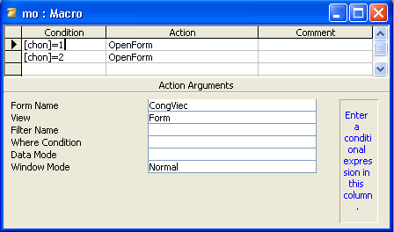
Bước 3: Nhập biểu thức điều kiện vào hàng Condition tương ứng với hành động bạn muốn thi hành. Nếu điều kiện tương ứng với một chuỗi nhiều hành động, các hành động kế tiếp phải có dấu “…” ở hàng Condition tương ứng thay vì lặp lại điều kiện này.
Xét một tập lệnh có đặt các điều kiện thi hành cho một chuỗi các hành động như sau:
Condition | Action
Đk1 | Hđ11
… | Hđ12
… | Hđ13
Đk2 | Hđ21
… | Hđ22
 | Hđ31
 | Hđ32
 | Hđ33
 | Hđ34
Khi thi hành tập lệnh có điều kiện này, Access sẽ làm theo thứ tự như sau:
Đầu tiên Access sẽ xét biểu thức điều kiện Đk1 và:
- Nếu Đk1 thỏa, Access sẽ cho thi hành các hành động từ Hđ11 đến Hđ13. Sau đó xét đến biểu thức điều kiện Đk2.
- Nếu Đk2 thỏa, Access sẽ cho thi hành các hành động từ Hđ21 đến Hđ34.
- Nếu Đk2 không thỏa, Access sẽ cho thi hành các hành động sau dấu “…” đó là Hđ31 đến Hđ34.
- Nếu Đk1 không thỏa, Access sẽ chuyển đến hành động đầu tiên sau dấu “…”, tại đây access sẽ xét đến điều kiện Đk2 và:
- Nếu Đk2 thỏa, Access sẽ cho thi hành các hành động từ Hđ21 đến Hđ34.
- Nếu Đk2 không thỏa, Access sẽ cho thi hành các hành động sau dấu “…” đó là Hđ31 đến Hđ34.
Chú ý: Muốn ngưng thi hành các hành động còn lại, sau khi thi hành đến hành động có dấu “…” cuối cùng của điều kiện nào đó, bạn phải thêm 1 hàng mới có dấu “…” và trong cột Action chọn hành động StopMacro (ngưng thi hành tập lệnh hiện hành) hay StopAllMacro (ngưng thi hành tất cả tập lệnh đang thực thi).
Condition | Action
Đk1 | Hđ11
… | Hđ12
… | Hđ13
… | StopMacro
Đk2 | Hđ21
… | Hđ22
… | StopMacro
 | Hđ31
 | Hđ32
 | Hđ33
 | Hđ34
Đầu tiên Access sẽ xét biểu thức điều kiện Đk1 và:
- Nếu Đk1 thỏa, Access sẽ cho thi hành các hành động từ Hđ11 đến Hđ13. Sau đó, khi gặp hành động StopMacro, Access sẽ cho ngưng thi hành tập lệnh này.
- Nếu Đk1 không thỏa, Access sẽ chuyển đến hành động đầu tiên sau dấu “…”, tại đây access sẽ xét đến điều kiện Đk2 và:
- Nếu Đk2 thỏa, Access sẽ cho thi hành các hành động từ Hđ21 đến Hđ22. Sau đó, khi gặp hành động StopMacro, Access sẽ cho ngưng thi hành tập lệnh này.
- Nếu Đk2 không thỏa, Access sẽ cho thi hành các hành động sau dấu “…” đó là Hđ31 đến Hđ34.

3/ Hàm MsgBox
Cú pháp:
MsgBox(chuỗi 1, số 1[, chuỗi 2])
Công dụng: Trình bày một thông báo ra một hộp thoại và chờ người sử dụng chọn một nút bấm. Hàm MsgBox trả về một giá trị cho biết nút nào đã được chọn.
- Chuỗi 1: là biểu thức chuỗi sẽ được xuất hiện trong hộp thoại.
- Số 1: là một tổng các giá trị kiểu số dùng để xác định:
- Số lượng nút và laọi nút sẽ hiển thị
- Kiểu biểu tượng được dùng
- Nút mặc định được chọn
Giá trị số | Ý nghĩa
a/ Số lượng và loại nút
0 | Chỉ hiển thị nút OK.
1 | Hiển thị nút OK và nút Cancel.
2 | Hiển thị nút Abort, Retry và Ignore.
3 | Hiển thị nút Yes, No và Cancel.
4 | Hiển thị nút Yes và No.
5 | Hiển thị nút Retry và Cancel.
b/ Kiểu biểu tượng
0 | Không hiển thị biểu tượng.
16 | Hiển thị biểu tượng của thông báo nguy cấp (Stop).
32 | Hiển thị biểu tượng là dấu hỏi (Question).
48 | Hiển thị biểu tượng là dấu cảm thán (Exclamation).
64 | Hiển thị biểu tượng thông báo thông tin (Ìnormation).
c/ Nút mặc định
0 | Nút đầu tiên
256 | Nút thứ hai.
512 | Nút thứ ba.
- Chuỗi 2: là biểu thức chuỗi tiêu đề của hộp thoại, nếu không ghi thì tiêu đề của hộp thọai là chữ Micrsoft Access.
- Giá trị trả về của hàm MsgBox cho biết nút nào đã được bấm chọn:

Giá trị trả về | Nút được chọn | Giá trị trả về | Nút được chọn
1 | OK | 5 | Ignore
2 | Cancel | 6 | Yes
3 | Abort | 7 | No
4 | Retry
Ví dụ: Trước khi xóa dữ liệu trong một bảng, chúng ta sẽ thông báo đến người sử dụng một câu hỏi và yêu cầu người sử dụng xác nhận có đồng ý hay không. Nếu người sử dụng đồng ý xóa thì chúng ta cho thực hiện hành động xóa mẫu tin hiện hành, ngược lại thì không thực hiện gì cả.

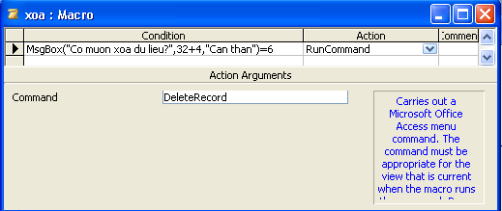
Khi thực hiện xuất hiện hộp thoại có dạng như sau:
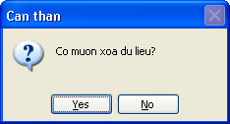

II. Nhóm tập lệnh

1/ Ý nghĩa
Nhóm tập lệnh là một tập hợp gồm nhiều tập lệnh được đặt tên và chứa trong cùng một tập lệnh, do đó khi mở cửa sổ CSDL của thẻ Macros, bạn chỉ nhìn thấy tên của nhóm mà không nhìn thấy các tập lệnh nằm trong nhóm. Thế nhưng, khi gọi thực hiện, các tập lệnh sẽ thi hành độc lập với nhau. Như vậy, khi tạo nhóm tập lệnh sẽ không ảnh hưởng đến cách hoạt động của các tập lệnh, giúp bạn quản lý sử dụng dễ dàng và nhanh chóng.
Tóm lại, nếu bạn có nhiều tập lệnh, hãy phân nhóm các tập lệnh có liên quan với nhau thành một nhóm, giúp bạn dễ quản lý và bảo trì CSDL hơn.

2/ Tạo nhóm tập lệnh
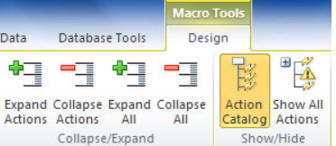
- Trong cửa sổ thiết kế Macro, mở khung Action Catalog
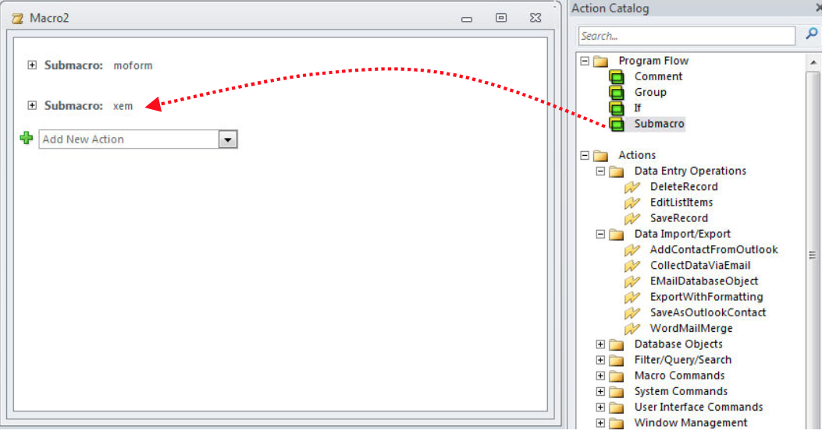
- Dùng chuột kéo Submacro thả vào trong màn hình thiết kế.
- Trong cửa sổ màn hình thiết kế xuất hiện khung Submacro, nhập tên cho Submacro.
- Chọn Action cho Submacro

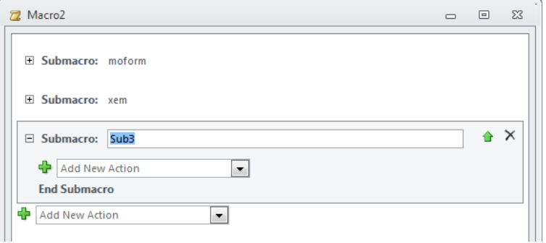

3/ Gọi thi hành một tập lệnh trong nhóm
Để thi hành một tập lệnh trong một nhóm tập lệnh, bạn dùng tên của nhóm tập lệnh theo sau bởi dấu chấm và đến tên tập lệnh:
Tên nhóm tập lệnh . Tên tập lệnh
- Khi gọi thi hành một tập lệnh trong nhóm, chỉ có tập lệnh này là được thi hành, mặc dù trong nhóm còn nhiều tập lệnh khác.
- Trong cửa sổ CSDL của thẻ Macros bạn chỉ thấy tên nhóm tập lệnh. Tuy nhiên, trong cửa sổ thiết kế tập lệnh sẽ liệt kê danh sách các tập lệnh có trong nhóm.
- Nếu gọi thi hành một nhóm tập lệnh (gọi tên nhóm), Access chỉ thực hiện tập lệnh đầu tiên trong nhóm.

III. Kết tập lệnh vào các biến cố

1/ Biến cố
Là những sự kiện được tác động phát sinh khi có các thao tác như ấn phím, nhấn chuột, di chuyển chuột,… được xảy ra trên biểu mẫu hay báo cáo trong suốt quá trình từ khi mớ biễu mẫu hay báo cáo ra để thực hiện các thao tác cập nhật dữ liệu cho đến khi đóng lại.

2/ Cách kết một tập lệnh vào một biến cố
- Mở biểu mẫu hay báo biểu ở chế độ thiết kế
- Mở bảng thuộc tính của điều khiển hoặc biểu mẫu, báo biểu.
- Tại thuộc tính tương ứng với biến cố nào đó, bạn nhập vào (hoặc nhấn nút và chọn từ danh sách) một tên tập lệnh có chứa hành động đáp ứng tương ứng.
Ví dụ: Chúng ta tạo ra nút lệnh cho phép người sử dụng di chuyển về mẫu tin đầu khi người sử dụng nhấn vào. Khi đó chúng ta sẽ tạo một nút lệnh trên biểu mẫu và kết nhóm tập lệnh di chuyển mẫu tin về đầu vào biến cố On Click của nút lệnh đó.
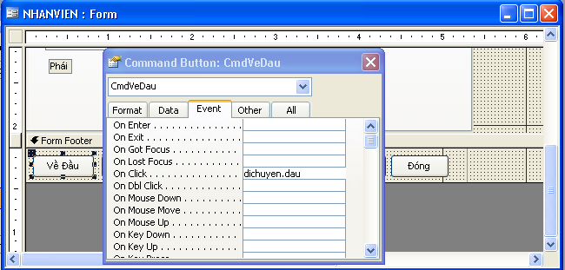
3/ Sử dụng Macro Buider
Là thao tác cho phép chúng ta cùng một lúc tạo ra các thao tác trong một tập lệnh mới và sau đó kết tập lệnh này vào trong một biến cố đã được chỉ định trước.
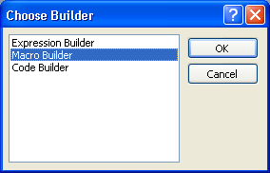
Chúng ta chỉ sử dụng công cụ này khi chúng ta chưa xây dựng tập lệnh. Các bước thực hiện:
- Nhấn vào dấu ba chấm “…” tại biến cố cần tạo tập lệnh.
- Trong hộp thoại chọn bộ thiết kế (Choose Buider), chọn Macro Buider để thiết kế một tập lệnh mới.
- Gõ tên tập lệnh sẽ tạo, chọn OK
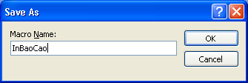
- Chọn các hành động cần thiết và ghi vào tham số trên màn hình thiết kế tập lệnh, lưu lại tập lệnh và thoát trở về biến cố trước đó mà ta đã chọn trong cửa sổ thuộc tính. Lúc bấy giờ chúng ta sẽ thấy tên của tập lệnh vừa mới tạo được kết vào biến cố.

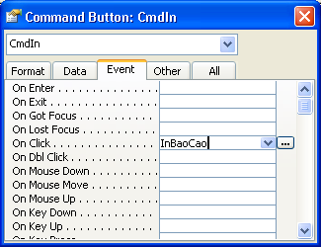

IV. Các tập lệnh đặc biệt
Đó là hai tập lệnh AutoExec và AutoKeys.

1/ Tập lệnh AutoExec
Tập lệnh này sẽ tự động thực thi mỗi khi bạn mở một CSDL, nếu trong danh sách các tập lệnh của CSDL có tập lệnh AutoExec này. Vì vậy, tập lệnh này thường dùng để khởi động một biểu mẫu chính dùng để điều khiển tòan bộ các tác vụ trong CSDL.
Thí dụ: Một tập lệnh AutoExec có thể gồm các hành động sau:
Hành động | Đối số | Công dụng
Hourglass | Hourglass On: Yes | Thiết lập con trỏ mouse ở chế độ chờ (đồng hồ cát)
Echo | Echo On: No | Giấu các thao tác trung gian như đóng, mở biểu mẫu.
RunCommand | Command: WindowHide | Giấu cửa sổ CSDL.
Openform | Form Name: tên form | Mở biểu mẫu chính dùng để quản lý các tác vụ.
Maximize |  | Phóng lớn biểu mẫu toan màn hình.

2/ Tập lệnh AutoKeys
Tập lệnh AutoKey dùng để định nghĩa các tổ hợp phím tắt (Shorcut key) cho ứng dụng của riêng bạn. Khi mở một CSDL, nếu người sử dụng nhấn một tổ hợp phím nào đó, thì Access sẽ tìm kiếm tập lệnh có tên tương ứng trong tập lệnh AutoKeys và sẽ thực thi nếu tìm thấy.
Cách tạo tập lệnh AutoKeys như sau:
- Tạo một tập lệnh mới.
- Nhấn tổ hợp phím tắt mà bạn muốn sử dụng trong chọn Macro name theo quy định của bảng SendKeys Code.
- Ở hàng tương ứng của cột Action, bạn thiết lập tập lệnh mà tổ hợp phím này sẽ thực thi.
- Lưu giữ tập lệnh với tên là AutoKeys.
Ví dụ: Một tập lệnh AutoKeys có thể gồm tổ hợp các phím tắt sau:
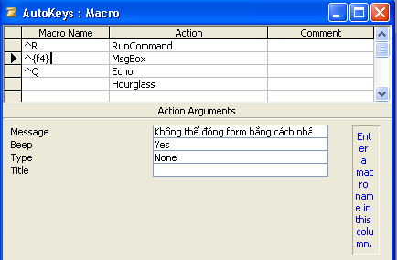

3/ Bảng SendKeys Code

Tổ hợp phím tắt | Cách nhập
Ctrl +{Ký tự chữ hoặc số} | ^ {Ký tự chữ hoặc số}
Fn (n=1,2,…) | {Fn} (n=1,2,…)
Ctrl + Fn (n=1,2,…) | ^ {Fn} (n=1,2,…)
Shift + Fn (n=1,2,…) | + {Fn} (n=1,2,…)
Alt + Fn (n=1,2,…) | % {Fn} (n=1,2,…)
Phím Insert | {INSERT}
Phím Delete | {DELETE} hay {DEL}
Mũi tên xuống | {DOWN}
Mũi tên lên | {UP}
Mũi tên phải | {RIGHT}
Mũi tên trái | {LEFT}
Enter | {ENTER}
Escape | {ESC}
Tab | {TAB}
Page Up | {PGUP}
Page Down | {PGDW}

V. Sử dụng biến cố trong ứng dụng
1/ Làm việc với các biến cố
Khi ứng dụng trong Microsoft Access được kích hoạt thì nó sẽ làm việc cùng với các biến cố của nó. Bên trong Microsoft Access có các biến cố cơ bản sau:
- Nhấn chuột.
- Thay đổi dữ liệu.
- Các hành động nhấn phím của người sử dụng.
- Các đối tượng nhận hoặc mất đi sự tập trung (focus).
- Biểu mẫu được mở, đóng và thay đổi kích thước.
- Báo cáo được in và định dạng.
- Các lỗi khi chương trình đang chạy.
Sự tập trung (focus) là việc người sử dụng thực hiện các hành động bằng phím hoặc chuột để đưa con trỏ vào trong một đối tượng nào đó.
Thông thường thì mỗi đối tượng sẽ có một tập hợp các biến cố và các biến cố này sẽ liên quan đến một thuộc tính tương ứng của đối tượng.
Thí dụ: bảng mô tả các thuộc tính liên quan đến các biến cố.
Thuộc tính biến cố | Biến cố liên quan | Xảy ra khi
OnGotFocus | GotFocus | Nhận được sự tập trung (focus)
OnKeyDown | KeyDown | Phím được nhấn xuống
OnKeyPress | KeyPress | Phím được nhấn
OnKeyUp | KeyUp | Phím được buông lên
OnLostFocus | LostFocus | Mất đi sự tập trung
OnMouseDown | MouseDown | Chuột được nhấn xuống
OnMouseMove | MouseMove | Chuột di chuyển
OnMouseUp | MouseUp | Chuột được buông lên
Khi cần xử lý tại một biến cố nào đó của một đối tượng, chúng ta có hai cách để thực hiện.
- Sử dụng tập lệnh.
- Tạo ra các thủ tục biến cố được viết bằng ngôn ngữ Visual Basic.

2/ Biến cố mặc định(Default Event)
Biến cố mặc định là biến cố mà khi chúng ta tạo nhanh các thủ tục biến cố bằng cách thực hiện chọn chức năng Build Event trong thực đơn tắt khi chúng ta nhấn chuột phải trên đối tượng hiện hành.
Thí dụ: Xây dựng biến cố mặc định của nút lệnh.
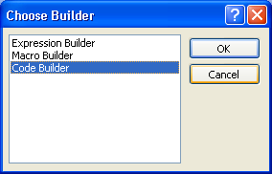
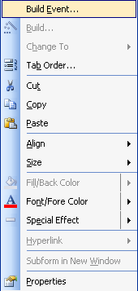
Bảng sau đây mô tả các biến cố mặc định của các đôi tượng trong Access.
Các đối tượng | Biến cố mặc định | Xảy ra khi
Biểu mẫu | Load | Biểu mẫu mở ra nhưng trước khi mẫu tin đầu tiên được in ra.
Báo cáo | Open | Báo cáo mở ra.
Bound object Frame | Updated | Cập nhật dữ liệu khung đối tượng có gắn với dữ liệu.
Unbound object Frame | Updated | Cập nhật dữ liệu khung đối tượng không gắn với dữ liệu.
Image Control | Click | Nhấn chuột trên điều khiển hình.
Chart | Updated | Cập nhật dữ liệu của một biểu đồ.
Check Box | Click | Nhấn chuột trên hộp kiểm.
Command Button | Click | Nhấn chuột trên nút lệnh
Label | Click | Nhấn chuột trên nhãn
List Box | BeforeUpdate | Trước khi cập nhật dữ liệu vào trong một danh sách.
Option Button | Click | Nhấn chuột trên nút chức năng.
Rectangle | Click | Nhấn chuột trên khung HCN.
Option Group | BeforeUpDate | Trước khi cập nhật dữ liệu trên nhóm chọn.
Toggle button | Click | Nhấn chuột trên nút bật tắt
Subform | Enter | Đi vào một biểu mẫu con.
Text Box | BeforeUpdate | Trước khi cập nhật dữ liệu trên hôp văn bản.
Combo Box | BeforeUpdate | Trước khi cập nhật dữ liệu trên hộp kéo xuống.
Report Section | Format | Định dạng dữ liệu trong vùng phân đoạn của báo cáo.
Form Section | Click | Nhấn chuột trong vùng phân đoạn của biểu mẫu.

3/ Biến cố hủy bỏ (Cancel Event)
Đôi khi trong một vài trường hợp, chúng ta có thể ghi các đọan lệnh vào bên trong một thủ tục dùng để hủy bỏ các biến cố này.
Thí dụ chúng ta có thể đưa các đọan lệnh để có thể hủy bỏ biến cố mở một báo cáo, khi mở báo cáo ra mà không có dữ liệu cần xem.
Chúng ta chỉ có thể hủy bỏ được các biến cố sau đây:
BeforeDelConfirm  Format  BeforeInsert  Delete  Print  Unload  Exit  Filter | BeforeUpdate  DblClick  Open  ApplyFilter  NoData  KeyPress  MouseDown
Chúng ta cũng có thể hủy bỏ một biến cố bằng hành động CancelEvent hoặc gán giá trị True vào tham số Cancel trong các thủ tục biến cố (nếu biến cố có tham số Cancel).
Thí dụ, chúng ta sẽ viết các lệnh trong thủ tục biến cố No Data của báo cáo. Biến cố No Data được xảy ra khi Microsoft Access phát hiện dữ liệu của Access không có và khi đó chúng ta không cần mở báo cáo đó ra.
Private Sub Report_NoData(Cancel as Integer)
MsgBox”Không có số liệu để xem báo cáo”, vbCritical
Cancel=True ‘Hủy bỏ biến cố mở báo cáo.
End Sub
Thí dụ chúng ta muốn khi đóng một số biểu mẫu quan trọng thì hệ thống phải hỏi người sử dụng có thật sự muốn thoát ra hay không. Khi người sử dụng trả lời Yes thì hệ thống sẽ đóng biểu mẫu, ngược lại thì hủy bỏ biến cố đóng biểu mẫu. Để làm điều này chúng ta sử dụng thủ tục biến cố Unload.
Private Sub Form_UnLoad(Cancel as Integer)
Dim n_Reply As Integer
n_Reply=MsgBox(“Bạn thật sự muốn thóat không”, vbQuestion+vbYesNo)
If n_Reply=vbNo Then
DoCmd.CancelEvent
End If
End Sub
Trong thủ tục biến cố này chúng ta sử dụng các hằng số vbQuestion, vbYesNo, vbNo là các hằng số của Visual Basic để tạo các biểu tượng dấu hỏi, hai nút lệnh Yes và No và giá trị của trả về hàm MsgBox khi người sử dụng chọn nút No. Ngoài cách sử dụng giá trị True để gán vào tham biến Cancel (như ví dụ trước) để hủy bỏ biến cố, chúng ta cũng có thể sử dụng phương thức CancelEvent của đối tượng Docmd để hủy bỏ một biến cố.

4/ Quản lý các biến cố
Phần lớn sự hoạt động bên trong ứng dụng của Access sẽ chứa đựng một dãy các biến cố. Thí dụ , khi chúng ta tiến hành mở một biểu mẫu thì bên dưới hành động mở biểu mẫu sẽ có một loạt các biến cố sau đây xảy ra:
Thứ tự | Biến cố | Ý nghĩa
1 | Open | Khi biểu mẫu mở ra nhưng trước khi mẫu tin đầu tiên được hiển thị.
2 | Load | Sau khi biểu mẫu mở ra và các mẫu tin được hiển thị.
3 | Active | Khi biểu mẫu trở thành cửa sổ kích hoạt hiện hành.

Bảng dưới đây sẽ mô tả các lọai biến cố có trong Access:

Loại biến cố | Các biến cố | Xảy ra khi
Cửa sổ | Close, Load, Open, Resize, Uload | Khi biểu mẫu mở ra nhưng trước khi mẫu tin đầu tiên được hiển thị.
Sự tâp trung | Activate, Deactivate, Enter, Exit, GotFocus, LostFocus | Các đối tượng nhận được hoặc mất đi sự tập trung hoặc trở nên kích hoạt hoặc ngưng kích hoạt.
Dữ liệu | AfterDelConfirm, AfterInsert, AfterUpdate, Before DelConfirm, BeforeInsert, BeforeUpdate, Change, Current, Delete, NotInList, Updated | Người sử dụng hoặc các đọan lệnh thực hiện: nhập, xóa, sửa đổi dữ liệu trên một biểu mẫu, một điều khiển hoặc di chuyển từ mẫu tin này sang mẫu tin khác.
Chuột | Click, DblClick, MouseDown, MouseMove, MouseUp | Người sử dụng thực hiện các thao tác trên chuột như nhấn chuột hoăc nhấn dúp.
Phím | KeyDown, KeyPress, KeyUp | Người sử dụng gõ phím, sử dụng hành động SendKeys hoặc câu lệnh SendKeys.
In ấn | Format, Nodata, Page, Print, Retreat | Một báo cáo được in, hoặc đang được định dạng để in.
Lọc dữ liệu | ApplyFilter, Filter | Người sử dụng tạo hoặc thực hiện việc lọc dữ liệu cho biểu mẫu.
Lỗi và thời gian thi hành | Error, Timer | Có lỗi trong quá trình biểu mẫu hoặc báo cáo đang vận hành.Thực thi tập lệnh hoặc một chương trình của người sử dụng khi khỏang thời gian ấn định cho biểu mẫu đã hết.

VI. Làm việc với các biểu mẫu và các điều khiển

1/ Mở và đóng biểu mẫu
Đầu tiên khi mở biểu mẫu có chứa một điều khiển, thì điều khiển đó sẽ nhận được sự tập trung. Dãy các biến cố của biểu mẫu sẽ xảy ra:
Open Load Resize Activate Current
Tuy nhiên, nếu không có một điều khiển nào được kích hoạt trên biểu mẫu thì khi mở biểu mẫu biến cố GotFocus của biểu mẫu sẽ được xảy ra trước biến cố Current nhưng sau biến cố Activate.
Khi chúng ta đóng một biểu mẫu chứa một điều khiển kích hoạt, dãy các biến cố sau của biểu mẫu sẽ được thực hiện:
UnLoad DeActivate Close
Nếu không có một điều khiển nào được kích hoạt trên biểu mẫu thì khi đóng biểu mẫu biến cố LostFocus của biểu mẫu sẽ được xảy ra trước biến cố Deactive nhưng sau biến cố Unload.

2/ Vào và ra khỏi một điều khiển
Khi chúng ta mở một biểu mẫu có chứa một hoặc nhiều điều khiển đang được kích hoạt, biến cố Enter sẽ xảy ra, theo sau đó là biến cố GotFocus của điều khiển nhận được sự tập trung. Các biến cố này xảy ra sau biến cố Activate và Curent.
Enter GotFocus
Cả hai biến cố này xảy ra khi điều khiển đầu tiên trong biểu mẫu nhận được sự tập trung. Nếu chúng ta chuyển qua một biểu mẫu khác và sau đó quay trở lại điều khiển của biểu mẫu trước đó, Access sẽ thực hiện biến cố GotFocus cho điều khiển này, nhưng biến cố Enter thì không.
Khi chúng ta ra khỏi điều khiển. Thí dụ, khi chúng ta di chuyển qua một điều khiển khác trên cùng một biểu mẫu thì các biến cố của điều khiển sẽ được thực hiện:
Exit LostFocus

3/ Chuyển đổi qua lại các biểu mẫu đang mở
Khi chúng ta chuyển đổi qua lại giữa hai biểu mẫu Form1 và Form2 đang được mở có chứa các điều khiển, Access đầu tiên sẽ thực hiện các biến cố Deactivate của biểu mẫu thứ nhất và sau đó đến biến cố Activate của biểu mẫu thứ hai:
Deactivate(Form1) Activate(Form2)
Trong trường hợp không có các điều khiển kích hoạt trong các biểu mẫu. Access sẽ cho thực hiện thêm các biến cố LostFocus của biểu mẫu thứ nhất và GotFocus của biểu mẫu thứ hai.
LostFocus(Form1) Deactive(Form1)
Activate(Form2) GotFocus(Form2)
Thí dụ bên dưới hiển thị sự kết hợp chuyển đổi qua lại các điều khiển trên các biểu mẩu khác nhau.
Bước 1: Khi mở biểu mẫu 1 mà trong biểu mẫu này có chứa một điều khiển 1 kích hoạt. Thứ tự các biến cố:
Open(Form1) Load(Form1) Resize(Form1) Activate(Form1)
GotFocus(Control1) Enter(Control1) Current(Form1)
Bước 2: Mở biểu mẫu 2 cũng có chứa điều khiển 2 kích hoạt, thứ tự các biến cố:

LostFocus(Control1) Deactive(Form1) Open(Form2)
Activate(Form2) Resize(Form 2) Load(Form2)
Current(Form2) Enter(Control2) GotFocus(Control2)
Bước 3: Quay về biểu mẫu đầu tiên.
LostFocus(Control2) Deactive(Form2)
GotFocus(Control1) Active(Form1)
Điều khiển 1 đang nhận được sự tập trung, nhưng biến cố Enter của điều khiển 1 không xảy ra vì trước đó điều khiển 1 đã nhận được sự tập trung trên biểu mẫu 1 khi mở sang biểu mẫu 2.
Bước 4: Chọn hoặc di chuyển sang một điều khiển thứ 3 trên biểu mẫu 1.
Exit(Control1) LostFocus(Control1)
GotFocus(Control3) Enter(Control3)

Bước 5: Chọn hoặc di chuyển sang một điều khiển thứ 4 trên biểu mẫu 2.
LostFocus(Control3) Deactive(Form1) Activate(Form2)
LostFocus(Control2) Exit(Control2) GotFocus(Control2)
Enter(Control4) GotFocus(Control4)

4/ Đáp lại các cú nhấn phím
Khi chúng ta nhấn một phím, Access thực hiện các biến cố KeyDown, KeyPress và KeyUp của biểu mẫu hoặc điều khiển đang nhận được sự tập trung. Thí dụ, khi một điều khiển đang nhận được sự tập trung, nếu chúng ta nhấn phím để thay đổi dữ liệu trong một hộp văn bản thì các biến cố về phím của điều khiển này sẽ xảy ra.
Tuy nhiên, Trong một vài trường hợp chúng ta muốn xử lý một số các hành động khi người sử dụng nhấn các tổ hợp phím đặc biệt trên một biểu mẫu. Chúng ta có thể chắc chắn rằng biểu mẫu sẽ nhận được tất cả các biến cố của phím, thậm chí các biến cố này chỉ xảy ra trên các điều khiển, bằng cách chọn thuộc tính KeyPreview của biểu mẫu là Yes. Sau khi thuộc tính này được gán là Yes thì tất cả các biến cố của của phím sẽ được xảy ra trên biểu mẫu trước và sau đó mới tới điều khiển đang nhận sự tập trung.
Chúng ta có thể đáp lại các tổ hợp phím chỉ định thông qua các biến cố KeyDown, KeyPress hoặc KeyUp của biểu mẫu. Biến cố KeyPress đơn giản chỉ trả về mã ký tự ANSI của của một số phím được phát sinh ra khi gõ phím như A…Z, hoặc Ctrl +A … Ctrl + Z… Trong các trường hợp đơn giản, chúng ta có thể sử dụng biến cố này để xử lý.
Thí dụ bên dưới mô tả chúng ta sử dụng biến cố KeyPress dể kiểm tra tổ hợp phím Ctrl + Y có được nhấn thì thông báo.
Private Sub Form_KeyPress (KeyAscii as Integer)
Const conCtrlYCode=25 ’ Mã phím ANSI của tổ hợp phím Ctrl+Y
If KeyAscii = Const conCtrlYCode Then
MsgBox “Bạn nhấn phím Ctrl+Y”
KeyAscii=0 ‘ không cho gởi tổ hợp phím đến điều khiển
End If
End Sub
Lưu ý:
Chúng ta có thể không cho phím gởi ra ngoài biểu mẫu hoặc điều khiển bằng cách gán trở lại cho KeyAscii bằng 0.
Các biến cố KeyDown và keyUp làm việc trên một cấp thấp hơn chúng sẽ trả về các mã phím được phát sinh khi phím được nhấn và thả ra. Sử dụng các biến cố KeyDown và KeyUp khi chúng ta cần xử lý các phím chức năng F1 … F12, hoặc chúng ta muốn sử dụng các tổ hợp phím Shift, Alt, và Ctrl.
Trong biến cố KeyDown và KeyUp có một tham số Shift để trả về tình trạng của các phím Shift, Alt, Ctrl được nhấn như thế nào. Bảng bên dưới mô tả giá trị của tham số Shift khi trạng thái các phím chức năng được nhấn.
Phím nhấn | Giá trị của Shift
Shift | 1
Ctrl | 2
Ctrl+Shift | 3
Alt | 4
Shift+Alt | 5
Ctrl+Alt | 6
Ctrl+Alt+Shift | 7

VII. Làm việc với dữ liệu
Chúng ta sử dụng các biến cố dữ liệu trong ứng dụng để có thể đáp lại nhiều loại thay đổi cho mẫu tin và dữ liệu. Thí dụ, ứng dụng có thể chạy một tập lệnh hoặc một biến cố để thực hiện:
- Thay đổi chuỗi trong hộp văn bản hoặc hộp kéo xuống.
- Cập nhật dữ liệu trong một điều khiển hoặc mẫu tin.
- Thêm hoặc xoá các mẫu tin, trước khi hoặc sau khi thêm hoặc xoá mẫu tin, hoặc trước khi hoặc sau khi xác nhận xoá mẫu tin.

1/ Thay đổi chuỗi trong hộp văn bản hoặc hộp kéo xuống
Khi chúng ta thay đổi chuỗi trong hộp văn bản hoặc hộp kéo xuống (Combo box), biến cố Change sẽ xảy ra. Biến cố này xảy ra bất kỳ khi nào nội dung của điều khiển bị thay đổi, nhưng trước khi chúng ta di chuyển sang một điều khiển hoặc mẫu tin khác. Thí dụ, khi chúng ta xoá một ký tự trong hộp văn bản bằng phím DELETE, Access sẽ thực hiện dãy các biến cố:
KeyDown KeyPress Change KeyUp
Nếu chúng ta gõ vào một hoặc nhiều ký tự trong một hộp văn bản. Access nhận ra một dãy các biến cố như nhau cho từng phím nhấn.

2/ Cập nhật dữ liệu trong một điều khiển hoặc mẫu tin
Khi chúng ta cập nhật dữ liệu trong một điều khiển bằng cách di chuyển qua điều khiển khác trong cùng biểu mẫu, Access thực hiện biến cố BeforeUpdate và AfterUpdate của điều khiển. Biến cố BeforeUpdate được xảy ra trước khi dữ liệu được cập nhật, biến cố AfterUpdate được xảy ra sau khi dữ liệu được cập nhật.
Thí dụ, chúng ta cập nhật dữ liệu trong hộp văn bản Textbox1 bằng cách xoá một ký tự, sau đó di chuyển sang hộp văn bản Textbox2. Access thực hiện các biến cố sau:
KeyDown KeyPress Change KeyUp
Exit(TB1) AfterUpdate BeforeUpdate
LostFocu(TB1) Enter(TB2) GotFocus(TB2)
Nếu chúng ta cập nhật một điều khiển hoặc một mẫu tin bằng cách di chuyển sang mẫu tin khác hoặc lưu lại mẫu tin bằng thực đơn (Record Save Record), cả hai biến cố BeforeUpdate và AfterUpdate của biểu mẫu và điều khiển cùng xảy ra. Thí dụ, nếu chúng ta xoá một ký tự trong hộpc văn bản và lưu lại mẫu tin, các biến cố sau sẽ thực hiện:
KeyDown KeyPress Change KeyUp
AfterUpdate(TextBox) BeforeUpdate(TextBox)
BeforeUpdate(Form) AfterUpdate (Form)

3/ Thêm mẫu tin
Khi chúng ta nhập dữ liệu vào trong một mẫu tin mới bằng cách sử dụng một biểu mẫu, Access thực hiện biến cố BeforeInsert khi chúng ta nhập vào cột dữ liệu đầu tiên trên mẫu tin trắng, và sau đó biến cố AfterInsert sẽ được xảy ra khi dữ liệu của mẫu tin trắng được lưu lại.
Thí dụ, bên dưới hiện thị dãy các biến cố mà Access sẽ thực hiện khi chúng ta nhập dữ liệu cho mẫu tin trắng.
Bước 1: Nhập dữ liệu cho vùng đầu tiên của mẫu tin trắng thông qua điều khiển hộp văn bản Textbox1.
KeyDown(TB1) KeyPress(TB1) BeforeInsert(Form)
KeyUp(TB1) Change(TB1)
Bước 2: Di chuyển sang cột khác trên cùng mẫu tin để tiếp tục nhập dữ liệu.
BeforeUpdate(TB1) AfterUpdate(TB1) Exit(TB1)
GotFocus(TB2) Enter(TB2) LostFocus(TB1)
MouseDown(TB2) MouseUp(TB2) Click(TB2)
Change(TB2) KeyPress(TB2) KeyDown(TB2)
KeyUp(TB2)
Bước 3: Lưu lại mẫu tin
BeforeUpdate(TB2) AfterUpdate(TB2) BeforeUpdate(Form)
AfterInsert(Form) AfterUpdate(Form)

4/ Xoá mẫu tin
Khi chúng ta chọn một mẫu tin và sau đó xoá nó ( bằng cách nhấn phím Del hoặc chọn thực đơn Edit Delete), Access thực hiện biến cố xoá và sau đó đến biến cố Current. Nếu chúng ta chọn nhiều mẫu tin và xoá chúng cùng lúc. Biến cố Delete xảy ra trước tiên cho từng mẫu tin mà chúng ta chọn để đánh dấu xoá, sau đó Access cũng thực hiện biến cố Current. Trừ khi chúng ta huỷ bỏ biến cố Delete, Access cũng tiếp tục thực hiện các biến cố BeforeDelConfirm và AfterDelConfirm. Chúng ta sử dụng hai biến cố này để điều khiển việc xoá các mẫu tin được xác nhận như thế nào.
Thí dụ, khi chúng ta chọn một mẫu tin và xoá, mặc định Access sẽ thực hiện các biến cố sau:
Delete Current BeforeDelConfirm AfterDelConfirm
Một hộp thoại hiển thị thông tin chúng ta đã xoá mẫu tin và yêu cầu xác nhận có chấp nhận việc xoá hay không, sau biến cố BeforeDelConfirm.
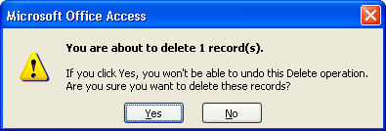
Nếu muốn chúng ta có thể ngăn chặn hộp thoại này theo hai cách.Thứ nhất huỷ bỏ biến cố BeforeDelConfỉm trong trường hợp việc xoá mẫu tin được huỷ bỏ. Hoặc chúng ta có thể gán giá trị hằng số acDataErrContinue cho tham số Response trong thủ tục biến cố BeforeDelConfirm để xác nhận lúc nào cũng đồng ý xoá.
Sau khi việc xoá mẫu tin được xác nhận, thủ tục biến cố BeforeDelConfirm của chúng ta có thể hiển thị hộp thoại thông báo và các hành động của riêng mình.
Thí dụ viết thông báo của riêng mình hỏi người sử dụng đồng ý xoá dữ liệu không trong biến cố BeforeDelConfirm.
Private Sub Form_BeforeDelConfirm(Cancel As Integer, Response As Integer)
Dim n_Reply As Integer
Response= acDataErrContinue
n_Reply=MsgBox(“Xoá thật không?”, vbQuestion+vbYesNo)
If n_Reply= vbNo Then
Cancel=True
Endi If
End Sub
Khi người sử dụng xác nhận không đồng ý xoá thì chúng ta sẽ huỷ bỏ biến cố này bằng cách gán giá trị True vào tham số Cancel.

CHƯƠNG VII: LẬP TRÌNH

BÀI 11: BỘ MÃ LỆNH (MODULES)

I. Khái niệm

1/ Khái niệm bộ mã lệnh chuẩn (Standard module) và bộ mã lệnh lớp (Class Module)
Chúng ta lưu trữ các đoạn lệnh Visual Basic for Applications trong CSDL của Access. Bộ mã lệnh cung cấp một cách để tổ chức các thủ tục của chúng ta.
CSDL của chúng ta có thể chứa hai loại bộ mã lệnh:
- Bộ mã lệnh chuẩn: Chúng ta sử dụng bộ mã lệnh chuẩn để chứa các đoạn lệnh mà bạn có thể muốn chạy tại bất kỳ vị trí nào trong ứng dụng của bạn. Chúng ta có thể gọi là các thủ tục toàn cục (Pulic procedure) trong các bộ mã lệnh chuẩn.
Để tạo ra một bộ mã lệnh chuẩn mới, chúng ta có thể thực hiện:
Chọn Module trong nhóm Macro & Code.

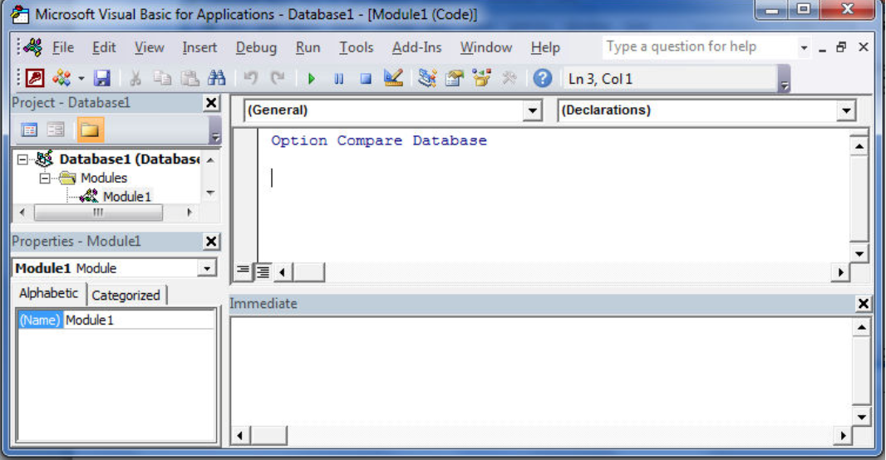
Danh sách các bộ mã lệnh chuẩn
- Bộ mã lệnh lớp: Chúng ta sử dụng bộ mã lệnh lớp để có thể tạo các đối tượng mới của riêng mình. Các thủ tục và hàm mà chúng ta định nghĩa trong bộ mã lệnh lớp sẽ trở thành các phương thức của đối tượng. Các thuộc tính mà chúng ta định nghĩa bằng các lệnh Property Get, Property Let, Property Set sẽ trở thành các thuộc tính của đối tượng.
Để tạo ra một bộ mã lệnh lớp mới, chúng ta có thể thực hiện: Chọn Insert – Class Module.
Mỗi biểu mẫu hay báo cáo trong CSDL của chúng ta có thể chứa đựng các bộ mã lệnh liên kết với nó. Các bộ mã lệnh này cũng là các bộ mã lệnh lớp, nhưng chúng ta không thể lưu chúng tách rời ra khỏi các biểu mẫu hoặc báo cáo mà chúng thuộc vào bên trong đó. Bộ mã lệnh lớp có liên quan đến một biểu mẫu thì được sử dụng một cách hữu hiệu nhất bởi vì chúng ta có thể sử dụng nó để tạo ra nhiều trường hợp đặc biệt của một biểu mẫu.
Thông thường, chúng ta sử dụng bộ mã lệnh của biểu mẫu hoặc báo cáo để chứa các thủ tục biến cố có liên quan đến biểu mẫu hoặc báo cáo đó. Mỗi bộ mã lệnh cũng có thể chứa các thủ tục khác mà thuộc vào bên trong biểu mẫu hoặc báo cáo.
Bộ mã lệnh của biểu mẫu hoặc báo cáo là một phần của biểu mẫu hoặc báo cáo. Do đó, khi sao chép biểu mẫu hoặc báo cáo sang một tập tin CSDL Access khác thì tự động bộ mã lệnh sẽ đi cùng theo với nó. Khi chúng ta xoá đi một biểu mẫu hoặc báo cáo thì các bộ mã lệnh bên trong nó cũng hiển nhiên bị xoá theo.

2/ Các thành phần trong bộ mã lệnh
Bộ mã lệnh có thể chứa đựng những thành phần sau:
- Các khai báo: là những câu lệnh dùng định nghĩa các biến, hằng, loại dữ liệu do người dung định nghĩa…
- Thủ tục biến cố: Là các thủ tục tại các biến cố của biểu mẫu hoặc báo cáo hoặc các biến cố của các điều khiển. Chúng sẽ được thực hiện khi biến cố đó xảy ra, ví dụ như người sử dụng nhấn chuột (click) trên nút lệnh. Các thủ tục biến cố này sẽ được cất giữ ngay trong biểu mẫu hoặc báo cáo tương ứng.
- Thủ tục chung (general procedure): là các thủ tục mà không trực tiếpliên quan đến một đối tượng hoặc một biến cố nào cả. Chúng ta có thể tạo các thủ tục chung này bên trong một bộ mã lệnh chuẩn hoăc bộ mã lệnh lớp. Các thủ tục chung này có thể là một thủ tục, hoặc một hàm.

3/ Thủ tục biến cố(Event Procedure)
a/ Khái niệm
Một biến cố là một hành động được nhận biết bởi một biểu mẫu, biểu báo hoặc điều khiển. Mỗi kiểu đối tượng trong access tự động nhận biết một tập các biến cố đã được định nghĩa trước. Khi bạn muốn biểu mẫu, báo biểu hoặc điều khiển đáp ứng lại một biến cố theo một cách riêng biệt, bạn có thể viết một thủ tục biến cố (Event Procedure) cho biến cố đó.
Trong Access có hai dạng thủ tục biến cố:
<Form/Report>_<Tên biến cố>
<Tên điều khiển>_<Tên biến cố>
b/ Tạo một thủ tục biến cố
Thủ tục là đoạn lệnh (các phát biểu của Visual Basic) để thực hiện một hành động hay tính toán một giá trị. Một thủ tục biến cố là một thủ tục sẽ được thi hành để đáp ứng lại một biến cố xảy ra trên biểu mẫu, báo biểu hoặc điều khiển. các bước tiến hành như sau:
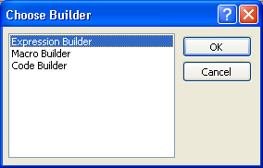
Bước 1: Trong cửa sổ thiết kế biểu mẫu hoặc báo biểu (Design View), bấm nút phải mouse trên đối tượng (báo biểu, báo biểu hay điều khiển) muốn viết thủ tục biến cố, chọn Build Event. Hộp thoại Choose Builder xuất hiện.
Bước 2: Chọn Code Buider, nhấn OK để tạo thủ tục biến cố. Access sẽ mở cửa sổ soạn thảo mã lệnh (Module Window) và tạo một khuôn mẫu cho thủ tục biến cố mặc định của đối tượng vừa chọn trong cửa sổ thiết kế.

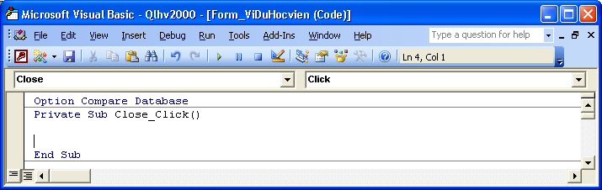
Nhập các phát biểu, lệnh vào đây

Bước 3: Nhập vào các đoạn lệnh cần thiết vào giữa hai câu lệnh Sub và End Sub.
Bước 4: Lưu giữ và đóng cửa sổ mã lệnh lại.
4/ Thủ tục chung
Microsoft Access sẽ tự động thi hành các thủ tục biến cố khi biến cố đó xảy ra. Ngược lại một thủ tục dùng chung chỉ được thi hành khi nào chúng ta gọi đến nó. Thí dụ hàm là một thủ tục chung.
Lý do mà chúng ta tạo ra các thủ tục chung là dể tạo ra các chức năng của riêng mình nhằm tự động tính toán một số công việc thường xuyên cần thực hiện. Một lý do khác nữa là chúng ta muốn nhiều thủ tục biến cố khác nhau có thể dùng chung một hành động. Một chiến lược lập trình tốt là đặt tất cả các đoạn lệnh chung trong một thủ tục chung khi đó các thủ tục biến cố chỉ việc gọi đến nó khi muốn sử dụng. Điều này sẽ tránh được các đoạn lệnh trùng lặp lại và chúng ta – những người lập trình sẽ dễ bảo trì hơn.
Chúng ta có thể tạo thủ tục chung trong các bộ mã lệnh của biểu mẫu, báo biểu, hoặc bộ mã lệnh chuẩn. Nếu chúng ta muốn có thể sử dụng các thủ tục chung tại bất kỳ vị trí nào trong ứng dụng thì chúng ta phải đặt nó tại vị trí bộ mã lệnh chuẩn. Nếu một thủ tục chung chỉ được sử dụng trong duy nhất một biểu mẫu hoặc báo biểu thì chúng ta nên đặt nó ngay trong bộ mã lệnh của biểu mẫu hoặc báo biểu.
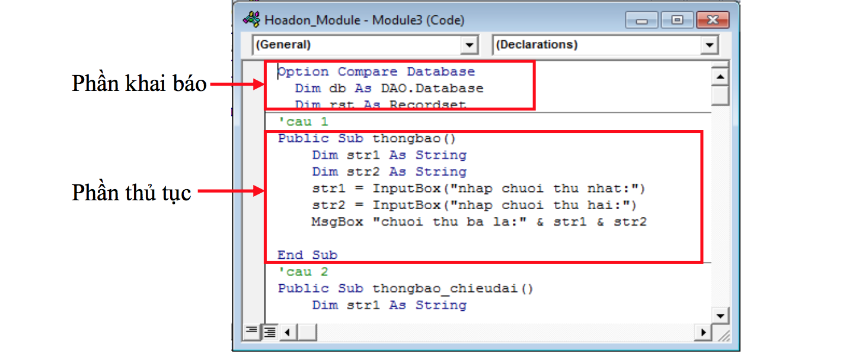

4/ Tên mặc định và tầm ảnh hưởng của các loại thủ tục
Vị trí tại | Tên thủ tục hoặc hàm | Có ảnh hưởng
Biến cố của biểu mẫu | Private Sub Form_Tên biến cố()  Các lệnh  End Sub | Tại biến cố của biểu mẫu.
Biến cố của điều khiển | Private Sub Tên điều khiển _Tên biến cố()  Các lệnh  End Sub | Tại biến cố của điều khiển.
Bộ mã lệnh của ứng dụng hoặc biểu mẫu | Sub Tên thủ tục (các tham số)  Các lệnh  End Sub  Function Tên hàm (các tham số) As Kiểu dữ liệu  Các lệnh  End Function | Phụ thuộc vào kiểu của thủ tục hay hàm là Public hay Private mà nó có ảnh hưởng toàn cục hay cục bộ.

5/ Tạo và gọi các thủ tục
Thủ tục con: thực hiện các hành động nhưng không trả về một giá trị nào đó và không thể dùng trong các biểu thức. Thủ tục con có thể nhận các tham số vào. Một thủ tục biến cố là thủ tục con được gắn vào với các biểu mẫu hoặc báo biểu.
Thủ tục hàm: trả về một giá trị, chẳng hạn như kết quả của một phép tính. Vì chúng sẽ trả về các giá trị, do đó thủ tục hàm có thể sử dụng trong các biểu thức. Giống như thủ tục con, thủ tục hàm cũng có thể nhận tham số vào. Thí dụ chúng ta có thể viết một hàm trả về ngày cuối của một tháng khi gởi vào một ngày bất kỳ.
a/ Cú pháp khai báo và gọi thủ tục
- Cú pháp khai báo thủ tục:
[Public | Private] [Static] Sub Tên_thủ_tục ([Danh sách đối số])
[<lệnh thực hiện>]
[Exit Sub]
[<lệnh thực hiện>]

End Sub
Trong đó:
- Static: Tất cả các biến khai báo trong thân thủ tục sẽ trở thành biến tĩnh, tức là giá trị các biến này vẫn còn được lưu giữ khi thủ tục thi hành xong.
- Public | Private: Quy định phạm vi thủ tục là tất cả các tập chương trình hay cấp tập chương trình. Thủ tục có từ khoá Private chỉ được gọi từ các hàm/thủ tục nằm trong cùng tập chương trình.
- Tên_thủ_tục: Là tên thủ tục do người sử dụng tự đặt theo quy tắc đặt tên biến. Tên của thủ tục không được trùng với tên các hàm, thủ tục, biến, dãy,… trong cùng một cấp sử dụng.
- Lệnh thực hiện: dãy các câu lệnh Visual Basic for Applications mà chúng ta muốn thi hành khi thủ tục hoặc hàm được gọi.
- Exit Sub: thoát khỏi thủ tục tại một vị trí bên trong thủ tục.
- Cú pháp khai báo các đối số trong thủ tục /hàm:
[ByVal | ByRef] <tên đối số> As kiểu dữ liệu [=giá trị mặc định]
Từ khoá | Dùng mô tả
ByVal | Tham số được truyền theo giá trị, tức là chỉ chuyển một bản sao các tham số thực vào thủ tục, giá trị của các tham số thực sẽ không thay đổi mặc dù trong quá trình thi hành thủ tục có thể làm cho giá trị của chúng thay đổi. Cách truyền theo trị không dùng được cho các đối số có kiểu đối tượng hoặc kiểu người dùng định nghĩa (User-defined Type).
ByRef (mặc định) | Tham số được truyền theo tham chiếu (địa chỉ), tức là các thay đổi giá trị của chúng trong quá trình thi hành thủ tục sẽ được cập nhật (truyền) trở lại các tham số thực của thủ tục gọi. Cách truyền theo tham chiếu có thể sử dụng với tham số có kiểu bất kỳ.
Tên đối số | Do người sử dụng tự đặt theo quy tắc đặt tên biến. Đối số sẽ được truyền dữ liệu từ các tham số của lời gọi thủ tục. Với các đối số kiểu dãy, bạn phải viết thêm cặp dấu ngoặc tròn () nhưng không chỉ ra số chiều và kích thước mỗi chiều.
Kiểu dữ liệu | Kiểu dữ liệu của biến có thể là: Số, chuỗi, ngày …
Giá trị mặc định | Là giá trị cụ thể được gán vào tham số trong trường hợp tham số gởi vào không có giá trị.
- Cú pháp gọi một thủ tục:
Tên_thủ_tục đối số1, đối số2, …
Hoặc Call Tên_thủ_tục (đối số1, đối số2, …)
Thí dụ: Tạo một thủ tục phát ra nhiều tiếng Beep, tham số nhận vào sẽ là số lần phát ra tiếng beep.
Sub MultiBeep (intBeeps As Integer)
Dim intX As Integer, IngY As Long
For intX=1 To intBeeps
Beep
For IngY = 1 To 1000
Next IngY
Next IntX
End Sub
Để gọi đến thủ tục trên chúng ta sẽ dùng câu lệnh sau:
MultiBeep 3 hoặc Call MultiBeep (3)
Khi đó thủ tục MultiBeep được thực hiện và nhận vào tham số một giá trị số 3.
b/ Cú pháp khai báo và sử dụng hàm
- Cú pháp khai báo hàm:
[Public | Private] [Static] Function Tên_hàm ([Danh sách đối số]) As
<Giá trị trả về>
<lệnh thực hiện>
Tên_hàm= Giá trị trả về
End Function
Trong đó:

- Giá trị trả về: giá trị dữ liệu mà hàm sẽ trả về sau khi đã tính toán bên trong.
Thí dụ: Viết hàm tính cạnh huyền của một tam giác vuông khi biết được hai cạnh còn lại.
Function Canh_Huyen (dblA As Double, dblB As Double) As Double
Canh_Huyen=Sqr(dblA^2+ dblB^2)
End Function
Để sử dụng đến hàm trên, chúng ta dùng câu lệnh sau:
dblC= Canh_Huyen(5,7)
Khi đó giá trị trả về của hàm Canh_Huyen sẽ được đưa vào biến dblC.

6/ Quy ước cách đặt tên các thành phần trong Visual Basic for Applications
Chúng ta sẽ khai báo, đặt tên cho các thành phần: thủ tục, hàm, biến hằng, … theo các quy định sau:
- Bắt đầu phải là một ký tự.
- Không được chứa khoảng trắng hoặc các ký tự đặc biệt: “,”,”!”, “@”, “&”, “$”, “#”.
- Độ dài tối đa là 255 ký tự.
- Không chứa các từ khoá của ngôn ngữ VBA (if, Do,…).

7/ Sử dụng đối tượng Docmd (Do Commmand)
Trong khi sử dụng ngôn ngữ Visual Basic for Applications chúng ta có thể thực hiện các hành động tương ứng trong công cụ tập lệnh bằng cách sử dụng các phương thức của đối tượng DoCmd.
Cú pháp: DoCmd. Tên phương thức [các đối số của phương thức]
Công dụng: Thi hành một hành động của tập lệnh từ trong chương trình Visual Basic.
Chú ý:
- Các đối số được phân cách nhau bởi dấu “,”.
- Danh sách các đối số có thể để trống, nếu tập lệnh không nhất thiết yêu cầu.
- Trong một danh sách các đối số nếu bỏ trống các đối số đầu thì thay bằng khoảng trắng.
Thí dụ: Mở biểu mẫu HocVien ở dạng biểu mẫu để nhập dữ liệu mới vào bạn, dùng lệnh sau:
Docmd. Openform “HocVien”, acNormal,,, acAdd
hoặc để đóng biểu mẫu HocVien, bạn dùng lệnh sau:
DoCmd.Close acForm, “HocVien”
(acNormal, acForm, acAdd là những hằng nội tại (intrinsic constant) dùng để đại diện các loại đối tượng (object), hành động (action) hay kiểu dữ liệu khác nhau).
Chúng ta có thể sử dụng hầu hết các phương thức của đối tượng DoCmd để thực hiện các hành động bên trong tập lệnh. Tuy nhiên có bảy hành động bên dưới mà đối tượng DoCmd không thể thực hiện được nhưng Visual Basic for Applications cũng cung cấp các hàm hoặc thủ tục tương ứng.
Hành động (Action) | Visual Basic for Applications tương đương
MsgBox | Hàm hoặc thủ tục MsgBox
RunApp | Hàm Shell
RunCode | Lệnh gọi đến một hàm(Call)
SendKeys | Lệnh SendKeys
SetValue | Lệnh gán trực tiếp
StopAllMacro | Stop hoặc End
StopMacro | Exit Sub hoặc Exit Function

II. Các loại câu lệnh

1/ Lệnh khai báo
a/ Lệnh Option Compare
- Công dụng: Dùng để khai báo cách thức so sánh chuỗi ký tự
- Cú pháp: Option Compare {Binary | Text | Database}
- Vị trí: lệnh được sử dụng trong phần khai báo của bộ mã lệnh.
Binary: So sánh chuỗi ký tự căn cứ vào thứ tự nhị phân của bảng mã các ký tự.
Text: So sánh chuỗi ký tự không phân biệt chữ hoa chữ thường.
Database: So sánh chuỗi ký tự dựa vào đặc điểm riêng của bộ mã ký tự từng địa phương.
b/ Lệnh Option Explicit
- Công dụng: các biến phải được khai báo trước khi sử dụng.
- Cú pháp: Option Explicit
- Vị trí: lệnh được sử dụng trong phần khai báo của bộ mã lệnh.
c/ Lệnh Dim
- Công dụng: Khai báo một biến hoặc một dãy (array) trong một chương trình con hay tập chương trình.
- Cú pháp: Dim tên biến [([chiều])] [As [New] kiểu dữ liệu]
[, tên biến [([chiều])] [As [New] kiểu dữ liệu]]…

Chiều: Chiều của biến dãy có dạng: [chỉ số thấp To] chỉ số cao [, [chỉ số thấp To] chỉ số cao]…
New: dùng cho biến loại đối tượng. New là tạo một đối tượng mới và khởi gán biến tham chiếu đến đối tượng vừa tạo. Một biến được khai báo New thì không cần dùng lệnh Set để tham chiếu cho biến.
Kiểu dữ liệu: là một trong các kiểu Byte, Boolean, Integer, Long, Curency, Single, Double, date, String (chuỗi có chiều dài thay đổi), String * chiều dài chuỗi (chuỗi có chiều dài cố định), Object, Variant, kiểu do người dùng định nghĩa hay một loại đối tượng.
Access gán giá trị khởi đầu cho các biến đã khai báo lúc biên dịch. Các biến kiểu số được gán giá trị 0; các biến loại Variant được gán cho giá trị trống (Empty); Các biến chuỗi có chiều dài thay đổi được gán một chuỗi có chiều dài 0 và biến chuỗi có chiều dài cố định được lấp đầy bằng ký tự trống (Chr(0) (khoảng trống) ) bộ mã ANSI.
Thí dụ:
Dim intMyInteger As Integer
Dim dbMyDatabase As Database
Dim X As New Worksheet
Dim AnotherVar, Choice As Boolean, BirthDate As Date
- Mảng DayArray là một mảng Variants với 51 phần tử, từ 0 đến 50, giả định là Option Base is set to 0 (default)
Dim DayArray(50)
- Mảng số nguyên 2 chiều
Dim Matrix(3, 4) As Integer
- MyMatrix là mảng 3 chiều số thực
Dim MyMatrix(1 To 5, 4 To 9, 3 To 5) As Double
- BirthDay là 1 mảng kiểu ngày với chỉ số từ 1 đến 10 .
Dim BirthDay(1 To 10) As Date
- MyArray là mảng động kiểu variants.
Dim MyArray()
d/ Lệnh Const
- Công dụng: Dùng để khai báo tên hằng và giá trị mà chúng đại diện.
- Cú pháp: [Public | Private] Const Tên_hằng [As Kiểu dữ liệu] = Biểu thức
Public: Hằng được dùng trong thủ tục của bất kỳ Modules nào.
Private: Hằng chỉ được dùng trong thủ tục của Modules chứa lệnh.
Thí dụ:
Const MyVar = 459
Public Const MyString = "HELP"
Private Const MyInt As Integer = 5
Const MyStr = "Hello", MyDouble As Double = 3.4567
e/ Lệnh Type
- Công dụng: Dùng để tạo một cấu trúc dữ liệu do người sử dụng định nghĩa (User defined type).
- Cú pháp:
[Private | Public] Type tên kiểu
tên thành phần [([chiều])] As kiểu
[tên thành phần [([chiều])] As kiểu]
. . .
End Type
Thí dụ:
Type EmployeeRecord ' tạo kiểu dữ liệu cấu trúc
ID As Integer
Name As String * 20
Address As String * 30
Phone As Long
HireDate As Date
End Type
Sub CreateRecord()
Dim MyRecord As EmployeeRecord ' Khai báo biến
MyRecord.ID = 12003 ' gán giá trị vào một thành phần.
End Sub
f/ Lệnh ReDim
- Công dụng: khai báo một dãy theo cách động trong một chương trình, nghĩa là sẽ xác định chính xác chiều và kích thước mỗi chiều của mảng (array) đã khai báo trước đó, khi thi hành chương trình. Kích thước chiều có thể cho bởi các biến hoặc biểu thức.
- Cú pháp:
ReDim [Preserve] Tên_biến(chiều) [As kiểu dữ liệu] [, Tên_biến(chiều) [As kiểu dữ liệu]] . . .

Preserve: Chỉ định Access không khởi tạo lại các giá trị đã có trong dãy.
Tên biến: đã khai báo bằng lệnh Dim
Thí dụ:
Dim MyArray() As Integer ' khai báo mảng động.
Redim MyArray(5) ' cấp phát 5 phần tử.
For I = 1 To 5 ' lặp 5 lần.
MyArray(I) = I ' gán giá trị cho mỗi phần tử của mảng.
Next I
Lệnh kế tiếp xác định lại kích thước của mảng và xoá các phần tử.
Redim MyArray(10) ' Xác định lại kích thước gồm 10 phần tử.
For I = 1 To 10 ' lặp10 lần.
MyArray(I) = I ' gán giá trị cho mỗi phần tử của mảng.
Next I
Lệnh kế tiếp xác định lại kích thước của mảng nhưng không xoá các phần tử.
Redim Preserve MyArray(15) ' Xác định lại kích thước gồm 15 phần tử.
g/ Lệnh Option Base
- Công dụng: Khai báo chỉ số biến bát đầu của mảng
- Cú pháp: Option Base {0 | 1}
- Vị trí: Lệnh được dùng trong phần khai báo
0: Chỉ số bắt đầu bằng 0.
1: Chỉ số bắt đầu bằng 1.
Thí dụ:
Option base 1 ' Khai báo chỉ số bát đầu của mảng là 1.

Dim Lower
Dim MyArray(20), TwoDArray(3, 4) ' Khai báo biến mảng.
Dim ZeroArray(0 To 5) ' Khai báo chỉ số mảng là 0 đến 5.
' Dùng hàm LBound để kiểm tra chỉ số dưới của mảng.
Lower = LBound(MyArray) ' Returns 1.
Lower = LBound(TwoDArray, 2) ' Returns 1.
Lower = LBound(ZeroArray) ' Returns 0.

2/ Lệnh gán
a/ Lệnh Let
- Công dụng: gán giá trị một biểu thức cho một biến.
- Cú pháp:
[Let] Tên_Biến = Biểu thức
Tên_Biến.Tên_Thành_Phần = Biểu thức
Tên_Đối _Tượng{ . | ! }{Thuộc_Tính | Tên_Đối_Tượng}= Biểu thức
Tên_Biến: Tên biến khai báo trong lệnh Dim hay trong tham số của thủ tục.
Tên_Thành_Phần: tên thành phần khi dùng biến do người dùng định nghĩa (lệnh Type).
Thuộc_Tính : Biến là đối tượng.
Thí dụ:
Dim MyStr, MyInt
' Những biến sau đây dùng lệnh Let để gán.
Let MyStr = "Hello World"
Let MyInt = 5
Những biến sau đây được gán tương tự nhưng không dùng Let
Dim MyStr, MyInt
MyStr = "Hello World"
MyInt = 5
b/ Lệnh Set
- Công dụng: gán đối tượng cho một biến thuộc loại đối tượng tương ứng
- Cú pháp:
Set Tên_Biến = {[New] Biểu thức | Nothing}
- Vị trí: Lệnh được dùng trong thủ tục sau khi khai báo
Biểu thức: Biểu thức có giá trị là một đối tượng
Thí du:
Dim myDB As DataBase
Dim mySet As RecordSet
Set myDB = CurentDB
Set mySet = myDB.OpenRecordSet(“NhanVien”)

3/ Lệnh xử lý
a/ Cấu trúc If...Then...Else
- Công dụng: Lựa chọn việc thi hành một nhóm lệnh tuỳ thuộc vào giá trị của điều kiện.
- Cú pháp 1:
If <điều kiện> Then <lệnh>
Hoặc
If <điều kiện> Then
<các lệnh>
End If
- Cú pháp 2:
If <điều kiện> Then
<các lệnh1>
Else
<các lệnh2>
End If
- Cú pháp 3:

If <điều kiện 1> Then
<các lênh 1>
Else
If <điều kiện 2> Then
<các lệnh 2>…
Else
<các lệnh Else>
End If
End If
Chú thích:
<điều kiện> là một biểu thức so sánh được hoặc biểu thức số hay chuỗi mà access có thể tính giá trị là đúng hay sai . Điều kiện có thể có dạng như sau:
Type of <đối tượng điều khiển (Control Object)> Is <loại điều khiển>
Trong đó đôi tương điều khiển là tên của một biến điều khiển và loại điều khiển là một trong các loại sau: Bound frame, Option Frame, Check Box, Combo Box, Commmand Button, Label, Line, List Box, Object Frame, Option Button, Option Group, Page Break, Rectangle, SubForm, SubReport, TextBox vaf Toggle Button.

Thí dụ 1: Kiểm tra và trả lời một số là chẵn hay lẻ?
If so Mod 2 = 0 Then
Msgbox “Là số chẵn !”
Else
Msgbox “Là số lẻ !”
End If
Thí dụ 2: Cho biết thang (số nguyên) rơi vào đầu năm (1..4), giữa năm (5..8) hay cuối năm
If thang >=9 Then
Msgbox “Cuối năm “
Else
If thang >=5 Then
Msgbox “Giữa năm “
Else
Msgbox “Đầu năm “
End If
End If

b/ Cấu trúc Select Case
- Công dụng: Lựa chọn việc thi hành một nhóm lệnh dựa trên việc tính giá trị của một biểu thức và so sánh với một danh sách hay một khoảng giá trị
- Cú pháp:
Select Case <biểu thức>
[Case <danh sách so sánh 1>
[<các lệnh 1>]]
[Case <danh sách so sánh 2>
[<các lệnh 2>]]
………
[Case Else
[<các lệnh n>]]
End Select

Trong đó:
- <Biểu thức>:Biểu thức chuỗi hoặc số.
- Danh sách so sánh: danh sách của một hay nhiều giá trị phân cách nhau bởi dấu phẩy. Mỗi giá trị có thể có một trong các dạng sau:
+ biểu thức [,biểu thức], ví dụ: 1,3,5
+ biểu thức To biểu thức để chỉ định khoảng giá trị, thí dụ: 1 To 10
+ Is toán tử so sánh biểu thức với toán tử so sánh là:=,<>,<,>,<=,>= để chỉ định một khoảng giá trị, Thí dụ Is >10

Thí dụ 1: Kiểm tra một số nguyên (so) và trả về tên tiếng Anh tháng tương ứng với số nguyên đó (biến thang).
Select Case so
Case 1
thang = "Janualy"
Case 2
thang = "February"
Case 3
thang = "March"
Case 4
thang = "April"
Case 5
thang = "May"
Case 6
thang = "June"
Case 7
thang = "July"
Case 8
thang = "August"
Case 9
thang = "September"
Case 10
thang = "October"
Case 11
thang = "November"
Case 12
thang = "December"
Case Else
thang = "Không xác định"
End Select
Thí dụ 2: xét một số nguyên nằm trong miền giá trị nào.
Select Case Number
Case 1 To 5
Debug.Print "Between 1 and 5"
Case 6, 7, 8
Debug.Print "Between 6 and 8"
Case 9 To 10
Debug.Print "Greater than 8"
Case Else
Debug.Print "Not between 1 and 10"
End Select
c/ Cấu trúc Do While … Loop
Công dụng: Thi hành một nhóm lệnh nhiều lần dựa trên một điều kiện.
Cú pháp:
Do [While <điều kiện>]  [< các lệnh>]  [Exit Do]  [<các lệnh>]  Loop | Do [Until <điều kiện>]  [< các lệnh>]  [Exit Do]  [<các lệnh>]  Loop
Giải thích:
Điều kiện đúng thì thực hiện các lệnh, ngược lại không thực hiện các lệnh mà chuyển điều khiển đến các lệnh sau từ khoá loop. | Điều kiện sai thì thực hiện các lệnh, ngược lại không thực hiện các lệnh mà chuyển điều khiển đến các lệnh sau từ khoá loop

Thí dụ:
Do While Not mySet.EOF  …  Loop | Do Until mySet.EOF  …  Loop
d/ Cấu trúc Do … Loop While
Công dụng: Thi hành một nhóm lệnh nhiều lần dựa trên một điều kiện.
Cú pháp:
Do  [< các lệnh>]  [Exit Do]  [<các lệnh>]  Loop [While <điều kiện>] | Do  [< các lệnh>]  [Exit Do]  [<các lệnh>]  Loop [Until <điều kiện>]
Giải thích:
Thi hành các lệnh, nếu điều kiện đúng thì thực hiện các lệnh, ngược lại không thực hiện các lệnh mà chuyển điều khiển đến các lệnh sau từ khoá Loop While. | Thi hành các lệnh, nếu điều kiện sai thì thực hiện các lệnh, ngược lại không thực hiện các lệnh mà chuyển điều khiển đến các lệnh sau từ khoá Loop Until.

Thí dụ:
Do  …  Loop While Not mySet.EOF | Do  …  Loop Until mySet.EOF
e/ Cấu trúc For … Next
- Công dụng: Thi hành một nhóm lệnh nhiều lần với số lần lặp được xác định. trước
- Cú pháp:
For biến = trị đầuTo trị cuối [Step bước nhảy]
[<các lệnh>]
[Exit For]
[<các lệnh>]
Next [biến]
Hoặc
For Each phần tử In nhóm
[<các lệnh>]
[Exit For]
[<các lệnh>]
Next [phần tử]
Chú thích:
- Biến: biến kiểu số (Integer, Long).
- Phần tử: là một biến kiểu Variant, kiểu đối tượng (Object). Đối với nhóm là mảng (array) thì phần tử chỉ là biến kiểu Variant.
- Nhóm: có thể là một mảng, một đối tượng.
Thí dụ 1:
Ví dụ 1: Tính tổng các số từ 1 đến 50, giá trị được lưu vào biến tong.
Dim i As Byte
Dim tong As Integer
tong = 0
For i = 1 To 50
tong = tong +i
Next
Msgbox tong
Thí dụ 2: Đoạn chương trình sau dùng để liệt kê tên vùng trong bảng HocVien của CSDL QLHV.MDB.
Dim dbs As Database, tbf As TableDef, fld As Field ‘Khai báo các biến đối tượng
Set dbs = CurrentDb ‘ trả về tham chiếu đến CSDL hiện hành
Set tbf = dbs.TableDefs!Hocvien ‘ trả về tham chiếu đến bản HocVien
‘ In ra tât cả tên vùng của bảng HocVien trong cửa sổ Immediate
For Each fld In tbf.Fields
Debug.Print fld.Name
Next fld
Set dbs = Nothing
f/ Câu lệnh With
- Công dụng: Cho phép ghi các lệnh có liên quan đến đối tượng mà không cần ghi tên đối tượng.
- Cú pháp:
With đối tượng
[<các lệnh>]
End With
Giải thích: biến thuộc loại đối tượng hay lọai dữ liệu định nghĩa bằng lệnh Type
Thí dụ:
With MyLabel
.Height = 2000
.Width = 2000
.Caption = "This is MyLabel"
End With

CHƯƠNG I: TỔNG QUAN VỀ MICROSOFT ACCESS 2
BÀI 1: MỞ ĐẦU 2
I. KHÁI NIỆM VỀ MICROSOFT ACCESS 2
II.Yêu cầu cấu hình, cài đặt 2
1/ Yêu cầu cấu hình 2
2/ Cài đặt 2
III. Khởi động và thoát khỏi Access 2
1/ Khởi động 2
2/ Thoát khỏi Access 3
IV. Màn hình khởi động của Access 3
BÀI 2: CƠ SỞ DỮ LIỆU TRONG ACCESS 3
I. Cơ sở dữ liệu 3
II. Các thao tác cơ bản với tập tin CSDL 3
1/ Tạo CSDL mới 3
2/ Mở CSDL 3
3/ Đóng CSDL 3
4/ Thu gọn và sửa chữa tập tin CSDL 4
5/ Ẩn hoặc hiện CSDL 4
6/ Đặt hoặc hủy mật mã cho CSDL 4
7/ Bảo mật và tháo mật CSDL 4
III. Các thao tác cơ bản với từng đối tượng 4
1/ Đổi tên đối tượng 5
2/ Xóa đối tượng 5
3/ Sao chép đối tượng 5
CHƯƠNG II: BẢNG DỮ LIỆU (TABLE) 5
BÀI 3: THIẾT KẾ BẢNG 5
I. Cấu trúc logic của một bảng 5
1/ Khái niệm bảng 5
2/ Kiểu dữ liệu của vùng (fields) 6
II. Các thao tác thiết kế bảng 7
III. Quy định các thuộc tính của một vùng 8
1/ General 8
2/ Lookup 10
IV. Các thao tác xử lý khi thiết kế bảng 10
1/ Chèn thêm vùng 10
2/ Xoá vùng 10
3/ Thay đổi vị trí vùng 10
4/ Khoá chính (primary key) 10
V. Thiết lập mối quan hệ giữa các bảng 11
1/ Các loại quan hệ 11
2. Thiết lập mối quan hệ 12
3. Chỉnh sửa mối quan hệ 13
4. Xóa mối quan hệ 13
BÀI 4: CÁC THAO TÁC TRÊN BẢNG 13
I. Thao tác cập nhập dữ liệu trên bảng 13
1/ Nhập dữ liệu 13
2/ Thêm mẫu tin 13
3/ Xoá mẫu tin 13
4/ Tìm kiếm 14
5/ Thay thế 14
6/ Sao chép và di chuyển dữ liệu 14
II. Thao tác điều chỉnh phần hiển thị của bảng 15
1/ Chọn font chữ 15
3/ Thay đổi vị trí cột 15
4/ Ẩn cột 15
5/ Giữ cố định cột 16
6/ Đổi tên cột 16
8/ Sắp xếp 16
III. Các thao tác trên bảng 16
1/ Đổi tên bảng 16
2/ Sao chép bảng 16
3/ Xoá bảng 17
4/ Nhập bảng (Import) 17
5/ Xuất bảng( Export) 17
CHƯƠNG III: TRUY VẤN (QUERIES) 18
BÀI 5: TẠO CÂU TRUY VẤN 18
I. Khái niệm câu truy vấn 18
II. Các loại câu truy vấn 18
III. Cách tạo câu truy vấn 19
1/ Dùng Wizard 19
Muốn đưa một vùng nào có thể dùng kỹ thuật kéo thả, chọn vùng đó trong danh sách của bảng, giữ nút chuột rồi kéo vào một cột và đặt ở hàng field của lưới. Cũng có thể đưa một vùng vào lưới bằng cách chọn tên vùng trong danh sách khi bấm vào nút mũi tên nằm ở góc phải của mỗi cột và trên hàng field. 21
IV. Hiện thị kết quả câu truy vấn 21
1/ Xem kết quả câu truy vấn ( tập tin động Dynaset) 21
2/ Chỉnh thuộc tính của một cột 22
3/ Hiển thị số mẫu tin dùng Top Value 22
V. Tổng hợp dữ liệu bằng truy vấn tuyển chọn (Select queries) 23
1/ Đặt điều kiện để lọc các mẫu tin 23
2/ Tạo các vùng mới 25
3/ Thực hiện các phép tính tổng số 27
VI. Truy vấn tham số và truy vấn chéo (Parameter and crosstab queries) 30
1/ Truy vấn tham số (Parameter Queries) 30
2/ Truy vấn chéo (Crosstab queries) 31
VII. Truy vấn hành động (Action queries) 32
1/ Truy vấn tạo bảng (Make table query) 32
2/ Truy vấn cập nhật (Update query) 33
3/ Truy vấn nối (Append query) 34
4/ Truy vấn xoá (Delete query) 34
CHƯƠNG IV: BIỂU MẪU (FORM) 35
BÀI 6: TẠO BIỂU MẪU DÙNG CÔNG CỤ CÓ SẴN 35
I. Khái niệm biểu mẫu 35
1/ Khái niệm 35
2/ Phân loại biểu mẫu 35
3/ Điều khiển (Control) 35
4/ Các kiểu điều khiển (Control) 35
II. Tạo biểu mẫu dùng công cụ có sẵn 35
1/ Dùng Autoform 36
2/ Dùng Wizard 36
3/ Lưu giữ biểu mẫu 38
BÀI 7: TỰ THIẾT KẾ BIỂU MẪU 38
I. Các thao tác thiết kế 38
1/ Các thành phần (Section) cửa biểu mẫu 38
2/ Thiết kế một biểu mẫu 39
2/ Thêm hay gỡ bỏ thành phần Form Header/Footer 39
3/ Thêm hay gỡ bỏ thành phần Page Header/Footer 39
4/ Thêm các điều khiển vào biểu mẫu 39
5/ Định dạng các điều khiển 41
6/ Tạo các đối tượng trong thanh công cụ ToolBox 42
7/ Chỉnh thuộc tính cho điều khiển 49
8/ Chỉnh thuộc tính cho biểu mẫu 49
II. Biểu mẫu chính / phụ 50
1/ Khái niệm 50
2/ Cách thiết kế biểu mẫu chính/phụ 50
3/ Hiệu chỉnh thiết kế của biểu mẫu phụ khi đang làm việc với biểu mẫu chính 52
CHƯƠNG V: BIỂU BÁO (REPORT) 52
BÀI 8: TẠO BIỂU BÁO DÙNG CÔNG CỤ CÓ SẴN 52
I. Khái niệm báo biểu 52
II. Tạo báo biểu dùng công cụ có sẵn 52
1/ Dùng AutoReport 52
2/ Dùng Report Wizard 53
BÀI 9: TỰ THIẾT KẾ BIỂU BÁO 58
I. Các thao tác thiết kế 58
1/ Cấu trúc của biểu báo 58
2/ Tạo báo biểu mới 60
3/ Tạo phân nhóm, sắp xếp dữ liệu 60
4/ Đánh số thứ tự trong báo biểu 62
II. Xem và in kết quả báo biểu 62
1/ Xem kết quả báo biểu 62
2/ In kết quả báo biểu 62
CHƯƠNG VI: TẬP LỆNH (MACRO) 62
BÀI 10: TẠO VÀ THI HÀNH TẬP LỆNH 62
I. Khái niệm tập lệnh 62
Các tập lệnh trong CSDL có thể kết hợp lại như là một nhóm tập lệnh (macro group). Việc nhóm các tập lệnh tương tự nhau thành một nhóm tập lệnh làm cho bạn thuận lợi trong việc tìm kiếm và bảo trì chúng. 63
II. Tạo mới và thi hành một tập lệnh 63
1/ Tạo tập lệnh 63
2/ Lưu tập lệnh 64
3/ Thi hành tập lệnh 64
III. Các thao tác chỉnh sửa tập lệnh 64
1/ Thao tác chọn 64
2/ Thay đổi các lệnh trong tập lệnh 64
3/ Xoá một hay nhiều lệnh trong tập lệnh 64
4/ Chèn thêm một lệnh trong tập lệnh 65
IV. Một số lệnh thường dùng 65
BÀI 2: TẬP LỆNH CÓ ĐIỀU KIỆN – NHÓM TẬP LỆNH – CÁCH LIÊN KẾT VÀ SỬ DỤNG TẬP LỆNH 71
I. Tập lệnh có điều kiện 71
1/ Ý nghĩa 72
2/ Tạo tập lệnh 72
3/ Hàm MsgBox 73
II. Nhóm tập lệnh 75
1/ Ý nghĩa 75
2/ Tạo nhóm tập lệnh 75
3/ Gọi thi hành một tập lệnh trong nhóm 76
III. Kết tập lệnh vào các biến cố 76
1/ Biến cố 76
2/ Cách kết một tập lệnh vào một biến cố 76
IV. Các tập lệnh đặc biệt 78
1/ Tập lệnh AutoExec 78
2/ Tập lệnh AutoKeys 78
3/ Bảng SendKeys Code 79
V. Sử dụng biến cố trong ứng dụng 79
2/ Biến cố mặc định(Default Event) 80
Form Section 81
Click 81
Nhấn chuột trong vùng phân đoạn của biểu mẫu. 81
3/ Biến cố hủy bỏ (Cancel Event) 81
4/ Quản lý các biến cố 82
VI. Làm việc với các biểu mẫu và các điều khiển 83
1/ Mở và đóng biểu mẫu 83
2/ Vào và ra khỏi một điều khiển 83
3/ Chuyển đổi qua lại các biểu mẫu đang mở 84
4/ Đáp lại các cú nhấn phím 85
Ctrl 85
2 85
VII. Làm việc với dữ liệu 85
1/ Thay đổi chuỗi trong hộp văn bản hoặc hộp kéo xuống 86
2/ Cập nhật dữ liệu trong một điều khiển hoặc mẫu tin 86
3/ Thêm mẫu tin 86
4/ Xoá mẫu tin 87
CHƯƠNG VII: LẬP TRÌNH 89
BÀI 11: BỘ MÃ LỆNH (MODULES) 89
I. Khái niệm 89
1/ Khái niệm bộ mã lệnh chuẩn (Standard module) và bộ mã lệnh lớp (Class Module) 89
2/ Các thành phần trong bộ mã lệnh 90
3/ Thủ tục biến cố(Event Procedure) 90
4/ Tên mặc định và tầm ảnh hưởng của các loại thủ tục 92
5/ Tạo và gọi các thủ tục 92
6/ Quy ước cách đặt tên các thành phần trong Visual Basic for Applications 94
7/ Sử dụng đối tượng Docmd (Do Commmand) 94
II. Các loại câu lệnh 95
1/ Lệnh khai báo 95
3/ Lệnh xử lý 98

